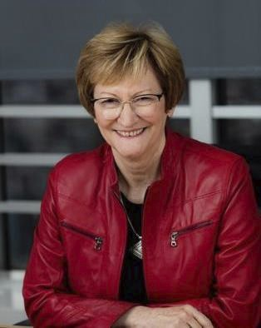

Avant-propos de Nicole Notat :

Lancé le 25 mai 2020 par le Premier ministre, le
« Ségur de la santé ª a d’abord porté l’empreinte et
l’esprit de l’épreuve sanitaire et sociale sans
précédent à laquelle notre pays a été confronté au
cours du premier semestre de cette année.

La mobilisation de l’ensemble des acteurs du soin,
en ville, à l’hôpital et dans les structures
médicosociales a été spectaculaire et à la hauteur
de cette situation historique. Saluée à très juste titre
par nos concitoyens, cette mobilisation dans
l’urgence « pour sauver des vies » a rappelé le sens
de l’engagement que les soignants placent au cœur de leur mission. Elle a démontré leur capacité d’initiative collective et d’innovation organisationnelle au bénéfice des patients.
Elle a mis en lumière la situation des acteurs du soin, leurs attentes
légitimes de reconnaissance, de revalorisation matérielle,
d’amélioration des conditions d’exercice de leur métier et de leurs
aspirations à un meilleur équilibre entre leur vie professionnelle,
personnelle et familiale.
L’urgence d’engager des transformations en profondeur, de libérer
les énergies s’est affirmée avec force, comme la condition du
maintien et du développement d’une offre de soins de qualité et
accessible à tous.

Fortement imprégnés par cette séquence inédite que notre pays
vient de vivre, les membres du Comité du Ségur ont apporté une
participation active, une implication hors norme concourant à nourrir
les conclusions et recommandations formulées dans ce rapport.

Les discussions s’y sont déroulées dans un climat serein,
constructif et de grande écoute, à la hauteur des enjeux et de
l’espoir suscités par cette opportunité inédite que constituait le
« Ségur de la Santé » pour engager la « refondation » de notre
système de santé et la valorisation de ceux et celles qui l’incarnent.

La mission d’animation s’est nourrie des très nombreuses
contributions, rencontres et réunions organisées dans des formats
variés, pour formuler les recommandations que ce rapport propose
au Gouvernement. Par sa disponibilité et son engagement, l’équipe
qui m’a accompagnée a permis ce résultat en bonne coopération
avec les services et directions du ministère des Solidarités et de la
Santé.

3

Je tiens ici à les en remercier chaleureusement. Pour ma part, j’ai acquis trois convictions :
1. Notre système de santé souffre d’un excès de centralisation des
circuits de décisions et d’un cloisonnement trop marqué entre la
ville, l’hôpital, le médicosocial ainsi qu’entre professionnels qui
entravent la cohérence et la fluidité des parcours de soins. Les
professionnels de santé profondément attachés à leur métier ne se
reconnaissent plus dans ses conditions d’exercice. Ces deux maux
participent de la perte d’attractivité des services de santé.

2. Le temps d’exécution des décisions prises au niveau national,
voire l’inapplication de ces dernières ont entaché la confiance
amenant les communautés hospitalière et ambulatoire à douter de
la capacité des décideurs politiques à tenir leurs engagements.
Déléguer plus et mieux les pouvoirs en contractualisant les objectifs
avec et entre les acteurs, consacrer le droit à l’expérimentation,
favoriser l’innovation, privilégier le contrôle a posteriori constituent
les paradigmes d’une organisation de sortie de crise et de
transformation. C’est la voie incontournable de l’efficacité et de la
restauration de la confiance.

3. La fonction publique hospitalière doit résolument et durablement faire de la négociation d’accords nationaux et locaux avec les partenaires sociaux un axe fort pour engager avec succès les mutations prévisibles auxquelles elle sera confrontée.
Les recommandations que nous proposons, en cohérence avec les
promesses faites par le Président de la République et le Ministre
des solidarités et de la santé, appellent enfin qu’au-delà de
l’impulsion initiale et des décisions que le Gouvernement retiendra,
celles-ci s’inscrivent dans un calendrier précis et soient assorties de
garanties en termes d’exécution et de suivi dans leur mise en
œuvre.

Nicole Notat

4

TABLE DES MATIERES

AVANT-PROPOS DE NICOLE NOTAT : 3
UNE CONCERTATION PLURI-PROFESSIONNELLE, REUNISSANT LE MONDE DE LA
SANTE ET DU MEDICO-SOCIAL 9
SYNTHESE DES RECOMMANDATIONS 12

ATTRACTIVITE ET FIDELISATION 17
L’ CCORD RELATIF A LA FONCTION PUBLIQUE HOSPITALIERE 18
L’ CCORD RELATIF AUX PRATICIENS 32
RELEVE DE CONCLUSIONS INTERNES-ETUDIANTS 42

SIMPLIFICATION 55
SIMPLIFIER EN« « DECLOISONNANT, LIBERANT, DEBUREAUCRATISANT 57
FAIRE CONFIANCE ET REDONNER DE L’AUTONOMIE DE DÉCISION ET D’ACTION
AUX ACTEURS 58
LIBÉRER DU TEMPS POUR SOIGNER LES PATIENTS ET REDÉPLOYER LES MOYENS
VERS LE SOIN 61
DESSERER LES CONTRAINTES SUR LA GESTION DU CAPACITAIRE 64
SIMPLIFIER LES PROCÉDURES ADMINISTRATIVES POUR ALLÉGER LE QUOTIDIEN
DES SOINS ET DE LA RECHERCHE 66

DECLOISONNEMENT ET FEDERATION DES ACTEURS 71
UN ACCÈS AUX SOINS FACILITÉ 72
DEVELOPPER UN EXERCICE COORDONNE SOUPLE ET DE PROXIMITE 73
RENDRE LA TELESANTE ACCESSIBLE A TOUS 76
CREER UN SYSTEME DE PRISE DE DECISIONSPECIFIQUE POUR LES HOPITAUX DE
PROXIMITE 79
CREER UN SERVICE D’ACCES AUX SOINS 81
PRÉVENIR, SOIGNER ET ACCOMPAGNER LES PERSONNES APPELANT UNE PRISE
EN CHARGE SPECIFIQUE 84
GARANTIR AUX PERSONNES AGEES UN ACCES AUX SOINS COORDONNES ET UNE
PRISE EN CHARGE ADAPTEE 85
GARANTIR UNE PRISE EN CHARGE DE PERSONNES SOUFFRANT DE TROUBLES
PSYCHIQUES INTEGRANT TOUTES LES SPECIALITES PROFESSIONNELLES 87

5

METTRE EN PLACE UN ENGAGEMENT DE PRISE EN CHARGE POUR LES
PERSONNES HANDICAPEES 89
LUTTER CONTRE LES INEGALITES DE SANTE 92

FINANCEMENT 96
PASSER À UN ONDAM PLURIANNUEL QUI RÉSULTE DES OBJECTIFS DE SANTÉ ET APPROFONDIR LE D2BAT EN AMONT DE SON ADOPTION PAR LE PARLEMENT 97
PASSER A UN ONDAM PLURIANNUEL QUI RÉSULTE DES OBJECTIFS DE SANTE ET
APPROFONDIR LE DÉBAT EN AMONT DE SON ADOPTION PAR LE PARLEMENT 99
RENFORCER L’ACCES AUX SOINS HOSPITALIERS ET SIMPLIFIER LA GESTION DE LA
FACTURATION 101
DONNER DES MARGES DE MANŒUVRE AUX ACTEURS DE SANTÉ POUR
TERRITORIALISER LES NOUVEAUX INVESTISSEMENTS 103
REDONNER DES MARGES DE MANŒUVRES POUR FINANCER LES
INVESTISSEMENTS 105
GARANTIR LE RENOUVELLEMENT DES EQUIPEMENTS COURANTS 107
DECONCENTRER LA GESTION DES INVESTISSEMENTS, TERRITORIALISER ET
DECLOISONNER LES PROJETS 109
INVESTIR MASSIVEMENT DANS LE NUMERIQUE EN SANTE ET RATTRAPER LE
RETARD DE LA FRANCE 111
DIVERSIFIER, DÉCLOISONNER ET REDONNER SENS AUX MODÈLES DE
FINANCEMENT 114
REACTIVITE, QUALITE ET PERTINENCE, SUIVI ET PROTECTION DE LA POPULATION :
TROIS OBJECTIFS A FIXER DANS LES MODELES DE FINANCEMENT VILLE - HÔPITAL
116
DANS LES ETABLISSEMENTS DE SANTE, METTRE FIN A LA PREPONDERANCE DE LA
T2A EN INTRODUISANT UNE PART DE DOTATION POPULATIONNELLE 118
EN VILLE, AMELIORER LA PRISE EN CHARGE DES PATHOLOGIES CHRONIQUES EN
INTRODUISANT UN FINANCEMENT POPULATIONNEL 121
AUGMENTER LA PLACE DE LA QUALITE ET DE LA PERTINENCE DES SOINS DANS
LES FINANCEMENTS 123
REVISER ET SIMPLIFIER LES NOMENCLATURES ET LA CLASSIFICATION DES
SÉJOURS 126

SUJETS TRANSVERSAUX 128
STRUCTURER LA RECHERCHE VERS L’EXCELLENCE ET DANS LES TERRITOIRES 129
REDUIRE L’EMPREINTE ENVIRONNEMENTALE DES ETABLISSEMENTS SANITAIRES
ET SOCIAUX 131
REPOSITIONNER LES AGENCES REGIONALES DE SANTE 133

6

7

Une concertation pluri-professionnelle, réunissant le
monde de la santé et du médico-social

Ces derniers mois, la France a fait face à une épidémie d’une ampleur sans précédent. Notre pays a tenu
bon, grâce à la mobilisation de l’ensemble du système de santé. Ses soignants ont su réagir face à une
situation d’urgence inédite et mettre en place de nouvelles organisations. La coordination entre la médecine
de ville, le secteur hospitalier (public et privé) et les établissements médico-sociaux a été exceptionnelle.

Le Ségur de la santé est né d’une ambition : tirer collectivement les enseignements de l’épreuve traversée face à la COVID-19 et faire le lien avec Ma santé 2022 pour bâtir les fondations d’un système de santé encore plus moderne, plus résilient, plus innovant, plus souple et plus à l’écoute de ses professionnels, des usagers et des territoires.

Lancés le 25 mai 2020 par le Premier Ministre et le Ministre des Solidarités et de la Santé, les travaux du Ségur de la santé devaient aboutir à la mi-juillet à des solutions fortes intégrant notamment la revalorisation des rémunérations et des carrières. Il s’agissait en effet d’être à la hauteur de tous ceux, médecins, infirmiers, aides-soignants, médecins libéraux, professions paramédicales, ambulanciers, brancardiers, étudiants…qui ont été en 1ère ligne dans cette crise sanitaire.

Cette obligation faisait écho à l’engagement pris le 25 mars 2020, à Mulhouse, par le Président de la République : « à l’issue de cette crise, un plan massif d’investissement et de revalorisation de l’ensemble des carrières sera construit pour l’hôpital ».
La concertation engagée dans le cadre du Ségur de la Santé a reposé sur les 4 piliers suivants :

1. Transformer les métiers et revaloriser ceux qui soignent ;
2. Définir une nouvelle politique d’investissement et de financement au service
des soins ;
3. Simplifier radicalement les organisations et le quotidien des équipes ;
4. Fédérer les acteurs de la santé dans les territoires au service des usagers.

9

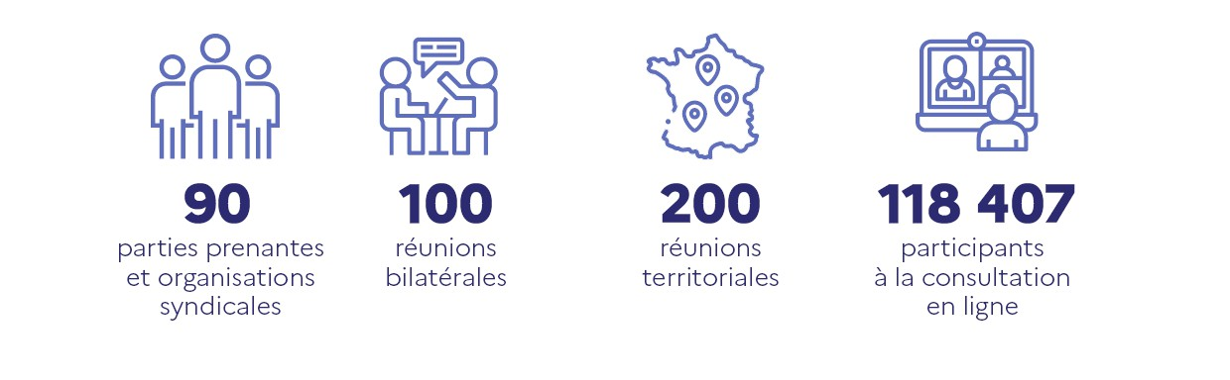

L’animation du Ségur de la santé a été confiée à Nicole Notat. Pour mener à bien la négociation relative au
1er pilier et la concertation portant sur les trois autres piliers, elle s’est appuyée sur une équipe d’animation
composée d’experts du système de santé et sur différents travaux menés au cours du mois de juin :

• Le comité national, chargé des concertations sur l’ensemble des thématiques, et lancé le 26
mai ;
• Des groupes de travail nationaux sur chaque pilier, également engagés le 26 mai ;
• Des retours d’expérience territoriaux, lancés le 29 mai à Dijon, pour partager des propositions
concrètes ;
• Une consultation en ligne, du 8 au 22 juin, a permis de recueillir l’avis de professionnels des
secteurs sanitaires et médico-sociaux, en ville ou en établissement, sur l’ensemble des thématiques.

10

Synthèse des recommandations
1. ATTRACTIVITE ET FIDELISATION
ACCORD RELATIF A LA FONCTION PUBLIQUE HOSPITALIERE
▪ CREATION D’UN COMPLEMENT DE TRAITEMENT DE 183€ NETS PAR MOIS VERSE A TOUS LES PERSONNELS DES ETABLISSEMENTS HOSPITALIERS ET DES EHPAD ▪ REVALORISATION DES GRILLES DE REMUNERATION DES PERSONNELS
SOIGNANTS, DE REEDUCATION ET MEDICO-TECHNIQUES EN RECONNAISSANT LEURS SPECIFICITES
▪ FAIRE DE LA PROMOTION PROFESSIONNELLE TOUT AU LONG DE LA CARRIERE UN
FACTEUR D’ ATTRACTIVITE ET DE FIDELISATION
▪ SECURISER LES ORGANISATIONS DU TRAVAIL ▪ COUVRIR LES BESOINS EN EFFECTIFS
▪ DEVELOPPER LA NEGOCIATION DANS LES ETABLISSEMENTS ▪ VALORISER L’ENGAGEMENT COLLECTIF

L’ ACCORD RELATIF AUX PRATICIENS
▪ INDEMNITE D’ENGAGEMENT DE SERVICE PUBLIC EXCLUSIF PORTEE A MILLE DIX
EUROS (1 010 €) BRUTS MENSUELS POUR TOUS LES PRATICIENS ELIGIBLES
L’INDEMNITE.
▪ REEVALUATION DES GRILLES AVEC LA SUPPRESSION DES 3 PREMIERS ECHELONS
ET LA CREATION DE 3 NOUVEAUX ECHELONS EN SOMMET DE GRILLE.
▪ REFORMER LES CONDITIONS DU RECOURS L’EMPLOI CONTRACTUEL
L’HOPITAL.
▪ S’INSCRIRE DANS UNE DEMARCHE D’AMELIORATION CONTINUE DE LA QUALITE POUR LE PATIENT ET DE LA PERTINENCE.
▪ GENERALISATION DES ENTRETIENS DE CARRIERE ET CREATION DE VIVIERS DE
COMPETENCE.
▪ RECONNAISSANCE DES ACTIVITES NON CLINIQUES PAR DES VALENCES
▪ RECONNAISSANCE DES PASSERELLES ENTRE SPECIALITES
▪ MISE EN PLACE UN PLAN NATIONAL DE FORMATION SIMPLIFICATION DU
DEVELOPPEMENT PROFESSIONNEL CONTINU
▪ FACILITATION DES PASSERELLES ENTRE PUBLIC ET PRIVE PAR UNE REFONTE
STATUTAIRE ALLANT JUSQU’A LA RECONNAISSANCE DU STATUT DE PRA TICIEN HOSPITALIER A QUOTITE REDUITE DE TEMPS AFIN DE PERMETTRE LES EXERCICES MIXTES.
▪ VALORISATION DES REMPLACEMENTS DES PRATICIENS U SEIN D’UN GHT

RELEVE DE CONCLUSIONS INTERNES-ETUDIANTS

12

▪ REVALORISATION DES EMOLUMENTS DE BASE DES ETUDIANTS, DES INTERNES ET
DES ETUDIANTS DES FILIERES PARAMEDICALES
▪ NECESSITE POUR LES ETABLISSEMENTS D’EL BORER UN PLAN D’ ACCUEIL,
D’INTEGRATION ET DE FORMATION DES ETUDIANTS ET DES INTERNES
▪ DIVERSIFICATION DES FORMATIONS DES INTERNES ET DES ETUDIANTS ET
DIVERSIFICATION DES FORMATEURS
▪ RESPECT DE LA REGLEMENTATION SUR LE TEMPS DE TRAVAIL DES INTERNES ET
DES ETUDIANTS ET IMPLICATION DE CES DERNIERS DANS LES ACTIONS
D’ AMELIORATION DE LA QVT

2. SIMPLIFICATION
FAIRE CONFIANCE ET REDONNER DE L’ AUTONOMIE DE DECISION ET D’ACTION AUX ACTEURS.
▪ CONCRETISER LA MEDICALISATION DES SYSTEMES DE PRISE DE DECISION
(RAPPORT CLARIS)
▪ PERMETTRE LE DECLOISONNEMENT DES SYSTEMES DE PRISE DE DECISION ENTRE
MEDECINS ET PARAMEDICAUX
▪ DONNER PLUS DE LIBERTE L’ORGANISATION INTERNE DES ETABLISSEMENTS
▪ DESSERER LES CONTRAINTES SUR LA GESTION DU CAPACITAIRE
▪ RENFORCER L’INTEGRATION DES REPRESENTANTS DES USAGERS ET DES
ETUDIANTS
▪ REHABILITER PLEINEMENT LES SERVICES
LIBERER DU TEMPS POUR SOIGNER LES PATIENTS ET REDEPLOYER DES MOYENS VERS LE SOIN.
▪ MIEUX S’ORGANISER AU QUOTIDIEN POUR EVITER DE PERDRE DU TEMPS
▪ S’ APPUYER SUR DES OUTILS QUI AIDENT ET NON QUI RALENTISSENT L’ ACTIVITE

SIMPLIFIER LES PROCEDURES ADMINISTRATIVES POUR ALLEGER LE QUOTIDIEN DES SOINS ET DE LA RECHERCHE.
▪ SIMPLIFIER LES DEMARCHES LIEES A LA QUALITE
▪ ALLEGER LE POIDS SUR LES ETABLISSEMENTS DES PROCEDURES
ADMINISTRATIVES
▪ SIMPLIFIER LES OUTILS DE CONTRACTUALISATION
▪ SIMPLIFIER LES PRATIQUES DE LA RECHERCHE CLINIQUE (RAPPORT ROSSIGNOL)

SIMPLIFIER LE CODAGE DE L’ACTIVITE

13

3. DECLOISONNEMENT ET FEDERATION DES ACTEURS
UN ACCES AUX SOINS FACILITE
▪ DEVELOPPER UN EXERCICE COORDONNE SOUPLE ET DE PROXIMITÉ ▪ RENDRE LA TELESANTE ACCESSIBLE A TOUS
▪ CREER UNE UN SYSTEME DE PRISE DE DECISION SPÉCIFIQUE POUR LES HÔPITAUX
DE PROXIMITÉ
▪ CREER UN SERVICE D’ACCES AUX SOINS ACCESSIBLE A TOUS

PRÉVENIR, SOIGNER ET ACCOMPAGNER LES PERSONNES APPELANT UNE PRISE EN CHARGE SPECIFIQUE
▪ GARANTIR AUX PERSONNES AGEES UN ACCES AUX SOINS COORDONNES ET A
UNE PRISE EN CHARGE ADAPTEE.
▪ GARANTIR UNE PRISE EN CHARGE GRADUEE ET PLURIDISCIPLINAIRE DES
PERSONNES SOUFFRANT DE TROUBLES PSYCHIQUES.
▪ METTRE EN PLACE UN ENGAGEMENT DE PRISE EN CHARGE POUR LES PERSONNES
HANDICAPEES.
▪ CREER UN SERVICE D’ ACCES AUX SOINS ACCESSIBLE A TOUS.

4. FINANCEMENT
PASSER A UN ONDAM PLURIANNUEL QUI RÉSULTE DES OBJECTIFS DE SANTÉ
▪ PASSER A UN ONDAM PLURIANNUEL QUI RÉSULTE DES OBJECTIFS DE SANTÉ ET
APPROFONDIR LE DEBAT EN AMONT DE SON ADOPTION PAR LE PARLEMENT ▪ RENFORCER L’ ACCES AUX SOINS HOSPITALIERS ET SIMPLIFIER LA GESTION DE LA
FACTURATION
REDONNER DES MARGES DE MANOEUVRE AUX ACTEURS POUR TERRITORIALISER LES INVESTISSEMENTS
▪ REDONNER DES MARGES DE MANŒUVRE AUX ACTEURS DE SANTE POUR
FINANCER LES INVESTISSEMENTS.
▪ GARANTIR LE RENOUVELLEMENT DES EQUIPEMENTS COURANTS.
▪ DECONCENTRER LA GESTION DES INVESTISSEMENTS, TERRITORIALISER ET
DECLOISONNER LES PROJETS
▪ ASSOUPLIR LA GESTION DU CAPACITAIRE POUR LA GESTION DES EPISODES
SAISONNIERS, TRAVAILLER L’ORGANISATION DE L’ ACTIVITE PROGRAMMEE ET
LES TRANSFERTS POSSIBLES DE LITS ENTRE SERVICES

14

▪ INVESTIR MASSIVEMENT DANS LE NUMERIQUE EN SANTE
DIVERSIFIER, DÉCLOISONNER ET REDONNER SENS AUX MODÈLES DE FINANCEMENT
▪ REACTIVITE, QUALITE ET PERTINENCE, SUIVI ET PROTECTION DE LA POPULATION
: TROIS OBJECTIFS A FIXER DANS LES MODELES DE FINANCEMENT VILLE -
HOPITAL
▪ DANS LES ETABLISSEMENTS DE SANTE, METTRE FIN A LA PREPONDERANCE DE LA
T2A EN INTRODUISANT UNE PART DE DOTATION POPULATIONNELLE
▪ EN VILLE, AMELIORER LA PRISE EN CHARGE DES PATHOLOGIES CHRONIQUES EN
INTRODUISANT UN FINANCEMENT POPULATIONNEL
▪ AUGMENTER LA PLACE DE LA QUALITE ET DE LA PERTINENCE DES SOINS DANS
LES FINANCEMENTS

4. SUJETS TRANSVERSAUX
STRUCTURER LA RECHERCHE VERS L’EXCELLENCE ET DANS LES TERRITOIRES

REDUIRE L’EMPREINTE ENVIRONNEMENTALE DES ETABLISSEMENTS SANITAIRES ET SOCIAUX

REPOSITIONNER LES AGENCES REGIONALES DE SANTE

▪

15

16

SYNTHESE DE
L’ACCORD RELATIF A LA FONCTION PUBLIQUE HOSPITALIERE

Le 1er pilier du Ségur de la santé avait pour thème la transformation des métiers et la revalorisation de ceux
qui soignent. C’est dans ce cadre que s’est ouverte une négociation avec l’ensemble des organisations
syndicales représentatives de la fonction publique hospitalière, la fédération hospitalière de France (FHF)
qui représente les employeurs, et le ministre des solidarités et de la santé. Le présent accord est le résultat
de cette négociation.
Les rémunérations du service public de santé ne sont, d’une part, ni en adéquation avec l’utilité sociale de
l’ensemble de ces professionnels, ni en adéquation avec leur engagement professionnel. D’autre part, le
niveau de qualification des personnels soignants, les sujétions auxquelles ils sont soumis du fait de
l’obligation de continuité du service public hospitalier, ne sont aujourd’hui pas suffisamment pris en compte
dans leurs grilles indiciaires de rémunération. Cette situation participe à la perte d’attractivité du service
public de santé

En conséquence, l’accord apporte deux niveaux de revalorisation à travers :
▪ LA CRE TION D’UN COMPLEMENT DE TRAITEMENT DE 183€ NETS W R MOIS
VERSE A TOUS LES PERSONNELS DES ETABLISSEMENTS HOSPITALIERS ET DES
EHPAD
▪ LA REVALORISATION DES GRILLES DE REMUNERATION DES PERSONNELS
SOIGNANTS, DE REEDUCATION ET MEDICO-TECHNIQUES EN RECONNAISSANT
LEURS SPECIFICITES

Éléments structurants de la progression des personnels et de leur promotion, la formation professionnelle et le développement des compétences et des qualifications, contribuent à l’attractivité autant qu’à la fidélisation des professionnels au sein de la fonction publique hospitalière. Le développement des compétences et des qualifications doit par conséquent être renforcé, à l’image des acquis de l’expérience qui doivent être mieux valorisés.

Une mission sera lancée avec comme objectifs de faciliter l’accès à la formation et de sécuriser son
financement. Elle formulera des propositions en matière d’évolution des métiers du soin et d’orientations
stratégiques pour la formation. Les conditions d’un développement de l’apprentissage, des protocoles de
coopération et des pratiques avancées seront examinées. Un plan d’actions national sera élaboré à partir
des conclusions de la mission. Il sera décliné dans chaque établissement et pourra donner lieu à des
accords.
▪ FAIRE DE LA PROMOTION PROFESSIONNELLE TOUT AU LONG DE LA CARRIERE UN
F CTEUR D’ TTR CTIVITE ET DE FIDELISATION

La perte d’attractivité du service public de santé résulte en grande partie des difficultés à stabiliser les
organisations du travail au sein des services du fait de l’obligation d’assurer très régulièrement des
remplacements dans les équipes. Afin de stabiliser les organisations, des mesures nouvelles seront mises
en place à compter de 2021 : des projets pilotes visant à faire évoluer l’organisation du travail pouvant
permettre une construction de plannings en pleine autonomie par les agents ; une organisation spécifique
de l’hospitalisation programmée ; la mise en place de pools afin de permettre le remplacement systématique
des absences de plus de 48 heures ; la possibilité d’effectuer des heures supplémentaires contractualisées
et mieux rémunérées seront instaurés.

18

L’annualisation du temps de travail permettant d’ajuster le temps de travail en fonction des variations de l’activité tout au long de l’année ainsi que la réduction à 11h de la durée du repos quotidien seront rendues possibles par voie d’accord. Une enveloppe budgétaire spécifique pour la mise en place de ces mesures sera prévue afin de faciliter la négociation.
▪ SECURISER LES ORGANISATIONS DU TRAVAIL

Dans chaque établissement hospitalier, une étude d’impact sera réalisée et comportera un diagnostic partagé sur la situation des effectifs. Cette étude d’impact comprendra les besoins documentés en effectifs supplémentaires. Une dotation nationale sera dédiée à la couverture de ces besoins en recrutement et fera l’objet d’une délégation aux agences régionales de santé (ARS).
▪ COUVRIR LES BESOINS EN EFFECTIFS

Dans le cadre de la loi du 6 août 2019 sur la transformation de la fonction publique, l’accord stipule le développement de négociations locales conduisant à des accords majoritaires et opposables. Dans le respect de la hiérarchie des normes et du statut général de la fonction publique, ces négociations seront précédées de l’établissement d’un agenda social dans les établissements. Ces négociations porteront notamment sur les organisations de travail, l’égalité entre les femmes et les hommes, la formation professionnelle, l’hygiène et la sécurité, l’engagement collectif.
▪ DEVELOPPER LA NEGOCIATION DANS LES ETABLISSEMENTS

L’intéressement collectif a vocation à renforcer la qualité du service rendu et à valoriser l’engagement des
équipes dans des projets collectifs. Sa mise en œuvre dans la fonction publique hospitalière passe par la
voie de la négociation locale. Cette négociation aura pour objet la définition d’objectifs prioritaires non
financiers et d’indicateurs de résultats collectifs intéressant l’ensemble des fonctions exercées dans les
établissements et impliquera que les montants servis soient identiques pour tous les membres d’une équipe,
quel que soit le statut.
▪ V LORISER L’ENG GEMENT COLLECTIF

Applicables sur le champ de la fonction publique hospitalière, les dispositions de l’accord feront l’objet d’une transposition dans les secteurs privés non lucratif et lucratif. Le versement d’un financement national sera effectué aux établissements dès lors qu’un accord collectif aura été négocié dans les branches concernées.

19

Accord relatif à la fonction publique hospitalière
Rendre attractive la fonction publique hospitalière :
Revaloriser les carrières et les rémunérations et sécuriser les
environnements de travail

En pleine épidémie de coronavirus, le Président de la République a pris un engagement, le 25 mars 2020, à Mulhouse, auprès de toutes les femmes et les hommes mobilisés dans la crise du COVID-19 : « à l’issue de cette crise, un plan massif d’investissement et de revalorisation de l’ensemble des carriqres sera construit pour notre hôpital ».

Deux mois jour pour jour après le discours de Mulhouse, s’est ouverte une grande concertation, le Ségur de la Santé. L’ambition de cette grande concertation avec les acteurs du système de santé est de tirer collectivement les leçons de l’épreuve traversée pour bktir les fondations d’un système de santé encore plus moderne, plus résilient, plus innovant, plus souple et plus à l’écoute de ses professionnels, des usagers et des territoires.

Le 1er pilier du Ségur de la santé avait pour thème la transformation des métiers et la revalorisation de ceux qui soignent. C’est dans le cadre de ce pilier que s’est ouverte une négociation avec l’ensemble des organisations syndicales représentatives de la fonction publique hospitalière, le représentant des employeurs, la fédération hospitalière de France et le ministre des solidarités et de la santé. Le présent accord est le fruit de cette négociation.

Les signataires de cet accord se sont fixés l’objectif commun d’agir sur l’attractivité de la fonction publique hospitalière, quel qu’en soit le lieu d’exercice : établissements sanitaires, sociaux et médico-sociaux et de mieux en reconnaître les spécificités et les sujétions.
Au-delà de la nécessaire revalorisation des salaires à laquelle les signataires conviennent de procéder, cet accord pose les bases d’une véritable politique de gestion des carrières et des compétences, et donne plus de souplesse aux professionnels et aux organisations, notamment sur le temps de travail, afin d’améliorer les conditions et la qualité de vie au travail quotidienne des agents publics. Les transformations initiées par cet accord devront permettre des changements concrets et rapidement perceptibles sur le terrain. La responsabilité en incombera au premier chef aux établissements qui se verront doter de nouveaux moyens et de leviers pour adapter leurs organisations : effectifs supplémentaires, accords locaux opposables, valorisation de l’engagement collectif, contractualisation et négociation sur le temps de travail. Les mesures figurant dans l’accord feront l’objet d’un financement spécifique.
Le présent accord a vocation à s’appliquer, sauf stipulations contraires contenues dans l’accord,
aux personnels relevant de l’article 2 de la loi du 9 janvier 1986 portant dispositions statutaires
relatives à la fonction publique hospitalière, c’est-à-dire les personnels des établissements
sanitaires, sociaux et médico-sociaux, qu’ils aient la qualité d’agent titulaire ou contractuel.
Conçu comme un ensemble indivisible, le présent texte vise à poser des engagements concrets et réciproques et à en suivre l’exécution.

20

Axe 1 : Des carrières et des rémunérations réévaluées pour rendre au service public hospitalier son attractivité

1. Une revalorisation socle des salaires avec une prise d’effet au 1er septembre 2020
Les rémunérations du service public de santé ne sont ni en adéquation avec l’utilité sociale de
l’ensemble de ces professionnels, ni en adéquation avec leur engagement professionnel. En
conséquence, les signataires du présent texte conviennent que soit engagée dans les meilleurs
délais une revalorisation des rémunérations pour les personnels des établissements hospitaliers
et des EHPAD.
Cette revalorisation sera de 49 points d’indice soit 230 euros bruts / 183€ nets par mois pour l’ensemble des personnels titulaires et contractuels
Cette revalorisation se fera en deux étapes :
- 24 points d’indice, soit 90€ nets, seront attribués à compter du 1er septembre 2020 ;
- 25 points d’indice, soit 93€ nets, seront attribués à compter du 1er mars 2021.
Il est convenu que cette revalorisation prendra la forme :
- d’un complément de traitement indiciaire de points d’indice accordé à l’ensemble des personnels rémunérés sur une grille indiciaire ;
- d’un complément de salaire équivalent à la revalorisation d’un fonctionnaire du même corps pour les agents contractuels dont la rémunération n’est pas sous forme de points d’indice.

Le complément de traitement indiciaire, nouveau dispositif de rémunération spécifique à la fonction publique hospitalière et pris en compte pour la retraite, sera créé par une disposition législative inscrite dans le projet de loi de financement de la sécurité sociale pour 2021.
Il prendra effet au 1er janvier 2021, au moment de l’entrée en vigueur de la loi de financement de la sécurité sociale pour 2021 avec un effet rétroactif au 1er septembre 2020.
Un travail spécifique devra être conduit sur la situation particulière des agents et des salariés des établissements sociaux et services médico-sociaux.

Mesure 1 : création d’un complément de traitement indiciaire à hauteur de 49 points
d’indice représentant 183 euros nets par mois pour les agents titulaires et
contractuels dont le versement interviendra à compter de janvier 2021 avec effet
rétroactif au 1er septembre 2020 pour 24 points d’indice et au 1er mars 2021 pour 25
points d’indice.

2. Revaloriser les grilles de rémunération des personnels soignants, médico-
techniques et de la rééducation et reconnaitre leurs spécificités

Les personnels de la fonction publique hospitalière sont confrontés à des risques ou des fatigues
exceptionnelles. Le niveau de qualification et de compétences requis, l’évolution des métiers des
personnels soignants, médico-techniques et de la rééducation et les besoin d’adaptabilité de ces
métiers ainsi que les sujétions auxquelles ils sont soumis du fait de l’obligation de continuité du
service public hospitalier, constituent des spécificités de la fonction publique hospitalière.

21

Elles ne sont aujourd’hui pas suffisamment prises en compte dans leurs grilles indiciaires de rémunération.

À cet effet, les signataires conviennent:
- De porter en catégorie B les aides-soignants et les auxiliaires de puériculture avec
application de la grille type de la catégorie B issue du nouvel espace statutaire, sans remettre en cause la catégorie active ;
- D’intégrer les corps infirmiers (infirmiers en soins généraux, infirmiers spécialisés, cadres
de santé paramédicaux, infirmiers en pratique avancée) dans la grille « type » de la catégorie A ;
- De revaloriser les corps de la catégorie B et de la catégorie A, mis en extinction à la suite
du protocole Bachelot, à due proportion de la revalorisation des corps de la catégorie A comparables ;
- De revaloriser en conséquence les corps des filières rééducation et médico technique
ayant les mêmes grilles ;
- De revaloriser la grille des directeurs des soins en cohérence avec les autres
revalorisations.
Les reclassements dans les grilles se feront à indice égal ou à défaut immédiatement supérieur.
La réingénierie des diplômes de diététicien, préparateur en pharmacie, technicien de laboratoire sera initiée à compter de septembre 2020. Un chantier sera également ouvert sur l’évolution des métiers des ambulanciers et des assistants de régulation médicale.
Un groupe de travail sur la mise en œuvre de ces révisions et regroupant les signataires du présent accord, sera engagé sans tarder. Il devra autant que possible être achevé avant la fin du premier trimestre 2021.

Le groupe de travail examinera également les conditions de reclassement dans les corps à
l’occasion d’une promotion ou d’un recrutement après une première expérience professionnelle.

Dans l’attente de la mise en œuvre de ces grilles, les ratios promus/promouvables seront doublés par rapport aux ratios de 2019 pour les années 2020 et 2021.

Mesure 2 : reconnaître les spécificités des personnels soignants médico-techniques et de la rééducation avec une révision et une revalorisation des grilles indiciaires qui devra, autant que de possible, intervenir avant la fin du premier trimestre 2021.

Mesure 3 : doubler les ratios promus-promouvables pour les années 2020 et 2021.

3. Construire un régime indemnitaire plus lisible et plus transparent pour les
personnels non médicaux
Les régimes indemnitaires de la fonction publique hospitalière se caractérisent par leur enchevrtrement (plus d’une centaine de primes) et leur complexité du fait de champs d’application hétérogènes. En outre, nombre d’entre eux sont anciens et ne sont plus adaptés. De ce fait, ces régimes sont devenus peu compréhensibles. Ce manque de lisibilité constitue un frein aux recrutements et participe à la perte d’attractivité du service public de santé.

22

Les parties au présent accord conviennent qu’une rénovation du régime indemnitaire des
personnels de la fonction publique hospitalière sera entreprise et arrêtent les principes suivants :
- Le nouveau régime indemnitaire a vocation à fusionner l’ensemble des régimes
indemnitaires existants, à l’exception de l’indemnité de résidence, du supplément familial
de traitement, de l’indemnité de sujétion des aides-soignantes, des primes liées au temps
de travail (heures supplémentaires, travail de nuit, travail des dimanches et des jours
fériés), des primes liées à l’exercice de fonctions dans un département ultramarin.
- Le nouveau régime indemnitaire devra répondre à un objectif de lisibilité et de
transparence des rémunérations. Il devra par conséquent reposer sur des principes simples permettant son application de manière identique dans l’ensemble de la fonction publique hospitalière.
La mise en place du nouveau dispositif se fera sans perte de rémunération indemnitaire pour les agents concernés.
Le chantier de rénovation du régime indemnitaire sera engagé à compter de septembre 2020 en concertation avec les signataires du présent accord et devra être achevé au plus tard le 1er janvier 2022. Dans ce cadre, il examinera le nouveau mode de calcul de la prime de service compte tenu de la suppression de la notation.
La revalorisation des indemnités pour travail de nuit et dimanche et jours fériés fera l’objet d’un travail spécifique.

Mesure 4 : rendre plus simples et plus transparents les régimes indemnitaires

4. La promotion professionnelle tout au long de la carrière, un facteur d’attractivité

La fonction publique hospitalière présente la particularité de comprendre un grand nombre de professions réglementées et d’exiger des personnels une constante mise à jour de leurs compétences techniques. La formation professionnelle et le développement des compétences et des qualifications sont par conséquent l’un des éléments structurants de la progression des personnels et de leur promotion à des corps supérieurs. Elle contribue également à l’attractivité de la fonction publique hospitalière.
Le développement des compétences et des qualifications doit par conséquent être renforcé et sécurisé. Les parties au présent accord considèrent que les mesures suivantes doivent être mises en œuvre avec :
• Optimiser l’utilisation pour le développement des compétences des cotisations prévues
pour la formation et la promotion professionnelles en définissant des orientations
stratégiques.
• Redéfinir les parcours de formation et leurs modalités pédagogiques afin de permettre aux
personnels ayant d’ores et déjà une expérience professionnelle de soignants d’accéder
plus rapidement à leurs diplômes grâce, pour des situations le justifiant, à une valorisation
des acquis de leur expérience (VAE) ou une validation des acquis professionnels (VAP) ; • Renforcer l’accompagnement des agents dans leurs procédures de VAE, en particulier les
agents appartenant à la catégorie C ;
• Construire et mettre en place un système de modules de formation tout au long de la
carrière permettant la capitalisation progressive d’unités de valeurs valorisables pour une
formation qualifiante ;

23

• Prendre en compte les besoins actuels et futurs des établissements en effectifs et en
formation dans le cadre de leur gestion prévisionnelle des emplois et des compétences. • Assurer pour les ultra-marins le dispositif d’indemnité de vie chère lorsqu’ils sont en études
promotionnelles dans ces mêmes territoires.
Afin de mettre en œuvre ces objectifs, une mission sera lancée sous l’autorité du ministre chargé
de la santé, du ministre chargé du travail et du ministre chargé de l’enseignement supérieur. Cette
mission :
- Dressera un état des lieux sur les freins matériels et financiers à l’engagement des agents
dans des actions de formation et de promotion professionnelle et formulera des propositions permettant de lever ces freins ;
- Examinera l’éventualité d’une adhésion obligatoire des établissements à l’Association
nationale pour la formation de la fonction publique hospitalière (ANFH).
- Examinera les conditions d’accès des personnels les moins qualifiés (catégories C) à la
formation professionnelle et formulera des propositions pour garantir à ces personnels un accès au développement des compétences.
- Fera des propositions pour valoriser le tutorat.

La mission devra également formuler des propositions en matière d’évolution des métiers du soin
et d'orientations stratégiques en matière de formation. Elle examinera les conditions d’un
développement de l’apprentissage. Elle réalisera une évaluation des protocoles de coopération et
des pratiques avancées (conditions d’exercice, fonctions) et examinera les conditions de leur
développement.
L’état des lieux réalisé par la mission sera accompagné d’un bilan chiffré sur le montant des
engagements financiers nécessaires. Il sera suivi d’un plan d’actions national sur la formation,
élaboré en concertation avec les organisations syndicales représentatives, présenté au plus tard
le 1er janvier 2022.

Ce plan d’actions devra rtre décliné dans chaque établissement et pourra donner lieu à des accords dans le cadre de la négociation collective.

Mesure 5 : redéfinir les parcours de développement des compétences et mieux valoriser les acquis de l’expérience
Mesure 6 : permettre l’acquisition d’unités de valeur tout au long de la carrière
Mesure 7 : lancer une mission sur la formation et la promotion professionnelle suivie d’un plan d’actions

24

Axe 2 : Sécuriser les organisations et les environnements de travail

1. Stabiliser les organisations du temps de travail
La perte d’attractivité du service public de santé résulte en grande partie des difficultés à stabiliser les organisations du temps de travail au sein des services du fait de l’obligation d’assurer très régulièrement des remplacements au sein des équipes.
Les signataires du présent accord partagent un même constat :
- Le nombre d’heures supplémentaires non récupérées et non indemnisées s’est accru ;
- Il en est de même pour le nombre de jours placés sur les comptes épargne-temps ;
- Les rappels pendant les jours de congés, repos, récupération, sont devenus fréquents ;
- Les effectifs sont en permanence en tension, certains postes sont vacants et le manque
d’attractivité du secteur public ne permet pas d’y remédier.
Les modifications fréquentes des plannings des soignants accroissent, par ailleurs, leurs difficultés à pouvoir concilier leur vie professionnelle avec leur vie personnelle et sociale. Au-delà des exigences inhérentes à la continuité du service public sur l’organisation du temps de travail, cette imprévisibilité ne leur permet en effet pas toujours de mener une vie familiale normale. Cette situation constitue un motif de départs du service public, conduit à un fort turn-over et ne favorise pas les recrutements dans le secteur public.

Les signataires du présent accord conviennent que l’organisation du temps de travail et la sécurisation des plannings doivent être conformes à la règlementation et par conséquent constituer un chantier prioritaire de la refondation de la fonction publique hospitalière.
Pour parvenir à cet objectif, les mesures suivantes seront développées à compter de 2021 :
- Des projets pilotes visant, dans le respect de la durée légale du travail, à faire évoluer
l’organisation du travail seront développés dans les établissements. Ces projets pilotes pourront permettre une construction de plannings en pleine autonomie par les agents du service avec une validation par les encadrants pour garantir le bon fonctionnement du service et la prévisibilité des obligations de travail ;
- Ces projets étudieront les modalités du développement de l’hospitalisation programmée
basée sur l’augmentation des capacités d’hospitalisation de semaine et d’hospitalisation
de jour afin de permettre une diversification des organisations de travail proposées aux
personnels soignants (activités diurnes exclusives, roulements sans week-end …) ;
- L’amélioration des remplacements avec la mise en place de pools dotés de chartes de
fonctionnement et de plan de montée en compétences afin de permettre le remplacement systématique des absences de plus de 48 heures ;
- La revalorisation des heures supplémentaires avec la majoration des montants
d’indemnisation des 5 premières heures supplémentaires afin de limiter le recours à l’intérim en utilisant les ressources internes ;
- L’ouverture de la possibilité d’une contractualisation individuelle sur la réalisation d’un
quota annuel d’heures supplémentaires dans les limites prévues par la réglementation ;
- La revalorisation de la monétisation des jours placés sur le CET dans le cadre de
l’harmonisation entre les trois versants de la fonction publique ;
- La mise en place de dispositifs d’annualisation du temps de travail permettant d’ajuster le
temps de travail en fonction des variations de l’activité tout au long de l’année à l’intérieur de cycles hebdomadaires compris entre 32h et 40h ;

25

- La mise en place de forfait jours pour les agents volontaires afin de leur permettre de
mieux organiser leur temps de travail et de présence
- La réduction à 11h de la durée du repos quotidien.

Les chartes de fonctionnement des pools de remplacement, l’annualisation du temps de travail ainsi que le passage à 11h de la durée du repos quotidien devront être mis en place par voie d’accords. Une enveloppe budgétaire spécifique et supplémentaire aux mesures de revalorisation sera prévue afin de faciliter la négociation de ces accords.
Un rapport sur les conditions de mise en œuvre de ces dispositions sera présenté au comité social d’établissement chaque année.

Il sera procédé, après concertation, à des modifications réglementaires, notamment le décret
n°2002-9 du 4 janvier 2002 relatif à l’aménagement et la réduction du temps de travail dans la
fonction publique hospitalière, pour mettre en œuvre ces dispositions et toute autre visant à
améliorer l’organisation du travail sans remettre en cause le cadre légal. Le décret prévoira,
notamment, les conditions d’encadrement des heures supplémentaires contractualisées et les
modalités de leur indemnisation. Il fixera également les conditions de mise en œuvre de
l’annualisation du temps de travail.

2. Couverture des besoins en effectifs et résorption de l’emploi précaire
Dans chaque établissement hospitalier, une étude d’impact sera réalisée avec les organisations représentatives. Elle comportera un diagnostic partagé sur la situation des effectifs : postes vacants, absentéisme, emploi précaire, besoins de formation au regard de la structure capacitaire et des activités des établissements. Cette étude d’impact comprendra, le cas échéant, les besoins documentés en effectifs supplémentaires.
Ces études seront systématiquement transmises aux ARS qui seront chargées de rendre un avis sur la pertinence du diagnostic et du volume des effectifs demandés. Une dotation nationale sera dédiée à la couverture de ces besoins en recrutements et fera l’objet d’une délégation aux ARS. Les critères d’attribution des emplois seront précisés par voie de circulaire.
Un bilan de l’utilisation des enveloppes accordées pour couvrir les besoins en effectifs et du nombre d’emplois effectivement créés sera réalisé et présenté devant le comité social d’établissement. Un bilan national sera également présenté en conseil supérieur de la fonction publique hospitalière.

Mesure 8 : développer des projets pilotes sur l’organisation du travail et favoriser le développement de l’hospitalisation programmée
Mesure 9 : améliorer les remplacements avec la mise en place de pools de remplaçants et systématiser le remplacement des absences de plus de 48h

Mesure 10 : majorer le montant des heures supplémentaires, permettre leur contractualisation et réduire le recours à l’intérim

Mesure 11 : revaloriser la monétisation des jours placés sur le CET ;

26

Mesure 12 : négocier la mise en place des modalités d’annualisation du temps de travail Mesure 13 : permettre sur la base du volontariat le recours au forfait-jours
Mesure 14 : permettre le passage à un repos quotidien de 11h par accord
Mesure 15 : Couvrir les besoins en effectifs et résorber l’emploi précaire

3. Restaurer le travail collectif

Les réformes qui se sont succédées et la dégradation des conditions de travail du fait du manque d’attractivité du secteur public hospitalier ont conduit à l’expression d’un double sentiment d’appauvrissement du travail d’équipes et de perte de la notion de collectif de travail.
Afin de restaurer ce collectif et d’améliorer la qualité de vie au travail dans les services, les signataires du présent accord conviennent des mesures suivantes :
- Systématiser les réunions de dialogue professionnel permettant les échanges entre
personnels et ainsi permettre leur expression sur les modalités d’organisation du travail dans les services;
- Revoir la formation initiale des encadrants et former au management toutes les personnes
ayant la responsabilité d’une équipe, y compris pour les équipes médicales ;
- Développer des formations spécifiques à la démarche d’amélioration de la qualité de vie
au travail et déployer un outillage adapté garantissant une organisation du travail efficiente ;
- Faire intervenir, le cas échéant et en cas de situation de blocage un tiers dont l’expérience
est reconnue en matière de rétablissement d’un climat de travail apaisé ;
- Garantir les temps de transmissions entre équipes sur le temps de travail ;
- Mettre en place des outils de développement des pratiques collectives ;
- Formaliser la politique managériale de l’établissement.
Mesure 16 : systématiser les réunions d’échanges professionnels
Mesure 17 : former au management tous les responsables d’équipe
Mesure 18 : faire de l’amélioration de la qualité de vie au travail une priorité en termes de formation et d’organisation du travail
Mesure 19 : solliciter des appuis extérieurs au service reconnus pour aider au règlement d’une situation bloquée
Mesure 20 : garantir les temps de transmission sur le temps de travail

4. Développer la négociation dans les établissements
L’article 8 bis de la loi du 13 juillet 1983 portant droits et obligations des fonctionnaires prévoit la
possibilité de négocier au niveau local sur plusieurs thématiques. Dans le cadre de la loi du 6 août

27

2019 sur la transformation de la fonction publique, l’article 14 autorise par ailleurs le
Gouvernement à prendre, avant par ordonnance toutes dispositions permettant de favoriser, au
niveau local, la conclusion d'accords négociés dans la fonction publique notamment « en
définissant les cas et conditions dans lesquels les accords majoritaires disposent d'une portée ou
d'effets juridiques ».

Les signataires du présent accord réaffirment leur attachement profond à la négociation de proximité qui doit s’inscrire dans le respect de la hiérarchie des normes et du statut général de la fonction publique et reposer sur la construction partagée d’un agenda social reprenant, les thèmes de l’article 8 bis de la loi du 13 juillet 1983 et en définissant un calendrier de négociation avec une périodicité maximale de trois ans pour chacun des thèmes.

Ces négociations pourront porter sur les thèmes suivants :
- Conditions et organisation du travail, télétravail ;
- Formation professionnelle et continue ;
- Hygiène, sécurité et santé au travail ;
- Insertion professionnelle des personnes handicapées et maintien dans l’emploi;
- Egalité professionnelle entre les hommes et les femmes sur la base d’une analyse
comparée des carrières et des rémunérations.
Les signataires du présent accord s’accordent sur la nécessité de voir les accords locaux
négociés, soumis, a postériori, au contrôle de conformité par les ARS en vue de les rendre
opposables.
Cette procédure d’agrément doit permettre de s’assurer de la validité des accords et de leur conformité avec le cadre législatif et réglementaire national.
Les signataires du présent accord sont également attachés à maintenir un dialogue social de
qualité en matière d’hygiène, de sécurité et de conditions de travail compte tenu des spécificités
de la fonction publique hospitalière. La mise en place des formations spécialisées du comité social
d’établissement en matière de santé, de sécurité et de conditions de travail devra par conséquent
se traduire par la mise à disposition des représentants du personnel des moyens nécessaires à
l’exercice de leurs prérogatives dans le respect des nouveaux textes. Un groupe de travail,
composé des organisations représentées en CSFPH, sera par conséquent mis en place à compter
de septembre 2020afin de déterminer les modalités de mise en œuvre de cet objectif.
5. Valoriser l’engagement collectif

Le décret n°2020-255 du 13 mars 2020 a créé la prime d’intéressement collectif dans la fonction publique hospitalière. Cette prime a vocation à renforcer la qualité du service rendu et à valoriser l’engagement des équipes dans des projets collectifs.
Les signataires du présent accord conviennent que la voie de la négociation locale devra être
privilégiée pour la définition d’objectifs prioritaires non financiers et d’indicateurs de résultats
collectifs intéressant l’ensemble des fonctions exercées dans les établissements comme, par
exemple :
- La qualité des soins,
- La qualité de l’accueil,
- La mise en place de projets améliorant les organisations et l’aménagement du travail,
- L’optimisation de l’utilisation des plateaux techniques.

28

Les indicateurs retenus pour le versement de l’engagement collectif devront rtre objectifs, précis, mesurables, accessibles et adaptés à l’activité.

Les montants servis au titre de l’engagement seront identiques pour tous les membres d’une équipe, quel que soit le statut, impliqués dans le dispositif.

Un bilan annuel sur la mise en œuvre du dispositif d’engagement collectif sera réalisé et présenté en Conseil supérieur de la fonction publique hospitalière.

Le décret du 13 mars 2020 sera modifié afin de tenir compte de ces évolutions

Axe 3 : S’assurer de la mise en œuvre du protocole

1. Comité de suivi de l’accord
Un comité de suivi est mis en place dès la signature du présent accord.
Il est chargé de suivre l’avancement de chacune de ces mesures et le respect de chacune des échéances fixées par le présent accord et les aménage le cas échéant.
Le comité de suivi se réunit au moins une fois tous les trimestres et en tant que de besoin.

Le comité de suivi et les groupes de travail se composent :
- Des organisations signataires du présent accord ;
- Du ministre chargé de la santé, représenté par la direction générale de l’offre de soins et
la direction générale de la cohésion sociale ;
La direction générale de l’administration et de la fonction publique et la direction du budget
peuvent rtre sollicitées à échéances régulières pour faire un point sur l’avancement des textes.
2. Calendrier d’application

Immédiatement | Lancement du groupe de travail sur les revalorisations de grilles
1e^{r} septembre 2020 | 1è^{re} tranche du complément de traitement : 90€ nets par mois (24  points d’indice)
Septembre 2020 | Lancement du groupe de travail sur la simplification des régimes  indemnitaires
 | Lancement de la mission sur la formation professionnelle
 | Lancement du groupe de travail sur les CHSCT
1e^{r} janvier 2021 | Entrée en vigueur de la loi de financement de la sécurité sociale  pour 2021 créant le complément de traitement avec effet rétroactif  pour 24 points d’indice au 1e^{r} septembre 2020
1e^{r} mars 2021 | 2ème tranche du complément de traitement : 93€ nets par mois (25  points d’indice) ;
Mars 2021 | Aboutissement du chantier sur la revalorisation des grilles
1e^{r} janvier 2022 | Limite d’entrée en application des nouvelles grilles
 | Mise en œuvre du plan national sur la formation

29

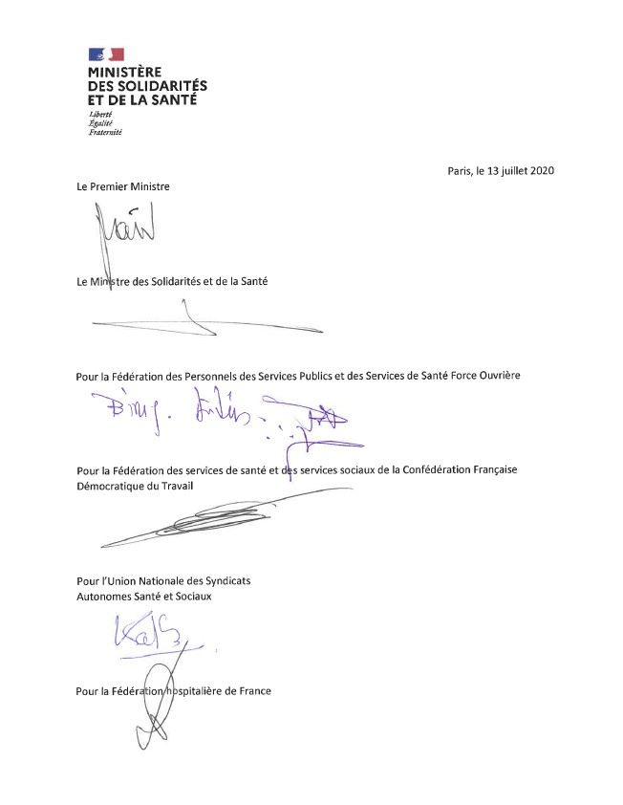

30

31

SYNTHESE DE
L’ACCORD RELATIF AUX PRATICIENS

La transformation des métiers et la revalorisation de ceux qui soignent s’appliquent aussi aux professions
médicales. C’est dans ce cadre que s’est également ouverte une négociation avec l’ensemble des
organisations syndicales représentatives des praticiens, le représentant des employeurs, la fédération
hospitalière de France, et le ministre des solidarités et de la santé. Le présent accord est le fruit de cette
négociation.
Afin de mieux reconnaitre l’engagement des praticiens hospitaliers qui choisissent de consacrer leur activité uniquement au service public hospitalier, la mesure suivante est arrêtée :
▪ L’INDEMNITE D’ENG GEMENT DE SERVICE PUBLIC EXCLUSIF EST PORTEE A
MILLE DIX EUROS (1 010 €) BRUTS MENSUELS WOUR TOUS LES WR TICIENS
ELIGIBLES L’INDEMNITE

La rémunération des praticiens hospitaliers constitue aujourd’hui un frein au recrutement en début de
carrière et les perspectives d’évolution au sein de la grille de rémunération ne sont pas propices à une
fidélisation de ces personnels. Les grilles de rémunérations concourent à la perte d’attractivité du service
public de santé.
▪ CES GRILLES SERONT REEVALUEES AVEC LA SUPPRESSION DES 3 PREMIERS
ECHELONS. AFIN DE NE PAS RACCOURCIR POUR AUTANT LES DEVELOPPEMENTS
DE CARRIERE, 3 NOUVEAUX ECHELONS SERONT CREES EN SOMMET DE GRILLE

En ce qui concerne spécifiquement les personnels enseignants et hospitaliers, un travail sera engagé, en lien avec le Ministère de l’Enseignement supérieur, de la recherche et de l’innovation (MESRI) sur un réaménagement de la grille des échelons concernant la valence hospitalière

La restauration de l’attractivité du métier de praticien hospitalier (PH) induite par ces revalorisations doit trouver un débouché dans l’amélioration de la stabilité des équipes, laquelle facilite la diffusion des bonnes pratiques à l’échelle de chaque hôpital.
▪ S’INSCRIRE D NS UNE DEM RCHE D’ MELIOR TION CONTINUE DE L QUALITE
POUR LE PATIENT ET DE LA PERTINENCE

La carrière des praticiens hospitaliers est aujourd’hui trop souvent cloisonnée et laisse une place insuffisante à la reconnaissance d’activités non cliniques.

La mise en place de parcours professionnels permettant tout au long de la carrière une diversification des
activités et des pratiques des praticiens hospitaliers constituera un outil de fidélisation du personnel médical
et renforcera significativement l’attractivité du service public en offrant des déroulés de carrière plus
enrichissants.

32

▪ GENERALISATION DES ENTRETIENS DE CARRIERE ET CREATION DE VIVIERS DE
COMPETENCE, RECONNAISSANCE DES ACTIVITES NON CLINIQUES PAR DES
VALENCES, RECONNAISSANCE DES PASSERELLES ENTRE SPECIALITES

Le développement des compétences tout au long de la carrière constitue une des obligations professionnelles des médecins. L’accès à la formation peut néanmoins s’avérer difficile du fait de la complexité de certaines procédures, notamment dans le cadre du développement professionnel continu (DPC). Elles ne sont par ailleurs pas toujours adaptées aux besoins des praticiens et de la nécessaire évolution des pratiques professionnelles.
▪ METTRE EN PLACE UN PLAN NATIONAL DE FORMATION ET SIMPLIFIER LE
DEVELOPPEMENT PROFESSIONNEL CONTINU
▪ METTRE EN PLACE DES FORMATIONS AU MANAGEMENT

Pour renforcer les coopérations entre les différents acteurs du soin, les parties prenantes s’engagent à organiser l’exercice décloisonné entre public et privé en adaptant les statuts des praticiens afin de permettre non seulement aux praticiens hospitaliers d’exercer des activités libérales (ville, établissements privés, maison et centres de santé pluridisciplinaires…) mais également aux praticiens libéraux de pouvoir exercer dans le service hospitalier pour une partie de leur temps.
▪ FACILITER LES PASSERELLES ENTRE PUBLIC ET PRIVE PAR UNE REFONTE
STATUTAIRE AFIN DE PERMETTRE LES EXERCICES MIXTES.

Du fait de leur profession, les médecins bénéficient moins souvent que les autres professionnels d’un suivi médical régulier. Ils sont néanmoins, comme l’ensemble des personnels au contact des patients, soumis à des risques professionnels.
▪ RENDRE OBLIGATOIRE UNE VISITE MEDICALE REGULIERE POUR LES PRATICIENS

33

Accord relatif aux personnels médicaux
Refonder le service public hospitalier : Revaloriser les
rémunérations et les carrières - transformer les
environnements de l’exercice médical

En pleine épidémie de coronavirus, le Président de la République a pris un engagement, le 25 mars 2020, à Mulhouse, auprès de toutes les femmes et les hommes mobilisés dans la crise du COVID-19 : « à l’issue de cette crise, un plan massif d’investissement et de revalorisation de l’ensemble des carrières sera construit pour notre hôpital ».

Deux mois jour pour jour après le discours de Mulhouse, s’est ouverte une grande concertation, le Ségur de la Santé. L’ambition de cette grande concertation avec les acteurs du système de santé est de tirer collectivement les leçons de l’épreuve traversée pour bktir les fondations d’un système de santé encore plus moderne, plus résilient, plus innovant, plus souple et plus à l’écoute de ses professionnels, des usagers et des territoires.

Le 1er pilier du Ségur de la santé avait pour thème la transformation des métiers et la revalorisation de ceux qui soignent. C’est dans le cadre de ce pilier que s’est ouverte une négociation avec l’ensemble des organisations syndicales représentatives des praticiens, le représentant des employeurs, la fédération hospitalière de France et le ministre des solidarités et de la santé. Le présent accord est le fruit de cette négociation.

Les signataires de cet accord se sont fixés l’objectif commun d’agir sur l’attractivité de l’exercice médical et de mieux en reconnaître les spécificités et les sujétions.

Au-delà de la nécessaire revalorisation des salaires à laquelle les signataires conviennent de procéder, cet accord doit également poser les bases d’une véritable politique de gestion des carrières et des compétences. Cette politique s’inscrit dans un contexte qui doit d’une part faciliter l’implication des praticiens et d’autre part améliorer leur vie au travail.
Cette politique doit s’ouvrir au champ territorial et viser le développement d’un lien fluide entre la ville et l’hôpital.
Les mesures figurant dans l’accord font l’objet d’un financement spécifique.

Le présent accord a vocation à s’appliquer aux praticiens et assistants et pour certaines dispositions aux personnels enseignants et hospitaliers exerçant dans les établissements hospitaliers publics.
Conçu comme un ensemble indivisible, le présent texte vise à poser des engagements concrets et réciproques et à en suivre l’exécution.

Axe 1 : Des carrières et des rémunérations réévaluées pour rendre au service public hospitalier son attractivité

1.1 Mieux reconnaître l’engagement dans le service public hospitalier

34

Afin de mieux reconnaitre l’engagement des praticiens hospitaliers qui choisissent de consacrer leur activité uniquement au service public hospitalier, la mesure suivante est arrêtée :
- L’indemnité d’engagement de service public exclusif est portée à mille dix euros (1 010 €)
bruts mensuels pour tous les praticiens éligibles à l’indemnité.
Cette mesure sera mise en œuvre en deux temps :
- Une revalorisation au 1er septembre 2020 pour la première tranche en vigueur
actuellement, à hauteur de sept cents euros (700 €) ;
- La mesure 1, dans sa complétude, sera applicable au 1er mars 2021.

Mesure 1 : Fixation du montant de l’indemnité d’engagement de service public exclusif à 1010 € bruts mensuels pour tous les praticiens éligibles

1.2 Revaloriser les grilles de rémunération des praticiens hospitaliers
La rémunération des praticiens hospitaliers constitue aujourd’hui un frein au recrutement en début de carrière et les perspectives d’évolution au sein de la grille de rémunération ne sont pas propices à une fidélisation de ces personnels. Les grilles de rémunérations concourent à la perte d’attractivité du service public de santé.
Par conséquent, les parties prenantes souhaitent engager la révision des grilles de rémunération des praticiens hospitaliers à compter du 1er janvier 2021.
Ces grilles seront réévaluées avec la suppression des 3 premiers échelons, conformément à l’engagement « Investir pour l’hôpital ».
Afin de ne pas raccourcir pour autant les développements de carrière, 3 nouveaux échelons seront créés en sommet de grilles dont la durée d’avancement sera de quatre ans. Ils seront dotés des émoluments bruts suivants :
- Le 1er revalorisé de 5 000 € bruts annuels ;
- Le 2ème revalorisé de 5 000 € bruts annuels ;
- Le 3ème revalorisé de 7 000 € bruts annuels.
Ces montants représentent une somme prévisionnelle en année pleine de cent millions d’euros.

En ce qui concerne spécifiquement les personnels enseignants et hospitaliers, un travail sera engagé, en lien avec le MESRI, sur un réaménagement de la grille des échelons concernant la valence hospitalière.
Dans le cadre de la réforme des retraites, une attention particulière sera portée à la situation des personnels enseignants et hospitaliers et particulièrement les questions relatives :
- A la durée de cotisation et l’exclusion aujourd’hui des services hospitaliers réalisés avant
la nomination en qualité de HU ;
- A la prise en compte dans l’assiette des émoluments et des indemnités perçues au titre
de l’exercice hospitalier ;
- Au renforcement du dispositif d’abondement des plans d’épargne-retraite par leur
établissement prévu par le décret n°2007-527 du 5 avril 2007.
-

35

Mesure 2 : revaloriser les grilles des personnels médicaux afin de renforcer l’attractivité du service public

1.3 Réforme des conditions de recours à l’emploi contractuel pour mieux répondre à
certains besoins de temps médical
En complément du statut qui restera le mode privilégié d’emploi à l’hôpital, les conditions de recours à l’emploi médical contractuel seront également simplifiées par la création d’un contrat unique apportant une voie complémentaire de recrutement souple et réactive, à même notamment de renforcer les liens ville-hôpital et de préserver les activités cliniques en fonction des conditions et priorités définies par les établissements.
Ce chantier sera lancé dans le courant du premier trimestre 2021.

Mesure 3 : réformer les conditions du recours à l’emploi contractuel à l’hôpital

1.4 La restauration de l’attractivité du métier de PH induite par ces revalorisations doit
trouver un débouché dans l’amélioration de la stabilité des équipes, laquelle facilite
la diffusion des bonnes pratiques à l’échelle de chaque hôpital. Aussi, les parties
s’entendent sur le fait que l’ensemble de ces revalorisations s’inscriront dans un accord
d’établissement sur la mise en œuvre, prévoyant des objectifs quantifiables portant sur
des résultats ambitieux d’amélioration de la qualité et de la pertinence des soins, avec
des indicateurs de suivi régulièrement contrôlés. Cet engagement sera étroitement lié au
contenu du projet médical.
La mise en œuvre de cette mesure sera liée à celle de l’introduction d’une part de financement à la qualité.

Mesure 4 : s’inscrire dans une démarche d’amélioration continue de la qualité pour le
patient et de la pertinence, avec la définition d’objectifs au sein de chaque établissement
et service

Axe 2. : Développer et valoriser les compétences tout au long de la carrière

La revalorisation des praticiens s’accompagne de mesures qui leur permettent de bénéficier de parcours professionnels individualisés ainsi que de modalités d’exercice diversifiées ouvertes sur le cadre territorial.

2.1 Développer, individualiser et accompagner les parcours professionnels
La carrière des praticiens hospitaliers est aujourd’hui trop souvent cloisonnée et laisse une place insuffisante à la reconnaissance d’activités non cliniques.

36

La mise en place de parcours professionnels permettant tout au long de la carrière une diversification des activités et des pratiques des praticiens hospitaliers constituera un outil de fidélisation du personnel médical et renforcera significativement l’attractivité du service public en offrant des déroulés de carrière plus enrichissants.
Les parties prenantes conviennent par conséquent de mettre en place d’ici au 1er janvier 2022 les mesures d’accompagnement suivantes :
- Généralisation des entretiens professionnels dans les établissements hospitaliers avec les
chefs de service ;
- Ouverture d’un droit à un entretien de carrière tous les 5 ans au Centre national de
gestion ;
- Ouverture aux praticiens des « viviers » de compétences, de missions d’appui, de
perfectionnement, d’expertise devant rtre constitués par le Centre national de gestion.
Le chantier sera ouvert au début de l’année 2021 pour une mise en œuvre dès janvier 2022. Un travail spécifique sera réalisé pour les responsables médicaux.
Au-delà de cet accompagnement des carrières, des passerelles seront ouvertes afin de permettre aux praticiens de diversifier leur activité :
- Reconnaissance, dans les tableaux de service, des activités non cliniques par la
valorisation, y compris financière, de valences spécifiques : recherche, enseignement, gestion de projet, fonctions institutionnelles, coordination de filières territoriales …
- Reconnaissance dans les tableaux de service du travail à distance (téléconsultation,
téléformation…)

Mise en œuvre : avant le 31 mars 2021
- Elargissement des conditions d’accès aux missions d’enseignement (bi-appartenant,
enseignants territoriaux… en lien avec le ministère de l’enseignement supérieur ; Le chantier sera lancé dès le mois de janvier 2021
Mesure 5 : généralisation des entretiens de carrière et création de viviers de compétence Mesure 6 : reconnaissance des activités non cliniques par des valences
Mesure 7 : reconnaissance des passerelles entre spécialités
2.2 Structurer et simplifier l’accès à la formation
Le développement des compétences tout au long de la carrière constitue une des obligations professionnelles des médecins. L’accès à la formation peut néanmoins s’avérer difficile du fait de la complexité de certaines procédures, notamment dans le cadre du développement professionnel continu (DPC). Elles ne sont par ailleurs pas toujours adaptées aux besoins des praticiens et de la nécessaire évolution des pratiques professionnelles.
Dans ce cadre, les parties prenantes s’accordent sur le fait que les mesures suivantes doivent être mises en place afin de faciliter le développement des compétences des praticiens :

37

- L’élaboration par le Centre national de gestion d’une politique nationale de formation des
professions ; mise en œuvre au deuxième semestre 2021
- L’engagement d’un chantier de simplification du DPC ainsi que des procédures de
demande de formation afin d’en faciliter l’accès pour les praticiens ;
- La rénovation et le renforcement du système de financement de la formation médicale
continue. Mise en œuvre au premier semestre 2021

Par ailleurs, les parties prenantes conviennent que des actions particulières soient mises en œuvre afin de permettre aux praticiens d’exercer pleinement leurs responsabilités de responsables d’équipes, des formations au management seront systématiquement mises en place tant au moment de la formation initiale que tout au long de la carrière (Etablissement et CNG- mise en œuvre au premier trimestre 2021).

Mesure 8 : mettre en place un plan national de formation
Mesure 9 : simplifier le développement professionnel continu
Mesure 10 : mettre en place des formations au management

2.3 Diversifier les modes d’exercice des praticiens
Les tensions sur les recrutements dans certaines spécialités ou dans certains territoires et plus
globalement la perte croissante d’attractivité du service public hospitalier, conduisent à
l’augmentation du nombre de postes vacants et à une dégradation des conditions de travail des
praticiens.
Pour faire face à ces pénuries, le recours à l’intérim s’est développé conduisant ainsi à rémunérer de manière exorbitante les personnels extérieurs au service public, à favoriser les départs et à accroitre encore le sentiment d’une concurrence déloyale entre secteur public et privé.

Les parties prenantes rappellent leur attachement au respect strict de la réglementation encadrant l’intérim et notamment le plafonnement des rémunérations.

Au sein du groupement hospitalier de territoire ou entre deux groupements hospitaliers de territoire, sur la base sur leur projet médical, les politiques de remplacement doivent faciliter et organiser le recours aux ressources internes en les valorisant.
Par ailleurs, pour renforcer les coopérations entre les différents acteurs du soin, les parties
prenantes s’engagent à organiser l’exercice décloisonné entre public et privé en adaptant les
statuts des praticiens afin de permettre non seulement aux praticiens hospitaliers d’exercer des
activités libérales (ville, établissements privés, maison et centres de santé pluridisciplinaires…)
mais également aux praticiens libéraux de pouvoir exercer dans le service hospitalier pour une
partie de leur temps.
Le chantier de la rénovation statutaire sera lancé dès le premier semestre 2021.

Mesure 11 : faciliter les passerelles entre public et privé par une refonte statutaire allant jusqu’à la reconnaissance du statut de praticien hospitalier à quotité réduite de temps afin de permettre les exercices mixtes.

Mesure 12 : Valoriser les remplacements des praticiens au sein d’un GHT.
38

Mesure 13 : Rendre impossible la rémunération des médecins intérimaires au-delà des conditions réglementaires.

Axe 3 - Faire de la qualité de vie au travail une priorité de la politique des ressources humaines

En lien avec le comité de suivi, un travail sera ouvert sur le temps de travail des praticiens et sur la prise en compte des contraintes de la permanence des soins, de ses difficultés et des conditions de sa valorisation.
3.1 Promouvoir le travail collectif

Les réformes qui se sont succédées et la dégradation des conditions de travail du fait du manque d’attractivité du secteur public hospitalier ont conduit à un appauvrissement du travail d’équipe et au sentiment d’avoir perdu la notion de collectif de travail.
Afin de restaurer ce collectif et d’améliorer la qualité de vie au travail des services, les parties prenantes s’accordent sur les mesures suivantes :
- Systématiser les réunions de service et en inscrire le principe et la réunion régulière dans
le règlement intérieur des établissements.).
- Garantir le bon fonctionnement des commissions régionales paritaires (ARS)- Harmoniser
le fonctionnement des CRP sur toutes les régions- s’assurer qu’elles remplissent la totalité de leurs missions.
- Engager la réflexion sur la déconcentration des actes de gestion administrative et des
procédures disciplinaires de premier niveau en lien avec le CNG, les ARS, le MSS et le MESRI pour les personnels HU.
Les politiques de qualité de vie au travail développées par les établissements doivent intégrer les personnels médicaux.

Mesure 14 : systématiser les réunions de service
Mesure 15 : garantir le bon fonctionnement des commissions régionales paritaires

3.2 Ouvrir la santé au travail aux praticiens

Du fait de leur profession, les médecins bénéficient moins souvent que les autres professionnels à un suivi médical régulier. Ils sont néanmoins, comme l’ensemble des personnels au contact des patients, soumis à des risques professionnels.
Les parties prenantes conviennent par conséquent de la mise en place d’une politique de santé
pour les praticiens avec la mise en place d’une obligation de visite médicale régulière pour les
praticiens.
La mise en œuvre de cette mesure est prévue pour le deuxième semestre 2021.

39

Concernant la prévoyance, les praticiens seront associés dans le cadre de la réflexion qui sera engagée dans l’ensemble des fonctions publiques.

Mesure 16 : rendre obligatoire une visite médicale régulière pour les praticiens

Suivi de l’accord

Un comité de suivi est mis en place dès la signature du présent accord.
Il est chargé de suivre l’avancement de chacune de ces mesures et le respect de chacune des échéances fixées par le présent accord et les aménage le cas échéant.
Le comité de suivi se réunit au moins une fois tous les trimestres et en tant que de besoin. Le comité de suivi et les groupes de travail se composent :
- Des organisations signataires du présent accord ;
- Du ministre chargé de la santé représentée par la direction générale de l’offre de soins et
la direction générale de la cohésion sociale ;
La direction générale de l’administration et de la fonction publique et la direction du budget
peuvent être sollicitées à échéances régulières pour faire un point sur l’avancement des textes.

40

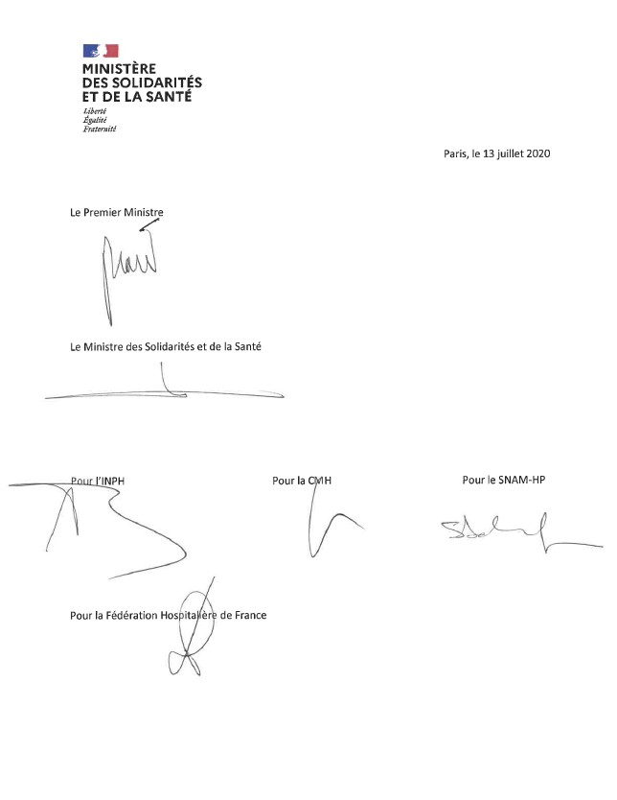

41

SYNTHESE DU
RELEVE DE CONCLUSIONS INTERNES-ETUDIANTS

Les réunions de concertation avec les cinq organisations syndicales représentant les internes et les
étudiants ont permis de formaliser deux relevés de conclusions contenant des mesures destinées à
revaloriser les indemnités et les rémunérations et à mieux structurer la formation pendant les stages.
Mieux reconnaitre la contribution des internes au fonctionnement des établissements passe par une revalorisation de leurs émoluments de base mais aussi par une meilleure reconnaissance des sujétions découlant de la permanence des soins.
▪ REVALORISER LES EMOLUMENTS DE BASE DES ETUDIANTS, DES INTERNES ET DES
ETUDIANTS DES FILIERES PARAMEDICALES

L’amélioration de la formation des internes constitue un enjeu qui doit faire l’objet d’un plan d’action mobilisant l’ensemble des acteurs concernés.
▪ R WWELER UX ET BLISSEMENTS DE S NTE L NECESSITE D’EL BORER UN WL N
D’ CCUEIL, D’INTEGR TION ET DE FORM TION DES ETUDI NTS ET DES
INTERNES

La diversification des stages en centres hospitaliers, en EHPAD, en maison de santé pluridisciplinaire, en libéral…est indispensable dans le cadre du projet professionnel des internes et dans le cadre de maquettes adaptées. Il en est de même, il est nécessaire de permettre à certains praticiens en et hors CHU, de bénéficier de valences de telle sorte que leurs contributions à l’enseignement au cours des stages comme au plan académique soient reconnues et valorisées.
▪ DIVERSIFIER LES FORMATIONS DES INTERNES ET DES ETUDIANTS ET DIVERSIFIER
LES FORMATEURS

Le plan d’intégration et de formation des internes définira les règles et les modalités d’organisation du temps de travail dans le cadre des dispositions règlementaires. Le plan définira également les modalités du contrôle de la stricte application de ces dispositions par la généralisation des tableaux de services effectifs et par leur présentation aux instances, CME et conseil d’UFR.
▪ RESPECTER LA REGLEMENTATION SUR LE TEMPS DE TRAVAIL DES INTERNES ET
DES ETUDI NTS ET LES IMWLIQUER D NS LES CTIONS D’ MELIOR TION DE L
QVT

42

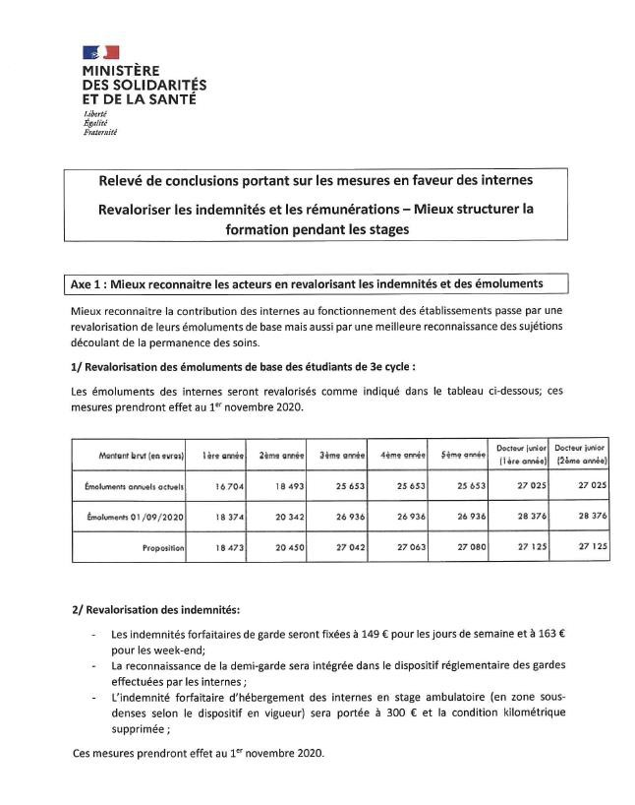

43

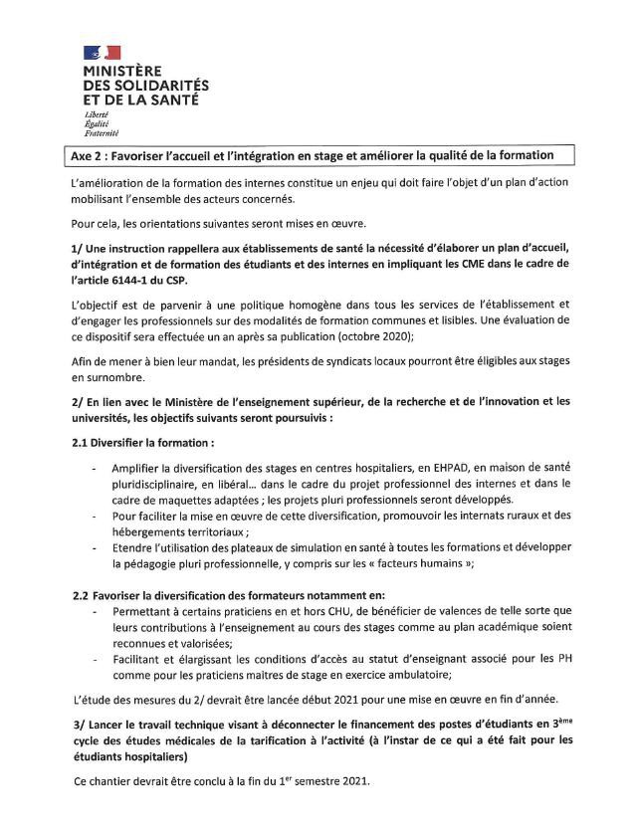

44

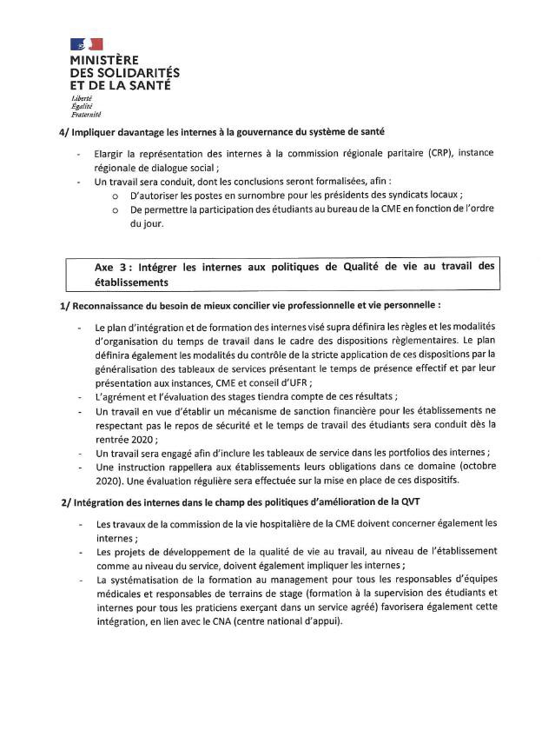

45

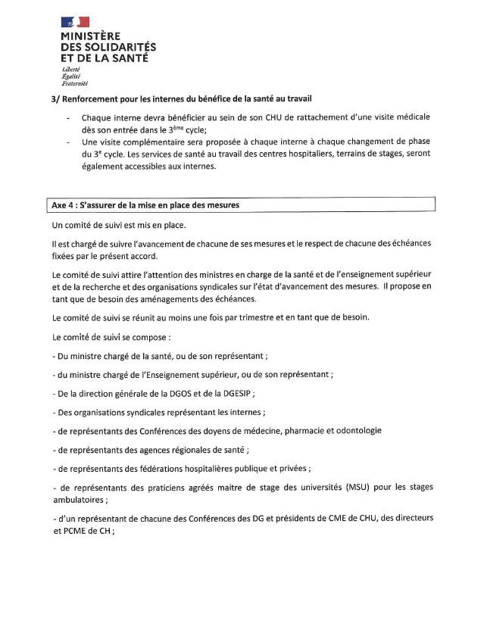

46

47

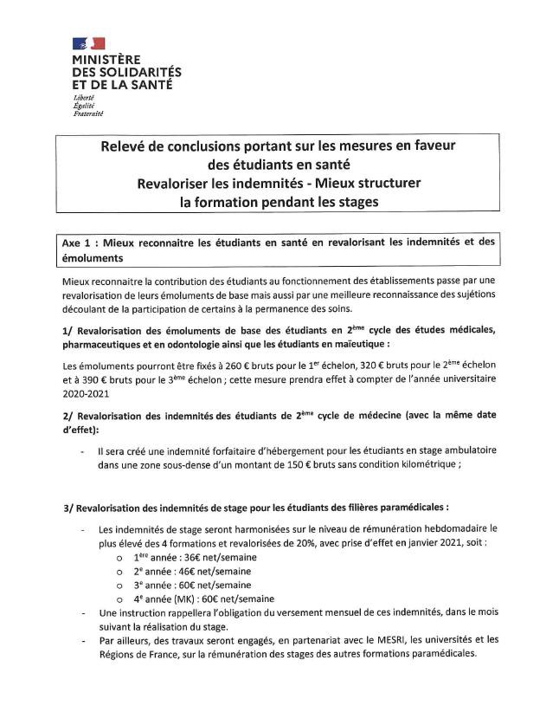

48

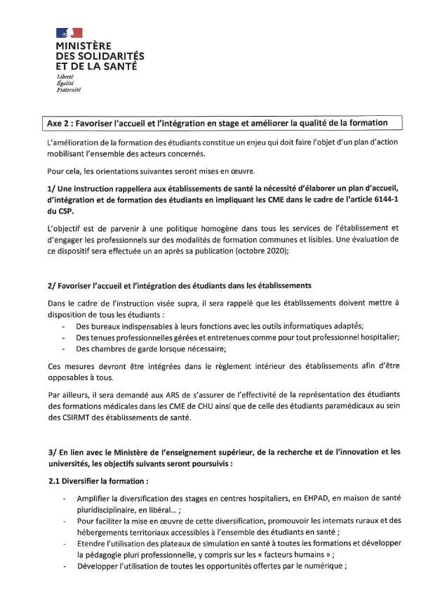

49

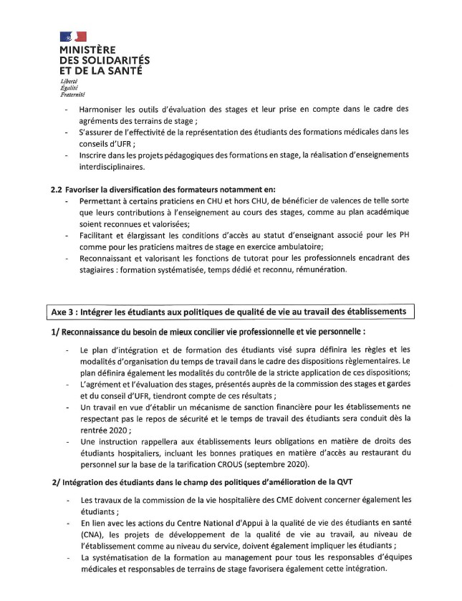

50

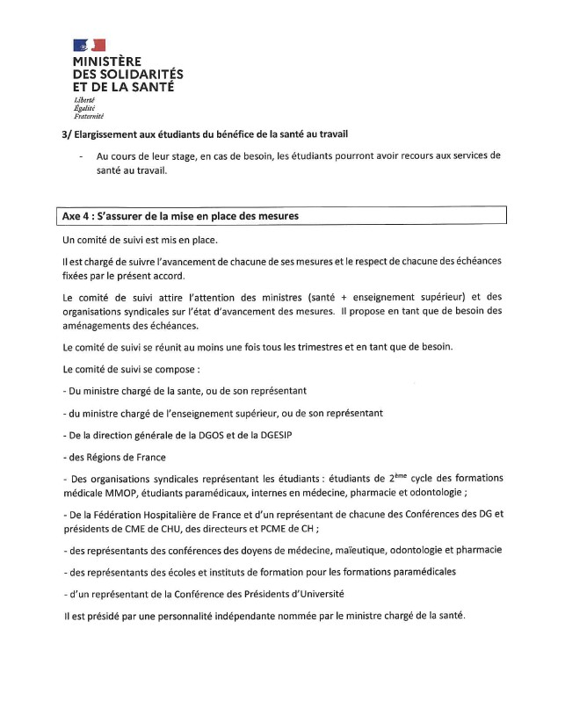

51

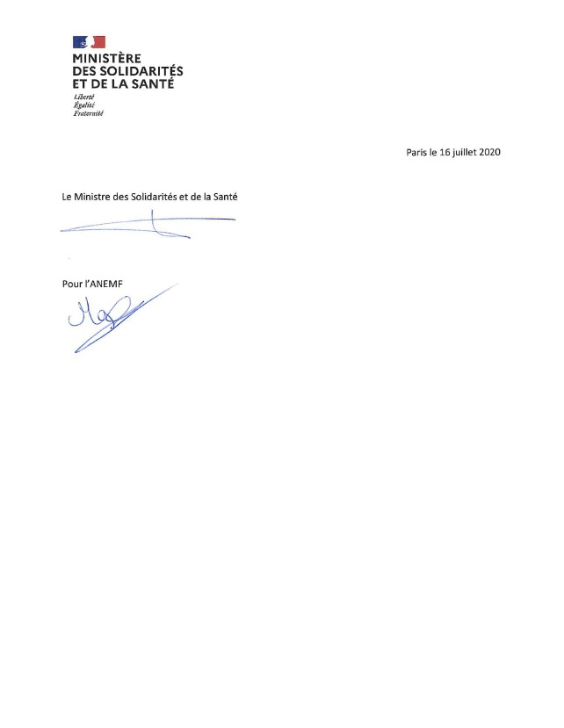

52

53

54

Il est sans doute plus simple de complexifier que de simplifier. C’est ce constat que le monde de la santé et plus particulièrement celui de l’hôpital fait depuis plus de 20 ans.

Parce que l’ensemble des acteurs l’attend, le temps est venu de simplifier : les organisations, les modes de concertation et de décision, la participation de tous à l’amélioration du service rendu au patient. Et de le faire dans un élan collectif, celui dont les professionnels ont fait preuve pendant l’épidémie.

Simplifier n’est pas une fin en soi.

C’est permettre à ceux qui soignent :

● De retrouver le sens de leur métier de soin ;
● De reconsidérer l’utilisation du temps passé auprès du patient ;
● De savoir que leurs interrogations peuvent être partagées en équipe et au-delà ;
● D’rtre srs qu’il y aura décision et que la décision prise répondra à leurs difficultés ; ● De se libérer des contraintes qui entravent, sans enrichir les pratiques ;
● De ne retenir que les outils qui libèrent et d’éliminer ceux qui asservissent.

Simplifier c’est aussi permettre à ceux qui représentent ceux qui sont soignés, alors nommés « usagers » :

● De savoir que leur parole sera écoutée car leur regard est irremplaçable ;
● De participer à la décision de façon éclairée dans un véritable partenariat.

C’est à cette attente de liberté d’imaginer un monde de la santé plus simple, plus pertinent, plus réactif et efficace que les mesures issues du Ségur veulent répondre.

Ce chemin de la simplification ne peut être guidé que par le sens que donnent les soignants à leur métier : celui du collectif, de l’autonomie de décision et de la qualité de soins.

Des décisions fortes doivent concrétiser des attentes déjà anciennes. Des changements tangibles doivent être rapidement perçus par les professionnels dans leur quotidien. Au-delà des décisions de court terme que le gouvernement retiendra, le Ségur devrait aussi constituer le point de départ d’un engagement collectif pour inventer de nouvelles réponses et pratiques permettant de dépasser ces complexités.

Ce sont ces orientations qui ont guidé nos recommandations

1. Faire confiance et redonner de l’autonomie de décision et d’action aux acteurs.

2. Libérer du temps pour soigner les patients et redéployer des moyens vers le soin.

3. Simplifier les procédures administratives pour alléger le quotidien des soins et de la
recherche.

56

SYNTHESE
SIMPLIFIER EN«
« DECLOISONNANT, LIBERANT, DEBUREAUCRATISANT

Le constat est partagé de la confiance perdue par les personnels de santé dans l’hôpital public et dans ceux
qui y exercent des responsabilités. Le constat porte aussi sur leurs souhaits de retrouver des repères dans
l’exercice du travail quotidien et de renouer des liens entre les équipes et les différents métiers. Un
décloisonnement du système de prise de décisionnel des instances apparait en particulier nécessaire.
▪ FAIRE CONFIANCE ET REDONNER DE L’AUTONOMIE DE DECISION ET D’ACTION
AUX ACTEURS

La quête quotidienne des patients d’un lien rapide et sûr entre les professionnels qui les prennent en charge et de la fluidité d’un parcours sans obstacle ; celle des soignants d’une organisation qui permette l’initiative individuelle et collective, et d’une efficacité maximale dans un temps minimal conduisent à proposer un nouvel élan de liberté et des réponses concrètes aux acteurs de la santé.

▪ LIBERER DU TEMPS POUR SOIGNER LES PATIENTS ET REDEPLOYER DES
MOYENS VERS LE SOIN
Trop de bureaucratie qui entrave l’efficacité, au quotidien comme dans les diverses démarches. Ne plus comprendre le sens et la finalité des procédures, les considérer comme inadaptées au monde de la santé, assurer des recueils de données trop complexes dont la transmission n’est pas automatisée faute d’outils numériques adaptés, subir une forme d'enfermement du fait des contrôles : Telles sont les plaintes des professionnels exprimés lors du Ségur.

▪ SIMPLIFIER LES PROCEDURES ADMINISTRATIVES POUR ALLEGER LE QUOTIDIEN
DES SOINS ET DE LA RECHERCHE

57

FAIRE CONFIANCE ET REDONNER
DE L’AUTONOMIE DE DÉCISION ET D’ACTION AUX ACTEURS

CONTEXTE
Deux des organisations qui structurent l’hôpital sont ici concernées :
● Le système de prise de décision et les instances issues de la loi portant réforme de l’hôpital et relative
aux patients, à la santé et aux territoires dite HPST du 21 juillet 2009 qui, en organisant les
établissements de santé de façon assez rigide (dans une logique parfois plus économique que médicale)
ont diminué les espaces de concertation de proximité. Avec pour conséquences :
o Un hiatus croissant entre la stratégie au long cours et les problématiques du quotidien ;
o La concentration de la décision sur les directions ;
o Le cantonnement du rôle des CME au seul domaine de la qualité des soins ;
o L’isolement, au moins ressenti dans la population médicale, des chefs de pôle.
● Une structuration en pôles regroupant des services, regroupement opéré parfois par choix des acteurs,
mais aussi par raison, voire par contrainte. Avec pour effets :
o Une multiplication des strates d’organisation éloignant la décision du terrain ;
o La relégation des chefs de service dans un rôle qui ne leur permet pas participer à la conception
des changements.
Les paramédicaux, qui constituent la population de loin la plus importante des établissements, sont aujourd’hui cantonnés dans l’exécution de décisions issues d’une réflexion dont ils ont été en tout ou partie exclus.

RECOMMANDATIONS

Il s’agit donc de rétablir la confiance dans l’hôpital et dans ceux qui en exercent les responsabilités, de permettre aux professionnels de retrouver des repères dans l’exercice du travail quotidien et de restaurer des liens entre les équipes et les différents métiers. Pour ce faire, le décloisonnement du système de prise de décision et des instances apparait nécessaire.
● En donnant plus de liberté et d’autonomie aux établissements pour s’organiser en fonction de leur
mission, de leur taille et de l’offre de soins qu’ils doivent proposer aux usagers ;
● En rendant les processus de consultation et de décision plus collectifs ;
● En reconnaissant aux paramédicaux les moyens de promouvoir leur expertise en matière de stratégie
et d’organisation des soins ;
● En renforçant la place des usagers dans les instances appropriées ;
● En revalorisant la notion d’équipe et en redonnant sa place centrale au service doté d’un pouvoir de
décision au quotidien et la capacité de s’adapter à l’évolution des soins et des techniques.

58

ACTIONS

Concrétiser la médicalisation du système de prise de décision (rapport Claris) :

● Rendre systématique l’élaboration et l’adoption d’un projet de management et de prise de décision
comportant un volet médical et paramédical.
● Conforter le binôme directeur/Président de commission médicale d’établissement (PCME) en améliorant
la formation des médecins-managers.
● Revitaliser les CME en leur conférant un rôle clef dans l’élaboration du projet médical de l’établissement,
étendre leur avis à l’investissement, aux finances, et aux nominations.
Permettre le décloisonnement du système de prise de décision entre médecins et paramédicaux :
● Configuration actuelle et évolutions possibles :

 | Organisation actuelle peu  intégrée | Organisation très intégrée
Système de  prise de  décision | Directeur et PCME (élu) | Directeur, PCME, Pdt de la CSMIRT élu
Instances | CME et CSMIRT séparées  (La CSMIRT, réunissant surtout  l’encadrement, est présidée par  le coordonnateur général des  soins nommé par le directeur) | Commission médico-soignante  réunissant tous les statuts, à plusieurs  formations
● Lancer des expérimentations, en lien avec les ARS, dans chacune des régions avec des établissements
volontaires qui souhaitent que :
o Le président de la Commission des soins infirmiers, de rééducation et médico-techniques
(CSMIRT) soit élu par les membres de la commission. Dans cette situation, garantir sa formation
et son autonomie ;
o Le président de la CSMIRT soit associé au binôme directeur/PCME au sein du système de prise
de décision ;
o La CME et à la CSMIRT, sur décision conjointe, fusionnent en une commission médico-soignante
à plusieurs périmètres adaptés aux métiers représentés.
Donner plus de liberté à l’organisation interne des établissements

● Permettre de considérer l’organisation en pôle et l’installation d’un directoire comme optionnelles,
fondées sur une logique de projet médico-soignant, d’organisation de filières ou de recherche.

Renforcer l’intégration des représentants des usagers et des étudiants

● Organiser l’association des usagers/patients dans chaque établissement de santé en définissant des

59

conditions de participation non seulement aux décisions stratégiques mais aussi au quotidien de leur établissement (usagers-partenaires).
● Rendre effective la présence ses étudiants au sein de la CME et de la CSMIRT.

Réhabiliter pleinement les services
● Redonner une existence légale au service, au chef de service et au cadre de proximité. ● Organiser les délégations de gestion par contractualisation interne.
● Améliorer l'autonomie des équipes soignantes au travers des conseils ou des réunions de service
représentant au sein de chaque service l’ensemble des métiers.

QUI ?

● DGOS, ARS, établissements

QUAND ?

● Dès que possible par l’évolution de la législation et de la réglementation

CONDITIONS DE REUSSITE
● Acceptabilité par le Directeur, le Directeur des soins et le PCME. ● Favoriser les expérimentations

POINTS DE VIGILANCE

● Volonté d’engager ces transformations
● Conditions d’autonomie du président de la CSMIRT s’il est élu.

60

LIBÉRER DU TEMPS POUR SOIGNER LES PATIENTS ET REDÉPLOYER LES MOYENS VERS LE SOIN

CONTEXTE

La gestion de la crise a montré qu’il était possible de raccourcir le temps de la décision et de l’action en dépassant
la complexité du système. La plus grande autonomie donnée aux équipes de proximité, des modes de décisions
plus directs, un assouplissement de certaines procédures ou le repositionnement des professionnels sur leur
métier ont fortement contribué à répondre à l’épidémie et à redonner du sens à l’action des professionnels. De
cette période exceptionnelle est née une aspiration encore plus forte à la simplification du système.
Les personnels sont formés à la réactivité qu’exige le soin. Leur formation leur a enseigné cette exigence et leur quotidien leur en a confirmé l’importance. Les lourdeurs du système et les contraintes qui sont apparues en son sein ont interrogé leur responsabilité dans les cas où ils n’étaient pas en capacité d’assurer au patient les soins dans des délais que son état de santé exigeait.
Enfin, le sentiment est totalement partagé que le dialogue est vain au sein des multiples sollicitations et réunions, que la parole n’est pas prise en compte dans un système où, si la difficulté est immédiate, la décision peut être lointaine et très incertaine.

La demande est simple : « rendez-nous du temps pour notre métier et ne nous imposez que ce qui nous en fait gagner, car ce temps perdu est aussi perdu pour les patients que nous prenons en charge ».

ACTIONS
• Donner un nouvel élan de liberté et des réponses concrètes à la quête quotidienne des patients et des
soignants :
• Des patients
o D’un lien entre professionnels rapide et sûr ;
o De la fluidité d’un parcours sans obstacle. ● Et des soignants :
o D’une organisation qui permet l’initiative individuelle et collective ;
o D’une efficacité maximale dans un temps minimal.
Mieux s’organiser au quotidien pour éviter de perdre du temps
● Organisation du travail :
o Donner aux équipes des marges d’initiative pour construire des solutions innovantes sur-mesure
(article 51 de la loi de modernisation du système de santé dont les procédures doivent être
allégées) ;
o Simplifier les transmissions ciblées des équipes soignantes ;
o Soulager le cadre de proximité de la gestion des plannings par des outils technologiques adaptés
ou la mise en place de projets pilotes, donnant lieu à une négociation sociale et permettant une
construction en pleine autonomie des plannings par les agents du service dans le respect des

61

règles et accords sur le temps de travail (cf. accord relatif à la fonction publique hospitalière).

● Organisation des échanges au sein du service et au-delà :
o Optimiser le temps de concertation et du dialogue professionnel en adaptant la fréquence de
réunion des instances à la taille de l’établissement ;
o Faire de la visioconférence la règle et de la présence l'exception, et équiper les établissements en
conséquence ;
o Simplifier le circuit et la signature des prescriptions des transports sanitaires en application de la
mission sur les signatures électroniques afin de viser le « zéro papier » à l’hôpital. Une délégation
de prescription aux soignants et/ou aux assistantes médico-administratives pourrait être
expérimentée.

S’appuyer sur des outils qui aident et non qui ralentissent l’activité

● Déployer les outils qu’attendent les soignants dans les systèmes d’information (cf. recommandation sur
l’investissement dans le numérique)
o Acter un choix national de logiciels interopérables entre établissements sanitaires et médico-
sociaux et professionnels de ville et préparer au mieux l’arrivée en janvier 2022 de l’Espace
Numérique de Santé (ENS), l’outil phare du citoyen pour être acteur de sa santé.
o Renforcer l’usage et l’utilité du dossier médical partagé (DMP) et du dossier pharmaceutique (DP) ;
o Promouvoir la messagerie sécurisée de santé dans les hôpitaux. Déployer très rapidement une
messagerie sécurisée de santé pour que les usagers puissent échanger en toute sécurité avec
leurs professionnels de santé ;
o Accélérer le développement et le déploiement de la e-consultation et de la e-prescription qui
permettra d’optimiser le temps du pharmacien correspondant et de sécuriser la prise en charge.
● Simplifier et améliorer l’accès aux blocs opératoires et aux plateaux techniques. L’objectif est de
déterminer des bonnes pratiques et des taux-cibles permettant une marge de manœuvre afin de pouvoir
s’adapter aux activités non programmées et aux fluctuations d’activité et de respecter les
recommandations des sociétés savantes quant aux délais de prise en charge.
● Diminuer le temps passé à la recherche d'un lit : assouplir la gestion du capacitaire pour les épisodes
saisonniers et travailler l’organisation de l’activité programmée.

La capacité en lits d’hospitalisation complète est un sujet central dans l’organisation des établissements de
santé. Parallèlement au développement de l’ambulatoire médical et chirurgical, les fermetures de lits ont été
nombreuses ces dernières années, conjuguées à une gestion des ressources humaines en fonction du taux
d’occupation cible à 95 % et des durées moyennes de séjour (DMS) qui pousse à une augmentation de la
productivité. ¬ l’inverse, allant dans le sens d’un besoin d’une capacité en lits plus importante, les soignants des
services d’urgences en ont assez de se battre pour trouver des places face à des services qui peuvent rtre dans
une logique de protection de leur activité programmée. Si l’évolution de la médecine et la bonne gestion des
ressources ne justifient pas de s’affranchir de tout objectif d’utilisation optimisée de la capacité en lits, ni de
l’évolution vers des prises en charges plus courtes, l’étau doit rtre desserré. Il est nécessaire, en lien avec la
DGOS, les ARS et les établissements :

● D’adapter le capacitaire des établissements (notamment selon l’affluence saisonnière de patients) :
o Prendre des mesures à court et moyen termes libérant les obstacles au flux des patients des
urgences vers les services d’hospitalisation, en prenant en compte un éventuel contexte

62

épidémique récurrent ;
o Commanditer une mission destinée à définir de nouveaux indicateurs et critères : faire évoluer les
indicateurs de gestion des lits (taux d’occupation, DMS, etc.) dans un objectif de meilleure
pertinence et de de qualité des soins (cf. action relative au conseil d’experts accompagnant des
projets d’investissement) ;
● De poser le principe de plasticité et de modularité de la capacité en lits : ouverture d’une unité de
médecine polyvalente supplémentaire et en pédiatrie pendant la période hivernale pour faire face aux
épidémies (grippe, bronchiolite) et explorer la gestion dite « en accordéon » entre services ;
o Mettre un terme aux déprogrammations par la structuration de l’hospitalisation programmée, ce qui
aura un effet sur les effectifs et accroitra les possibilités offertes aux soignants de mieux concilier
vie personnelle et vie professionnelle :
- Augmenter les capacités d’hospitalisation de semaine partagées entre plusieurs
disciplines ;

- Développer l’activité ambulatoire y compris en médecine.
o Généraliser l’utilisation des logiciels de gestion des lits en temps réel prévue dans le plan
urgences ;
o Simplifier l’accès direct des patients dans les établissements en lien avec les acteurs de santé de
la ville par une réflexion partagée à l’initiative des établissements, notamment pour les personnes
âgées et les patients atteints de maladies chroniques, y compris les enfants.

QUI ?
Etablissements de santé, ARS, ANAP et DGOS, acteurs du numérique.

QUAND ?

Automne 2020 pour l’action concernant le capacitaire des établissements

CONDITIONS DE REUSSITE

Appropriation des actions par les instances de décision des établissements.

POINTS DE VIGILANCE
● Anticipation et réactivité des ARS et des établissements. ● Risque Deuxième vague épidémie COVID-19.

63

DESSERER LES CONTRAINTES SUR LA GESTION DU CAPACITAIRE

CONTEXTE

La capacité en lits d’hospitalisation complète est un sujet central dans l’organisation des établissements de santé. Parallèlement au développement de l’ambulatoire médical et chirurgical, les fermetures de lits ont été nombreuses ces dernières années, conjuguées à une gestion des ressources humaines en fonction du taux d’occupation cible à 95 % et des durées moyennes de séjour (DMS) qui pousse à une augmentation de la productivité. ¬ l’inverse, allant dans le sens d’un besoin d’une capacité en lits plus importante, les soignants des services d’urgences en ont assez de se battre pour trouver des places face à des services qui peuvent rtre dans une logique de protection de leur activité programmée. Si l’évolution de la médecine et la bonne gestion des ressources ne justifient pas de s’affranchir de tout objectif d’utilisation optimisée de la capacité en lits, ni de l’évolution vers des prises en charges plus courtes, l’étau doit être desserré.

ACTIONS
Il est nécessaire, en lien avec la DGOS, les ARS et les établissements :
● D’adapter le capacitaire des établissements (notamment selon l’affluence saisonnière de patients) :
o Prendre des mesures à court et moyen termes libérant les obstacles au flux des patients des
urgences vers les services d’hospitalisation, en prenant en compte un éventuel contexte
épidémique récurrent ;
o Commanditer une mission destinée à définir de nouveaux indicateurs et critères : faire évoluer les
indicateurs de gestion des lits (taux d’occupation, DMS, etc.) dans un objectif de meilleure
pertinence et de de qualité des soins (cf. action relative au conseil d’experts accompagnant des
projets d’investissement) ;
● De poser le principe de plasticité et de modularité de la capacité en lits : ouverture d’une unité de
médecine polyvalente supplémentaire et en pédiatrie pendant la période hivernale pour faire face aux épidémies (grippe, bronchiolite) et explorer la gestion dite « en accordéon » entre services ;
o Mettre un terme aux déprogrammations par la structuration de l’hospitalisation programmée, ce qui
aura un effet sur les effectifs et accroitra les possibilités offertes aux soignants de mieux concilier
vie personnelle et vie professionnelle :
- Augmenter les capacités d’hospitalisation de semaine partagées entre plusieurs
disciplines ;

- Développer l’activité ambulatoire y compris en médecine.

o Généraliser l’utilisation des logiciels de gestion des lits en temps réel prévue dans le plan urgences ;
o Simplifier l’accès direct des patients dans les établissements en lien avec les acteurs de santé de
la ville par une réflexion partagée à l’initiative des établissements, notamment pour les personnes
âgées et les patients atteints de maladies chroniques, y compris les enfants.

64

QUI ?
Etablissements de santé, ARS, DGOS

QUAND ?

Automne 2020 pour l’action concernant le capacitaire des établissements

CONDITIONS DE REUSSITE

Appropriation des actions par les instances de décision des établissements.

POINTS DE VIGILANCE
● Anticipation et réactivité des ARS et des établissements. ● Risque Deuxième vague épidémie COVID-19.

65

SIMPLIFIER LES PROCÉDURES ADMINISTRATIVES
POUR ALLÉGER LE QUOTIDIEN DES SOINS ET DE LA RECHERCHE
CONTEXTE

L’exigence de simplification des procédures recueille l’unanimité des personnels de santé. C’est, au sens propre, un véritable lieu commun partagé d’autant que les procédures imposées relèvent d’acteurs extérieurs aux établissements : Agence Régionale de Santé (ARS), Haute Autorité de Santé (HAS). La complexité croissante des procédures administratives relève, ici comme ailleurs, de plusieurs phénomènes :

● L’exigence de traçabilité de toute évolution ;
● L’insertion de la règle dans la règle ;
● L’empilement de la règle sur des règles ; ● Une place croissante du contrôle ;
● L’absence d’adaptation aux établissements de soins des règles communes ; ● L’absence d’évolution à un nouveau contexte.

Le recueil des diagnostics et des actes par le codage, dont l’utilité est double, pour la recherche clinique et la
facturation des actes, est contesté. D’abord en raison du temps consacré par les médecins pour en assurer la
qualité.
Quant aux processus d’évaluation de la qualité, ils sont perçus comme un emballement non maîtrisable d’une telle complexité qu’on en oublie leur finalité première qu’aucun acteur ne conteste, l’impérieuse nécessité d’améliorer la qualité des soins.
ACTIONS
Avec moins de bureaucratie et plus d’efficacité, il s’agit, dans tous les domaines ci-après :
● De retrouver le sens et la finalité des procédures ;
● De les adapter au monde de la santé lorsque cela est nécessaire ;
● D’en simplifier le recueil des données et d’en automatiser la transmission ; ● De les faire bénéficier des outils numériques.

Simplifier les démarches liées à la qualité :

● Recentrer les démarches qualité sur des objectifs et des indicateurs de résultats partagés pour une
véritable adhésion des professionnels. Adapter en conséquence la formation initiale et continue des
professionnels.
● Simplifier la certification du Comité Français d’Accréditation des laboratoires de biologie (COFRAC) :
● Assouplir les modalités d’audit pour les laboratoires d'analyse de biologie médicale (LBM) accrédités ;

66

● Revoir la classification des lignes de portée ;
● Réexaminer l’obligation et les modalités d’accréditation des examens de biologie délocalisée.
● Réévaluer la pertinence des indicateurs qualité. Ils doivent rtre cohérents entre la HAS, l’Agence
Technique de l’information sur l’Hospitalisation (ATIH), la Direction de la Recherche, des Etudes, de
l'Evaluation et des Statistiques (DREES) et le Contrat Pluriannuel d’Objectifs et de moyens (CPOM).
Supprimer le recueil par site en cas d'établissement multi-sites et le recueil en doublon vers l’ARS et la
HAS.
● Prioriser le recueil des données issues des systèmes d’information (automatisés).
● Cependant, la certification V2020 constitue une vraie rupture dans sa logique et elle constitue en elle-
même une évolution significative. Une certification transversale plus légère, couplée à une certification
par service ou type d’activité plus fréquente permettrait aux professionnels des services concernés d’rtre
pleinement acteurs de la démarche.

Simplifier le codage (en lien avec la recommandation « Réviser et simplifier les nomenclatures et la classification des séjours »)
Des moyens humains très conséquents sont engagés dans les établissements de santé pour optimiser le codage de l’activité et sa valorisation au détriment des activités de soin :
● Alléger le travail spécialisé de codage pour les services de soins en développant le codage
professionnalisé, i.e. transférer le recueil à des techniciens codeurs des départements d’information
médicale répartis par pôles ou par services, sur la base du résumé d’hospitalisation et du courrier de
sortie élaborés par les praticiens afin de libérer du temps pour le soin. Accompagner les établissements
de santé dans cette évolution ; Eviter les doubles saisies par les services de soins (registres notamment)
en s’appuyant sur l’interopérabilité des systèmes d’information et des bases de données. Accompagner
les établissements de santé dans cette évolution ;
● Poursuivre les travaux exploratoires du groupe de travail ATIH sur les niveaux de sévérités et les co
morbidités en médecine, pour dégager des pistes de simplification de la classification et du codage.

Alléger le poids des procédures administratives sur les établissements :
● Assouplir et simplifier radicalement le régime des autorisations :
● Pouvoir déroger à la règle du renouvellement au terme de sept ans ;
● Autoriser le renouvellement par courrier à l’ARS avec acceptation tacite- « silence vaut acceptation » ; ● Dispenser certaines activités de la procédure (tout ou partie des activités de médecine) ;
● Assouplir certaines conditions techniques de fonctionnement.
● Simplifier le code des marchés publics pour les hôpitaux :
● Dans le respect des prescriptions fondamentales du code des marchés publics, un assouplissement de
certaines dispositions pour tenir compte des spécificités de l’activité hospitalière doit rtre envisagé selon
les fournitures et services achetés.

Simplifier les outils de contractualisation :

● Automatiser autant que possible la transmission des données sans ressaisie ;

67

● Limiter à l'essentiel les enquêtes et contrôles, prendre en compte les spécificités locales ainsi que les
éléments avancés par les professionnels, et inclure un accompagnement par de la formation ;
● Selon l’échelle, la mise en œuvre sera différente :
● Créer un droit d’alerte vis-à-vis de l’autorité émettrice sur le délai de réponse et la pertinence du recueil ; ● Réduire le nombre de reporting vers les ARS.
● Identifier les chantiers de simplification sur des outils divers : CPOM, Contrat d'Amélioration de la Qualité
et de l'Efficience des Soins (CAQES).

Simplifier les pratiques de la recherche clinique (rapport ROSSIGNOL) :

● Inciter au co-portage des projets en état d’urgence sanitaire.
● Généraliser la convention unique entre promoteurs académiques. ● Généraliser la signature électronique.
● Autoriser l’e-consentement auprès des infirmières de recherche clinique. ● Simplifier la note d’information et de consentement.
● Autoriser la téléconsultation pour vérifier la sécurité et l’observance.
● Supprimer les obstacles réglementaires et législatifs à la réalisation d’essais nichés dans les data bases
nationales, parallèlement à la mise en œuvre de la plateforme de données de santé (Health Data Hub).
● Créer un réseau de recherche clinique en médecine générale adossé aux Centres d’Investigation
clinique (CIC).
● Délivrer les unités thérapeutiques par coursier au domicile ou dans une officine de proximité, ou chez le
médecin généraliste.

QUI ?

Ces mesures doivent rtre portées par l’impulsion :
● De la HAS ;
● Des ARS ;
● Du ministère de l’Enseignement supérieur, de la Recherche et de l’Innovation ; ● Du ministère des Solidarités et de la Santé ;
● De l‘Institut national de la santé et de la recherche médicale.

QUAND ?

● Mise en œuvre immédiate.
● Identification rapide des chantiers de simplification de la contractualisation.

68

CONDITIONS DE REUSSITE

● Mise en œuvre rapide des mesures législatives et réglementaires.

POINTS DE VIGILANCE

● Volonté d’étendre les mesures de simplification précisées ici à d’autres champs avec le risque de
retarder la mise en œuvre des actions ci-dessus.
● Directives européennes pour la simplification du code des marchés publics.

69

70

SYNTHESE
UN ACCÈS AUX SOINS FACILITÉ

L’accès à un professionnel de santé n’est pas toujours aisé pour un certain nombre de citoyens. Il en ressort des prises en charge tardives pour accéder au professionnel compétent.

Assurer au patient un parcours efficient et continu dans sa prise en charge est un résultat que le système de santé doit garantir, en ville comme à l’hôpital, y compris en intégrant le médico-social. La fluidité des interactions entre professionnels en constitue le facteur clefs de succès.
▪ DEVELOPPER UN EXERCICE COORDONNE SOUPLE ET DE PROXIMITÉ

En cas d’éloignement, permettre à tout patient, quelles que soient ses conditions de vie, de consulter à distance des professionnels de santé et, faciliter ainsi sa prise en charge.
▪ RENDRE LA TELESANTE ACCESSIBLE A TOUS

Les hôpitaux de proximité constituent des lieux d’accueil au plus proche des patients Les professionnels de santé hospitaliers et ambulatoires, les professionnels du secteur médico-social, les collectivités territoriales et les représentants des usagers doivent collaborer pour définir le périmètre de soins de ces établissements. De mrme, l’organisation de leur système de prise de décision doit être définie.
▪ CREER UN SYSTEME DE PRISE DE DECISION SPÉCIFIQUE POUR LES HÔPITAUX DE
PROXIMITÉ

En cas d’indisponibilité de son médecin traitant, tout patient relevant de l’urgence ou de soins non programmés, de jour comme de nuit, doit pouvoir être immédiatement orienté, grâce à un contact unique vers un professionnel compétent.
▪ CREER UN SERVICE D’ACCES AUX SOINS ACCESSIBLE TOUS

72

DEVELOPPER UN EXERCICE COORDONNE SOUPLE ET DE PROXIMITE

CONTEXTE

Ma Santé 2022 propose de créer dans chaque territoire un véritable projet de soins qui associe tous les professionnels de santé, hospitaliers, ambulatoires et médico-sociaux.

Malgré la volonté politique et la signature de conventions avec l’assurance maladie telles que l’ACIP (Accord Cadre Interprofessionnel) et l’ACI (Accord Conventionnel Interprofessionnel), CPTS (Communauté Professionnelle Territoriale de Santé) ainsi que des avenants à l’ACI MSP (Maison de Santé Pluri professionnelle), seule une minorité des professionnels de santé est aujourd'hui en exercice coordonné au sein de ces structures. Ces dernières sont de taille variable et leur développement résulte soit de la volonté des professionnels de santé, soit du quadrillage organisé par les ARS (Agence Régionale de Santé) et les URPS (Union Régionale des Professionnels de Santé).
Les limites à leur développement sont principalement de deux ordres :

● Des outils numériques pas toujours adéquats et encore insuffisamment accessibles à tous les
professionnels de santé ;
● Des procédures encore trop complexes dans leur mise en place.

La volonté de tous les professionnels est de participer à un exercice coordonné efficace, au plus près du patient, respectant la proximité et la souplesse d’organisation.

ACTIONS

● Définir dans tous les territoires de proximité des parcours de santé adaptés pour une prise en
charge de qualité avec l’aide d’animateurs-facilitateurs désignés en commun accord par les
délégations départementales des ARS et de l’Assurance maladie.
● Permettre la création d’Equipes Coordonnées Traitantes (ECT) sans structure juridique préétablie,
créées autour du patient, formalisées dans le DMP (Dossier Médical Partagé) et reconnues par
l’assurance maladie. Afin de ne pas multiplier les instances conventionnelles, il conviendrait de faire
évoluer l’ACI « CPTS » vers un ACI « Exercice coordonné » qui reprendrait dans une seule convention
toutes les formes d’exercice ou structures.
● Dans le cadre conventionnel, apporter un appui aux Equipes de Soins Primaires (ESP) via des
protocoles, des réunions de concertation, l’utilisation d’outils numériques sécurisés pour partager des
données de santé. Donner des moyens à leur fonctionnement dans l’ACI « Exercice coordonné »
● Développer les Equipes de Soins Spécialisés (ESS), équipes de second recours, intégrant les
spécialistes de ville et ceux de l’hôpital. Elles permettront de mieux orienter le patient vers les médecins
spécialistes les plus adaptés. Leur intégration aux CPTS, lorsque celles-ci existent, faciliteront la mise
en œuvre des parcours au niveau des territoires.
● Soutenir le développement des Maisons de Santé Pluri professionnelles (MSP) et Centres de
Santé qui ont fait leur preuve mais dont le cadre juridique et de financement doivent être complétés.
● Favoriser l'intégration au sein des Communautés Professionnelles Territoriales de Santé (CPTS)
73

et des secteurs médico-social et social et organiser leur lien avec l’hôpital. Permettre la participation des élus locaux et des représentants des usagers dans le système de prise de décision. Cette nouvelle dimension, à une échelle territoriale, doit intégrer les autres formes d’exercice coordonné : équipes coordonnées traitantes (ECT), les équipes de soins primaires (ESP), les équipes de soins spécialisés (ESS), les maisons de santé (MSP) ou les centres de santé (CDS).

● Pour sa bonne exécution l’exercice coordonné suppose :
o La finalisation et l’accès de tous les professionnels concernés au Dossier Médical Partagé
(DMP)
o Le recours à la MSS (Messagerie Sécurisée de Santé) moyen d’accès aux informations utiles ;
o Le développement d'applications mobiles compatibles entre elles ;
o L’intégration des résultats des actes de télésanté dans le DMP.

● Ces outils doivent être :
o Interopérables avec tous les logiciels métier tant en ambulatoire qu’à l’hôpital mais aussi pour
le médico-social ;
o Réversibles et portables. Tout comme les systèmes bancaires, les données de santé doivent
être transférées lorsque les professionnels changent de logiciels métier. Les données de santé
ne peuvent être prises en otage par les sociétés informatiques ;
o Si les deux conditions ci-dessus sont réunies sur le plan opérationnel, il faut rendre obligatoire
l’utilisation de ces systèmes par les professionnels.

QUI ?
● L’assurance maladie et l’agence du numérique en santé pour les outils numériques.
● L’assurance maladie pour les négociations conventionnelles.
● Les ARS et l’assurance maladie pour le déploiement d’animateurs-facilitateurs dans les départements.

QUAND ?
Mesures à mettre en production le plus rapidement possible pour déploiement en janvier 2021 :
● Le DMP ;
● Les MSS.

Moyens à prévoir pour le développement de l’exercice coordonné :
● La gestion conventionnelle pour l’exercice coordonné ;
● Le déploiement d’animateurs-facilitateurs de l’assurance maladie et des échelons
territoriaux des ARS.

74

CONDITIONS DE REUSSITE

● Le développement d’outils efficients permettra l’exercice coordonné.
● Une communication simultanée et conjointe de l’assurance maladie, des ARS, des établissements et
des syndicats professionnels assurera un discours homogène et fiable mettant en avant les avantages
pour les patients et en montrant que les contraintes administratives sont levées.

POINTS DE VIGILANCE

● Lenteur dans les conditions d’exécution: s’appuyer sur l’existant, en le simplifiant et l’optimisant.

75

RENDRE LA TELESANTE ACCESSIBLE A TOUS

CONTEXTE
L’essor de la télésanté durant la crise épidémique (passage de 10 000 téléconsultations par semaine à 1 million par semaine au plus fort de l’épidémie) est lié à :
● Un facteur d’offre, avec l’annulation de toute barrière d’accès et l’extension de cette modalité à toutes
les professions de santé ;
● Un facteur de demande, le confinement ayant à l’évidence brisé les barrières vis-à-vis de cette modalité
de soins dans la population.

Ce développement a pu avoir lieu parce que :
● Des dérogations aux dispositions législatives et à la convention médicale (avenant 8) ont permis de
soutenir de manière très opérationnelle l’usage massif des téléconsultations et télé-expertises ;
● Les pratiques de la télémédecine ont été autorisées au-delà du cadre habituel ;
● Le télé-soin a pu être déployé en avance de phase, (en l’absence des textes d’application de la loi
OTSS), pour étendre les usages aux professionnels de santé
● L’ouverture du télé-soin a été réalisée pour les autres professions avec une obligation de connaissance
préalable du patient (réalisation d’un premier soin en présentiel). Il a ainsi été ouvert aux autres
professions pour tout ou partie de leur activité.

Cette stratégie a été un succès. Ces dérogations ont été construites par l’ensemble des acteurs (MSS, CNAM,
ARS, HAS, représentants professionnels, fournisseurs de solution). Elles ont contribué à un changement de la
culture médicale et soignante vis-à-vis des pratiques à distance. Cette dynamique a permis de protéger à la fois
les populations et les professionnels, de traiter les patients COVID et de contribuer à la continuité des soins
notamment pour les patients âgés en EHPAD et les personnes handicapées, ou les patients atteints de maladies
chroniques.

Il s’agit aujourd’hui de tirer pleinement partie de cette dynamique tant sur le plan quantitatif que qualitatif, au-
delà de l’état d’urgence sanitaire.
ACTIONS
Maintenir un haut niveau de pratique de la télé santé en ville et à l’hôpital en promouvant une pratique territorialisée, favorisant l’accès aux soins tout en évitant l’écueil du tout virtuel. Garantir le bénéfice de ces prises en charge pour toutes les populations en institution.

● Faire évoluer les dispositions conventionnelles de la téléconsultation et de la télé-expertise pour
permettre un accès aux soins à distance par le recours à des praticiens « hors territoire » dans des
conditions à définir.
● Assurer ou permettre des assouplissements et des exceptions notamment à la règle d'une consultation
présentielle au moins tous les 12 mois, ainsi que des dérogations nationales pour certaines prises en
charge spécialisées.

76

● Elargir à tous les patients les conditions de réalisation d’une télé-expertise (actuellement seuls les
patients en affection longue durée et habitant en zone sous-dense peuvent faire l’objet d’une télé
expertise).
● Ouvrir la sollicitation d’une télé-expertise aux professionnels de santé non médicaux.
● Inclure la téléconsultation et la télé-expertise dans le modèle de financement de l’hôpital, Médecine
chirurgie, obstétrique, Soins de Suite et Rééducation, psychiatrie, Hospitalisation à Domicile, y compris
pour des patients hospitalisés.
● Inclure la téléconsultation, la télé-expertise et l’accompagnement des téléconsultations par des infirmiers
dans le modèle de financement des EHPAD/ SSIAD/ EMS pour personnes handicapées.
● Inclure un volet télésanté dans le Répertoire Opérationnel des Ressources (ROR).
● Poursuivre le plan santé des détenus pour leur meilleure prise en charge à distance.
● Maintenir les principes de connaissance préalable du patient et d’orientation par le médecin traitant dans
toutes ces procédures.

Offrir un large panel de professionnels de santé exerçant à distance

● Transformer les dérogations créées pendant l’épidémie en activités pérennes.
● Ouvrir des négociations avec les sages-femmes et les chirurgiens-dentistes sur le développement de la
télémédecine.
● Sur avis de la Haute autorité de santé (HAS), fixer les activités de télé-soin et en définir les modalités
de prise en charge et de mise en œuvre ; lancer les négociations conventionnelles avec les professions
non médicales (en priorité les infirmiers, les masseurs-kinésithérapeutes, les orthophonistes et les
orthoptistes).

Déployer la télésurveillance de droit commun (faciliter les sorties d’hospitalisation/réduction des hospitalisations, prise en charge des maladies chroniques, cancer, diabète gestationnel, etc«), en incluant l’accompagnement thérapeutique.

● Poursuivre les travaux (MSS/HAS/CNAM/CEPS) pour un modèle global de la télésurveillance
(accompagnement thérapeutique notamment).
● Fixer les principes du financement de la télésurveillance et confier aux partenaires conventionnels le
soin de fixer des tarifs pour une rémunération des médecins la pratiquant.
● Examiner les possibilités de confier l’organisation de télésurveillance dans le cadre d’un exercice
coordonné.

Continuer de renforcer le soutien à des usages de qualité.
● Mobiliser le CMG et les CNP, et la société française de télémédecine pour établir des protocoles de
prise en charge incluant les prises en charge à distance.
● Poursuivre le référencement des outils de téléconsultation respectueux de la doctrine numérique.
● Poursuivre les actions de promotion de la formation et des bonnes pratiques en matière de

77

télémédecine.

QUI ?
● L’Assurance maladie pour établir les avenants conventionnels nécessaires à ces nouvelles prises en
charge ;
● La DGOS, les ARS et l’Assurance maladie pour poursuivre l’identification dans le répertoire opérationnel
des ressources des professionnels pratiquant à distance ;
● La Haute autorité de santé pour les référentiels de télésanté.

QUAND ?

Mesures immédiates :
● Prolongation de la prise en charge à 100 % dans le PLFSS 2021 ;
● Mesures règlementaires d’extension des périmètres d’action concernés : à partir de 2021 ; ● Démarrage des négociations conventionnelles pour être opérationnel en 2021.

Mesures en déploiement :
● Continuer à répertorier les professionnels faisant de la télésanté dans le ROR.

CONDITIONS DE REUSSITE

● Mise en place d’une tarification incitative
● Ouverture de l’accès à un large périmètre de soignants et de patients ● Accès facile aux soignants pratiquant la télésanté
● Conditions techniques : question des zones blanches, etc.

POINTS DE VIGILANCE
● Risque de perception de concurrence pour les acteurs des consultations en présentiel et pour les acteurs
privés de la prise de rendez-vous.
● Risque de pousser les populations les plus précaires à réaliser principalement des téléconsultations et
ainsi développer deux systèmes de prise en charge selon les moyens.

78

CREER UN SYSTEME DE PRISE DE DECISION SPECIFIQUE POUR LES HOPITAUX DE PROXIMITE

CONTEXTE

Dans Ma Santé 2022, il était indiqué que « Les missions hospitalières de proximité doivent être renforcées dans tous les établissements. C’est notamment le cas dans les plus petits établissements qui ne disposent d’activités ni de chirurgie ni d’obstétrique. Le renforcement de ces derniers établissements passe notamment par l’identification d’hôpitaux de proximité. Ils permettront un meilleur accqs aux soins en préservant la qualité de vie des patients qui restent près de leur domicile et de leurs proches. »

La refonte du système de prise de décision apparaît comme un élément essentiel au succès d’une véritable structuration des soins de proximité sur les territoires entre les acteurs. La crise sanitaire que le système français vient de traverser a plus que jamais démontré l’importance du dialogue et des coopérations entre les différents acteurs sanitaires, sociaux et médico-sociaux.
ACTIONS

Deux étapes successives sont proposées :
Procéder à une « labellisation » (suivant les critères qui seront édités dans une ordonnance consécutive à la loi de juillet 2019), permettant de garantir le caractère participatif au plan local de la démarche de développement des hôpitaux de proximité. Cette labellisation pourrait être volontaire.et comprendre un volet dédié à l’état de la coopération avec les élus et les perspectives de renforcement de ces liens.

Une gestion partagée:
● Elle appelle d’un point de vue opérationnel l’existence d’une convention obligatoire entre l’hôpital
de proximité et les acteurs du territoire (professionnels de santé de ville, acteurs du médico-social et
du domicile), rendant précisément compte du périmètre des coopérations, des objectifs attendus, des
modalités de pilotage de leur organisation et la composition des instances décisionnelles en particulier
la médecine de ville.
● Des dérogations au droit commun pourraient être expérimentées sur la place et le rôle des élus
locaux.
● Une contractualisation avec le GHT : sur la base d’une proposition de l’hôpital de proximité, une
convention établissant explicitement son périmètre d’action, les moyens dédiés, les modalités
d’association aux instances du GHT et à l’élaboration du projet médical partagé (PMP) pourra être
conclue.
● Une direction de l’hôpital de proximité en charge notamment des relations avec les professionnels
de ville et les élus locaux
QUI ?

● La DGOS pour les textes sur la labellisation.
● Les ARS pour mettre en place la labellisation des hôpitaux de proximité et l’identification des

79

professionnels qui participeront au système de prise de décision.
● L’assurance maladie et les ARS pour faciliter la mise en place de ses nouvelles modalités.

QUAND ?

Mesures à réaliser à court terme :
● Textes sur la labellisation ;
● Textes sur la gouvernance.

CONDITIONS DE REUSSITE

L’articulation entre le monde de la ville et celui de l’hôpital, ainsi que la place de tous les acteurs dans le système de prise de décision seront les atouts de ces projets.

POINTS DE VIGILANCE

● L’acceptation par les GHT de regrouper des hôpitaux aux fonctionnements différents.
● La représentation croisée entre les structures d’exercice coordonné de ville et les hôpitaux de
proximité.

80

CREER UN SERVICE D’ACCES AUX SOINS

CONTEXTE
Annoncé dans le Pacte de refondation des urgences le 9 septembre 2019, puis précisé dans le rapport de T. Mesnier et P. Carli le 19 décembre 2019, le service d’accès aux soins (SAS) est un nouveau service permettant d’orienter rapidement les patients en situation d’urgence ou de demande de soin non programmé.
Les patients, à ce jour, ont plusieurs moyens de contacter les professionnels de santé :

- La journée leur médecin traitant ;
- La nuit et les jours fériés les médecins, les pharmaciens et les dentistes soit par le 116-117, le 3237, le
3915, le 15 ou d’autres numéros spécifiques.

La journée en l’absence de disponibilité de leur médecin traitant, il leur est difficile de trouver des professionnels ayant des possibilités de prendre en charge des soins non programmés.

ACTIONS
● Créer une plateforme de gestion des appels avec une co-construction départementale entre les
professionnels de santé de l’ambulatoire et les SAMU centre 15 sous l’égide facilitatrice de l’ARS.
● Créer en parallèle une plateforme de gestion des plages de soins non programmés disponibles
par médecin, afin de pouvoir diriger les patients qui n’ont pu joindre leur médecin traitant ; prévoir, dans
le cadre conventionnel, une rémunération particulière des professionnels qui conservent des plages
horaires disponibles pour les soins non programmés.
● L’organisation de la permanence des soins pour les professionnels de santé est départementale, en
conséquence le SAS doit aussi être départemental.

81

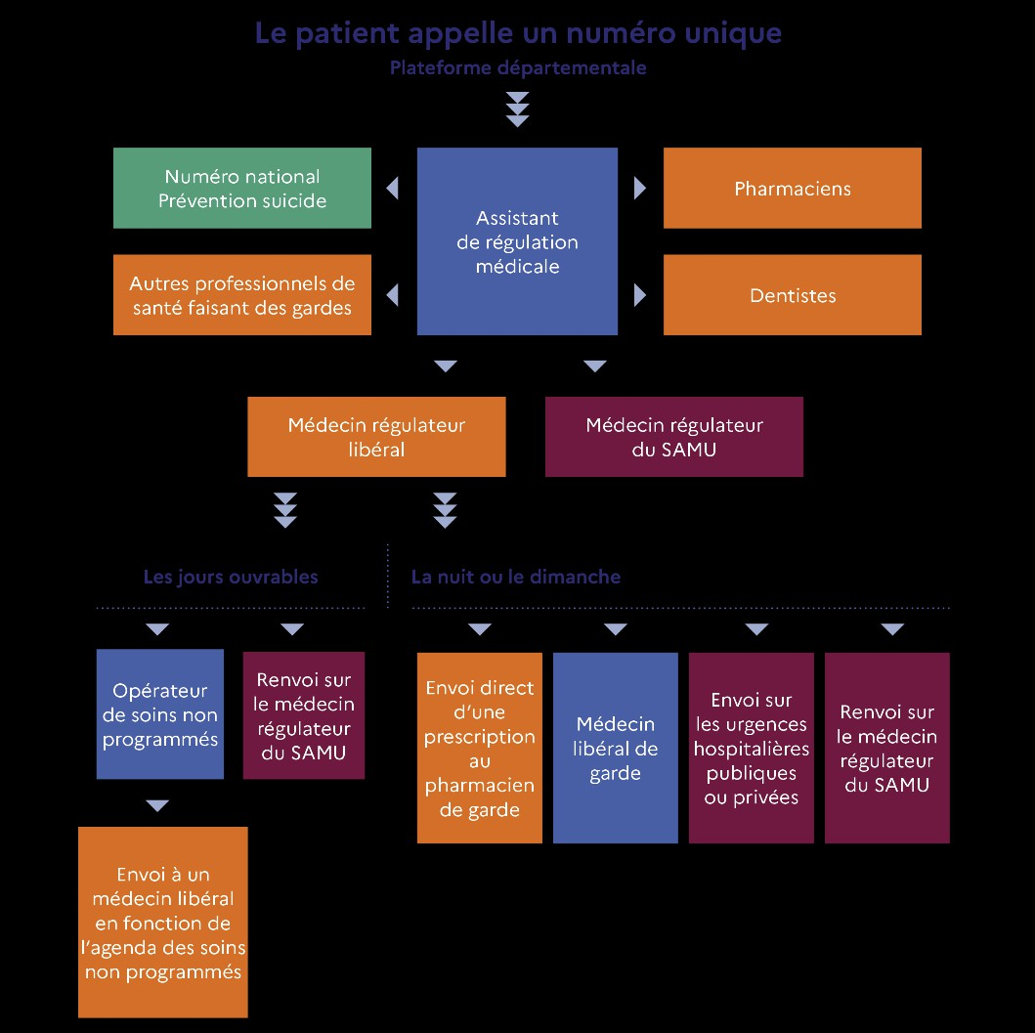

QUI ?
● Le ministère pour les outils nationaux collaboratifs.
● Les délégations départementales des ARS et les CPAM pour la mise en pratique sur les territoires.
● L’assurance maladie pour la gestion des plages de soins non programmés tant informatique que
paiement.

QUAND ?
Mesures à mettre en production rapide pour :
● La plateforme téléphonique et ses déclinaisons départementales ;
● La création d’un outil numérique des plages de soins non programmés ;
● L’animation par l’ARS de la co-construction du SAS par les libéraux et les SAMU Centre 15.

82

Moyens à prévoir avant l’ouverture du SAS départemental pour :
● Les locaux et leur équipement ;
● La gestion conventionnelle des soins non programmés.

CONDITIONS DE REUSSITE

Une co-construction efficiente entre les professionnels de santé libéraux et les SAMU Centre 15 avec un rôle facilitateur et animateur de l’ARS, la participation active des CPTS déjà créées et opérationnelles au niveau de la mise en place des soins non programmés.

Une communication Santé Publique sur la création et le fonctionnement du SAS doit avoir lieu dès que la France est couverte par le Ministère et l’Assurance maladie.

POINTS DE VIGILANCE
● La gestion des cas particuliers dans les départements où fonctionnent en parallèle les 116-117 et 15. ● La place des sapeurs-pompiers par apport au Service d’Accès aux Soins.
● La cohérence et la complémentarité à trouver entre la mission sur les soins non programmés des CPTS
et la gestion opérationnelle par le SAS.

83

SYNTHESE
PRÉVENIR, SOIGNER ET ACCOMPAGNER
LES PERSONNES APPELANT UNE PRISE EN CHARGE SPECIFIQUE

La crise du COVID-19 a fait la démonstration à grande échelle du caractère incontournable et indispensable d’un lien fort et fluide entre la médecine de ville, l’hôpital et le médico-social et le social afin de répondre aux besoins des personnes dans leur environnement de vie. Cette crise sanitaire a mis en exergue et décuplé les situations d’isolement, de ruptures de droits et de soins qui aggravent l’état de santé de patients appelant des réponses ciblées et adaptées
Le handicap, le vieillissement, les personnes souffrant de troubles psychiques ou en grande précarité appellent un accès spécifique et simple aux professionnels de santé

Ce constat fait écho aux travaux menés pour mieux structurer la filière de soins aux personnes âgées dans les territoires. Là où les professionnels se sont concertés et ont créé des parcours spécifiques, la prévention de l’épidémie et la gestion des malades ont souvent été concluante.
▪ GARANTIR AUX PERSONNES AGEES UN ACCES AUX SOINS COORDONNES ET A
UNE PRISE EN CHARGE ADAPTEE.

Les personnes vivant avec des troubles psychiques sont dans une situation préoccupante. On considère
que près d’un quart des Français aurait besoin de suivi ou de soins psychologiques. 90 % des patients sont
soignés en ambulatoire. Il faut construire un parcours de soins gradué permettant d’offrir une diversité de
prise en charge.
▪ GARANTIR UNE PRISE EN CHARGE GRADUEE ET PLURIDISCIPLINAIRE DES
PERSONNES SOUFFRANT DE TROUBLES PSYCHIQUES.

Les personnes en situation de handicap, qu’elles vivent à domicile ou en établissement, ont besoin de
l’appui de tous les professionnels de santé qu’ils soient libéraux, salariés, en établissements de santé
publics ou privés pour permettre un accès aux soins de qualité au travers de l’organisation de coopérations
renforcées.
▪ METTRE EN PLACE UN ENGAGEMENT DE PRISE EN CHARGE POUR LES
PERSONNES HANDICAPEES.

La crise sanitaire a mis en exergue et décuplé les situations d’isolement et de ruptures de droits et de soins qui ont aggravé l’état de santé des publics précaires. Or ceux-ci pktissent à d’un risque accru de pathologies lourdes, psychiatriques, chroniques.
▪ CREER UN SERVICE D’ CCES UX SOINS CCESSIBLE TOUS.

84

GARANTIR AUX PERSONNES AGEES UN ACCES AUX SOINS COORDONNES ET UNE PRISE EN CHARGE ADAPTEE

CONTEXTE

La crise du COVID a mis en évidence les besoins d’une filière spécifique de prise en charge de la personne kgée avec un lien fort qu’il faut renforcer entre les équipes gériatriques hospitalières, les EHPAD et les équipes coordonnées de soins de proximité et le médico-social.

Lorsque cette relation a été mise en place pendant l’épidémie, les résultats se sont révélés très positifs tant en terme de prévention que de prise en charge avec des parcours d’hospitalisation moins heurtés.
ACTIONS

Cette nouvelle coopération doit se matérialiser par plusieurs mesures indispensables :

Structurer le parcours d’admissions directes non programmées à l’hôpital et éviter le passage aux
urgences.
● Organiser la réponse téléphonique, la coordination et l’affectation des admissions directes non
programmées dans les services d’hospitalisation ;
● Créer des outils numériques adaptés et partagés entre le médecin traitant et les praticiens.

Renforcer et déployer des équipes mobiles (de gériatrie et de soins palliatifs notamment) sur les lieux de vie des personnes âgées.
Autres dispositifs pouvant être envisagés :
● Renforcement de la prévention et du suivi médical pour les personnes âgées en EHPAD : médecins
coordonnateurs avec plan Grand Age ; expertise gériatrique en provenance des établissements de
santé sous toutes les formes pour un meilleur accès aux soins, lutte contre la iatrogénie
médicamenteuse, repérage de la fragilité, prévention des hospitalisations en urgence, etc.
● Continuité des soins dans les EHPAD et ESMS avec des dispositifs de nuit mutualisés sur un
territoire (infirmières de nuit, astreintes, TMD/SAMU et Urgences…) ;
● Assurer la nomination effective d’un médecin coordonnateur dans chaque EHPAD ;
● Mettre en place une organisation spécifique des sorties d’hospitalisation à domicile ou en
établissement médico-social en lien avec les médecins traitants et les infirmiers référents du
patient ;
● Aider à la mise en place de visites régulières de veille et de contact chez les personnes âgées par
les services médico-sociaux, les collectivités territoriales ou de sociétés privées accomplissant un
service d’intérêt général
QUI ?

● La DGCS doit compléter certains dispositifs dans la future loi « Grand âge et autonomie ».
● Les hôpitaux doivent créer des hotlines spécifiques connues par tous et organiser des équipes mobiles
gériatriques se déplaçant sur le territoire.

85

● L’ARS et l’assurance maladie doivent aider et faciliter la mise en place de ces dispositifs à l’hôpital et
diffuser les préconisations aux secteurs ambulatoire et médico-social.
● L’assurance maladie doit organiser dans le cadre conventionnel des modèles de prise en charge
spécifiques pour les personnes kgées permettant un suivi renforcé tant au domicile qu’en EHPAD.

QUAND ?

Mesures à mettre en place :
● Ouvrir les négociations conventionnelles dès que possible d’ici la fin de l’année. Instructions à réaliser
par la DGOS dès que possible
Moyens à concevoir :
● Adapter le fonctionnement des services hospitaliers de médecine gériatrique pour éviter les passages
aux urgences et la création d’équipes mobiles ;
● Créer une hotline gériatrique ;
● Mise en place des astreintes en EHPAD.

CONDITIONS DE REUSSITE
Des articulations hôpital-ville sont indispensables mais ne seront réellement opérationnelles que lorsque les outils numériques de l’exercice coordonné seront disponibles.
Les patients à domicile ou en EHPAD doivent être assurés d’avoir accès à la même prise en charge et aux mêmes conditions de suivi.

POINT DE VIGILANCE

Les liens à organiser entre la ville et l’hôpital. Les équipes mobiles ne peuvent se substituer à l’équipe coordonnée autour du patient.

86

GARANTIR UNE PRISE EN CHARGE DE PERSONNES SOUFFRANT DE TROUBLES PSYCHIQUES INTEGRANT TOUTES LES SPECIALITES PROFESSIONNELLES

CONTEXTE

La feuille de route ministérielle « Santé mentale et psychiatrie » a d’ores et déjà défini de nombreuses mesures qui se mettent en place progressivement, en particulier en ce qui concerne la mise en place de parcours de soins dans le cadre des Projets Territoriaux de Santé Mentale (PTSM).

Certaines activités portées par les psychologues, bénéficiant de données probantes, pourraient utilement contribuer à l’enrichissement de l’offre de soins. L’activité de dépistage et de repérage précoce en lien avec le médecin traitant, constitue un enjeu majeur pour la trajectoire de pathologies psychiatriques chroniques. Donner accès à cette offre aujourd’hui non remboursée constitue un enjeu de démocratie sanitaire.
ACTIONS

Dans le cadre de l’exercice coordonné des soins de ville et de leur mise en place sur un territoire, il convient de relier les participants avec le projet territorial de santé mentale local. La prise en charge doit être coordonnée dans le cadre de parcours spécifiques. Les délégations ou directions territoriales des ARS doivent être des facilitatrices pour créer les liens et les relations entre professionnels.
Le médecin traitant, lorsqu’il repère des usagers en état de souffrance psychologique, devrait pouvoir leur proposer une prise en charge par un psychologue remboursé par l’assurance maladie.
Reconnaître le rôle des psychologues à tous les niveaux :

● Cellule d’urgence médico-psychologique (CUMP) à l’hôpital ;
● Centre médico-psychologique (CMP). Ces centres doivent être en contact régulier avec le médecin
traitant du patient ;
● En ambulatoire en relation avec le médecin traitant.

Il convient préalablement de définir :

● Les types de troubles pris en charge ;
● La sélection, par une labellisation ciblée, des profils de psychologues du vivier existant, correspondant
aux attendus des soins de santé mentale à dispenser aux publics visés par les parcours de soins à
mettre en place ;
● Le cadre d’exercice de la profession de psychologue : la constitution d’un référentiel (métier,
compétences, expérience) reconnaissant des compétences spécifiques devra être entreprise ;
● La voie de financement par l’assurance maladie : soit au travers de forfaits qui seraient versés
directement aux psychologues, soit encore mais dans un temps plus long en faisant des psychologues
cliniciens une nouvelle profession conventionnée.

87

QUI ?
L’assurance maladie pour les modalités de prise en charge par les psychologues.
L’ARS et l’assurance maladie pour la mise en relation sur un territoire entre les acteurs du PTSM et les professionnels exerçant en exercice coordonné.

QUAND ?
Conditionné à
● Le type de diplôme à reconnaitre ;
● Le type de prise en charge le plus adapté ;
● La convention à conclure entre l’assurance maladie et les psychologues.

Moyens à mettre en place :
● Prévoir dans le PLFSS les mesures financières.

CONDITIONS DE REUSSITE

● Finalisation des travaux DGOS/ DSS/ CNAM/ DMSMP.
● Adhésion des professionnels (psychologues, médecins généralistes…).
● L’homogénéisation des formations avec un référentiel métier est indispensable pour s’assurer que la
prise en charge sera équivalente sur tout le territoire.

POINTS DE VIGILANCE

Seule la prise en charge sous prescription médicale devra rtre remboursée par l’assurance maladie.

88

METTRE EN PLACE UN ENGAGEMENT
DE PRISE EN CHARGE POUR LES PERSONNES HANDICAPEES

CONTEXTE
Les personnes handicapées sont aujourd’hui confrontées à des difficultés très marquées :
● 2 personnes handicapées sur 3 n’ont pas de médecin traitant.
● Les personnes titulaires de l’Allocation aux Adultes Handicapés (AAH) ont un recours inférieur de 9
points à la moyenne nationale, pour l’accès aux soins dentaires. Ce recours est inférieur de 8 points
pour les personnes déclarant des limitations motrices et même de 12 points pour les personnes en
fauteuil roulant, ou encore de 5 points pour les personnes déclarant des limitations cognitives.
● Pour les soins gynécologiques, la probabilité moyenne de recours de l’ensemble de la population
s’élève à 49 %, mais elle est réduite de 17 points pour les femmes handicapées.

Parmi les constats, peuvent être cités :

● Une insuffisante organisation des soins pour les personnes handicapées, et un manque de planification
autour des systèmes de recours et d’expertise.
● Une réponse de crise spontanément orientée vers les personnes hébergées en établissement, et qui
peine à structurer l’accès aux soins pour les personnes à domicile.
● Le besoin d’encourager les simplifications pour permettre davantage de fluidité dans le recours au
système de santé (ex : souplesses accordées au titre des soins complémentaires) et favoriser tous les
moyens utiles à une meilleure accessibilité (ex : télésanté).
● Le besoin de structurer les soins (notamment de rééducation) autour de référentiels scientifiques,
internationaux ou établis par la HAS ; d’en assurer l’information des personnes et des familles et
d’intégrer cette exigence dans le système d’évaluation des établissements et services médico-sociaux.
● Le principe selon lequel un parcours de santé des personnes nécessitant un accompagnement à
l’autonomie (qu’elles soient en situation de handicap, kgée ou les deux) doit s’envisager d’emblée
comme pluridisciplinaire et territorial.

ACTIONS
Structurer un réseau d’expertise en appui aux professionnels de santé, pour que chaque personne handicapée puisse accéder au médecin de son choix près de chez elle.

● Une « hotline » de médecins experts, accessible à tous les professionnels de santé, et couvrant
l’ensemble des problématiques possibles : cette hotline devra faire l’objet d’une communication large
et régulière auprès des professionnels; elle pourra notamment rtre en appui des centres d’urgence,
en complément du déploiement des référents handicap dans les SAMU.
● Des outils à destination des professionnels de santé (par exemple Santé BD) et un soutien à la diffusion
- et l’actualisation si nécessaire - des fiches « réflexes » spécifiques des personnes handicapées à destination des SAMU.
● Un réseau d’établissements médico-sociaux « ressources » par domaine d’intervention, sur la base

89

d’une expertise éprouvée du point de vue scientifique.
● Des programmes d’éducation thérapeutique associant les personnes handicapées experts d’usages.
● Des consultations dédiées pour les personnes en situation de handicap rencontrant des problèmes de
santé très complexes, et en risque fort de rupture de soins.
● Le développement et la mobilisation, en proximité, des communautés « 360 » pour accompagner
l’accès aux soins des personnes en situation de handicap auprès des médecins et rééducateurs du
territoire.

Lancer un grand programme d’adaptations des conditions d’accès aux soins pour les personnes handicapées.

● Autoriser un protocole de coopération national entre médecins généralistes et infirmiers sur les
territoires pour prendre en charge à domicile les personnes handicapées ayant des difficultés à se
déplacer au cabinet des médecins. L’objectif est de permettre un suivi interprofessionnel et coordonné
de ces patients entre médecins et infirmiers afin qu’ils puissent bénéficier d’un suivi et d’une prise en
charge adaptés à leurs besoins et éviter les situations pouvant amener à une plus forte dépendance
ou à une hospitalisation.
● Rembourser, en toute circonstance, la télémédecine pour les personnes handicapées.
● Développer, à partir des communautés « 360 », des équipes mobiles de soins pour intervenir au
domicile des personnes après avis du médecin traitant.
● Proposer à tous les patients en affection longue durée de bénéficier d’un service proactif, mis en place
par l’Assurance Maladie, d’aide à la mise en œuvre des soins chroniques, déclenché sur la base du
repérage de sous-consommations de soins.
● Sécuriser la tarification des consultations hospitalières pour personnes handicapées dans le cadre des
travaux relatifs à la circulaire gradation des soins (ex circulaire frontière), avec la reconnaissance du
contexte « patient spécifique ».

Des ESMS (Etablissements Sociaux ou Médico-Sociaux) acteurs du parcours de soin des personnes handicapées.

● Renforcer les systèmes de coopération et pérenniser les souplesses nées dans la crise en appui aux
missions d’accompagnement des ESMS. Imposer, sous pilotage des ARS, une convention « d’action »
entre chaque ESMS et son centre hospitalier de référence.
● Faire du DMP un outil au service de la coordination des acteurs du parcours de soins des personnes
handicapées. Centraliser notamment les informations de santé et d’accompagnement par la création
d’un volet social- médico-social de l’Espace Numérique de Santé afin de simplifier l’articulation entre
les données du Dossier Médical Partagé et celles des autres outils d’information du secteur médico-
social. Mettre à disposition des personnes handicapées un dossier unique sur l’ensemble de leur
accompagnement.

Rééducation

● Conformément à l’engagement pris en Conférence nationale du handicap, et dans le prolongement
des dispositifs de bilan et d’intervention précoce dont la prise en charge est limitée à 1 année, mettre
en place d’ici 2022 un forfait de soins de rééducation (ergothérapeute, masseur-kinésithérapeute,
psychomotricien) financé par l’assurance maladie pour les enfants, en s’appuyant notamment sur les
recommandations de la HAS et les résultats des recherches scientifiques (ex : HABIT-IL). A ce titre, il
conviendra de déterminer les modalités de réalisation et de remboursement de la rééducation

90

intensive, aujourd’hui faite à l’étranger par les personnes, et de nature à éviter les pertes de chance, notamment chez l’enfant.

Associer les personnes en situation de handicap, premières concernées.

● Garantir la qualité de l’offre de soin, en faisant intervenir, dans tout processus d’évaluation ou de
certification, l’expertise des personnes, de leurs proches aidants, ou d’associations les représentant ;
● Garantir la participation des personnes en situation de handicap et de leurs proches aidants à la
définition des grandes orientations en matière de santé tant au niveau national qu’au niveau local.

CONDITIONS DE REUSSITE

● Animer la feuille de route avec des professionnels, qui seront en mesure de parler à leurs pairs.
● Retour d’expérience de la crise sanitaire portant notamment sur les coopérations renforcées entre
établissements de santé, professionnels de l’ambulatoire et ESMS, gage de fluidité des parcours.

POINTS DE VIGILANCE
● Points d’étape réguliers avec les ARS, l’assurance maladie et les acteurs et mise en place d’indicateurs
de suivi.
● Diffusion effective de la télésanté.
● Niveau des financements attribués pour accompagner le développement des dispositifs.

91

LUTTER CONTRE LES INEGALITES DE SANTE
CONTEXTE
La crise sanitaire a mis en exergue et décuplé les situations d’isolement, de ruptures de droits et de soins qui aggravent l’état de santé des publics précaires :
● Espérance de vie inférieure de 10 ans au moins pour les personnes ayant vécu à la rue à un moment
de leur vie ;
● Les personnes bénéficiaires de l’ex CMU-C de moins de 60 ans sont relativement plus nombreuses
(10,9 ‰) à rtre prises en charge pour troubles psychotiques que les non bénéficiaires (5,9 ‰) ; 30 %
du public accueilli en structure d’hébergement pour personnes en situation précaire, est atteint de
troubles psychiatriques ou en réelle souffrance psychique).
A ces risques s’ajoutent un déficit d’offre de soins (l’offre de soins de proximité de la ville est 1,8 fois inférieure
au reste du territoire) ainsi que des renoncements et de refus de soins, la santé dans les quartiers prioritaires
de la ville étant souvent reléguée au second plan pour ces personnes confrontées à l’urgence du quotidien et à
des graves difficultés financières. Ainsi, le nombre de décès entre le 1er mars et le 13 avril en Seine Saint Denis,
département le plus touché par le virus SRAS-CoV-2, était supérieur de 128 % à celui observé sur la même
période en 2019, bien au-delà des taux constatés dans les autres départements. En outre, la crise économique
qui s’annonce est susceptible d’aggraver les difficultés financières et d’accroitre la précarité, augmentant de fait
les symptômes anxieux, dépressifs, les situations d’addictologie et les risques de suicide.
ACTIONS

Garantir une prise en charge adaptée aux personnes précaires, et notamment à chaque habitant des territoires défavorisés, à l’hôpital comme en ville.
● Garantir une prise en charge globale (médicale, psychologique, sociale permettant l’accès aux droits et
à l’hébergement)
o En favorisant la coopération avec des associations engagées auprès de ces publics ;
o En renforçant les temps médicaux et paramédicaux à l’hôpital des permanences d’accès aux soins
de santé existantes. En favorisant en ville des centres de santé « participatifs » d’ici 2022 dans
les quartiers prioritaires de la ville et autour de ces quartiers. La coopération entre le social et le
médico- social, le recours à des associations, à des services de médiation sanitaire et
d’interprétariat, renforçant les liens sociaux sur les territoires seront les meilleurs garants d’une
prise en charge. Un modèle économique pérenne adapté à ces structures devra être élaboré afin
de passer d’une dizaine de centres actifs en France à ce jour, à une cinquantaine d’ici 2022 ;
o Les structures dédiées aux publics sans domicile fixe, offrant une prise en charge à la fois
médicale et sociale, devraient être renforcées:
- Création de Lits Haltes Soins Santé (LHSS) supplémentaires à partir des places existantes
de Centres d’Hébergement Spécialisés (CHS) : ces structures accueillent temporairement des personnes sans domicile fixe pour leur dispenser des soins médicaux et paramédicaux, leur offrir un accompagnement social visant à faire reconnaître et valoir leurs droits et élaborer avec eux leur projet de sortie ;

92

- Renforcement de l’offre d’appartements de coordination thérapeutique (ACT) qui, à travers
une prise en charge globale (médicale, psychologique et sociale), permettent l’accès aux soins, à un logement, l’ouverture des droits sociaux et l’aide à l’insertion sociale ;
o Les publics confrontés à des addictions, dont une part importante souffre également de
comorbidités psychiatriques et infectieuses (VIH, VHC) bénéficieront d’une meilleure prise en
charge en ville au sein des CSAPA-CAARUD, avec des structures médico-sociales renforcées,
pluridisciplinaires, coordonnées entre les professionnels de l’addictologie des secteurs hospitaliers
et médico-sociaux. Il en sera de même à l’hôpital grâce au renforcement des équipes de liaison et
de soins en addictologie (ELSA), qui permettent un repérage précoce des conduites addictives et
l’accès à des parcours de soins intégrés et gradués en fonction des besoins des personnes. Leur
maillage territorial doit être amplifié, les ELSA devant être présentes dans chaque établissement
de santé disposant d’un service d’accueil des urgences, et la médicalisation des équipes renforcées
(45 % nécessitent un renfort médical).

● Recourir aux démarches « d’aller-vers » pour toucher les populations les plus difficiles à atteindre, au
travers d’équipes mobiles pluridisciplinaires, en lien avec le tissu associatif telles que les :
o Les PASS mobiles, composées a minima d’un binôme médecin / assistant de service social, qui
seraient augmentées. Ce dispositif passerelle doit contribuer à organiser sur les territoires un
réseau partenarial (avec les ARS et collectivités notamment) permettant de prendre en charge de
manière coordonnée les patients, au plus près des besoins ;
o Les équipes mobiles psychiatrie précarité (EMPP) intervenant dans différents lieux sociaux
repérés et fréquentés par les personnes en difficulté (CHRS, hébergements d’urgence, lieux de
vie, accueils de jour...) ou dans la rue (par exemple avec le SAMU social) ;
o Les équipes mobiles de coordination Santé Précarité, rattachées aux SIAO et financées par
l’assurance maladie : ces équipes, qui restent à créer, seraient composées de 3 à 4
professionnels sociaux et sanitaires (médecin et/ou infirmier, travailleur social, chauffeur) intégrées
au SIAO, et assureraient l’articulation avec les acteurs de santé, du médico-social, de
l’hébergement et de la veille sociale. Elles iraient à la rencontre des personnes pour repérer,
orienter et accompagner vers le soin, et réaliseraient un diagnostic sanitaire et social pour orienter
les personnes vers les dispositifs adaptés à leur situation ;
o Des « Services de soins infirmiers à domicile (SSIAD) Précarité », dans les structures
d’hébergement, les lieux de vie alternatifs, ou sur les campements

QUI ?
● Les délégations départementales des ARS qui contractent avec les associations.
● Le ministère et la direction de la lutte contre les inégalités : construire un projet de coopération
contractualisé avec les associations caritatives favorisant leur l’adhésion au projet et les modalités de
leur intervention
● L’assurance maladie pour faciliter les accès aux droits et les accompagnements.

QUAND ?
● Engagement dès l’automne du plan d’action en particulier sur le concours du monde associatif.

93

94

95

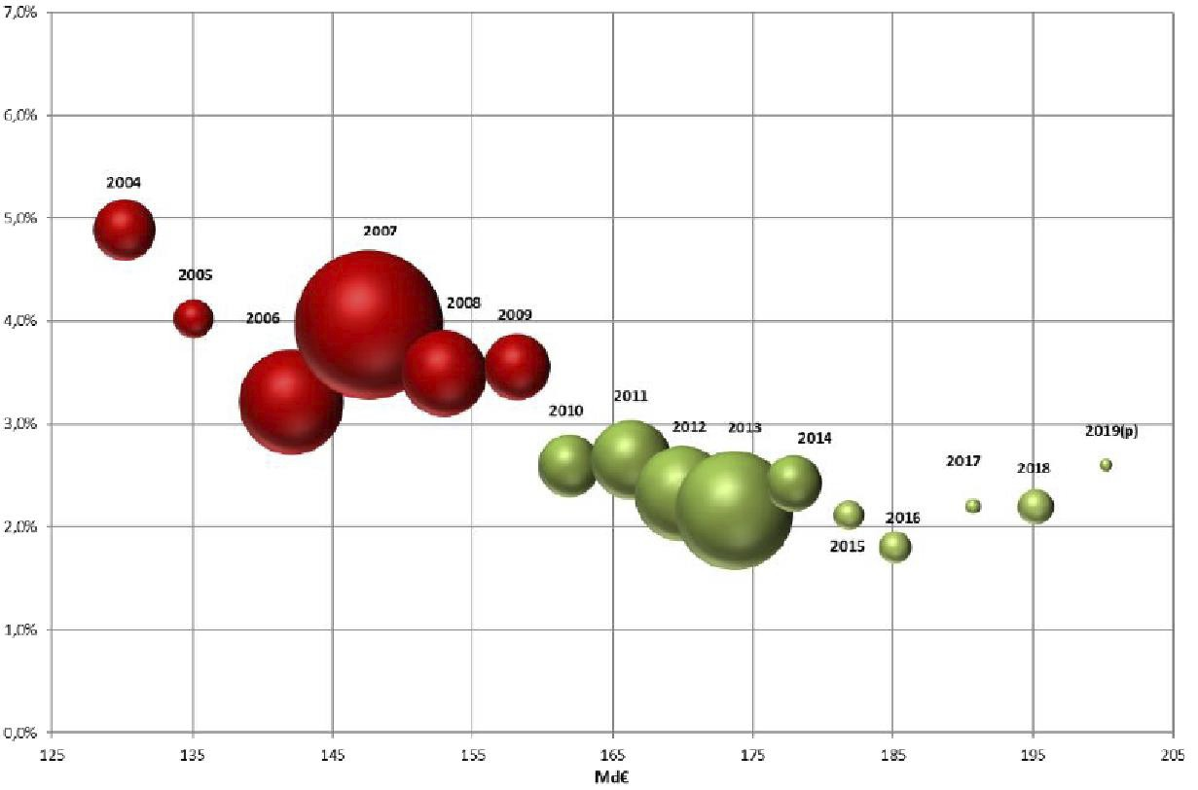

SYNTHESE
PASSER À UN ONDAM PLURIANNUEL
QUI RÉSULTE DES OBJECTIFS DE SANTÉ ET
APPROFONDIR LE D2BAT EN AMONT DE SON ADOPTION PAR LE PARLEMENT
La gestion de l’ONDAM est passée, en 2009, d’un ONDAM élevé, et de surcroît dépassé, à un ONDAM régulé et respecté, marqué par un objectif de maîtrise des dépenses afin de réduire le déficit de la branche Maladie de la Sécurité sociale.

Niveau et dépassements de l’ONDAM depuis 2009 (Source : annexe 7 PLFSS 2020)¹

Néanmoins, l’effort budgétaire a conduit à des effets pervers sur les moyens nécessaires à l’offre de soins et aux conditions d’exercice du métier que celle-ci suppose.

Si des efforts ont d’ores et déjà été engagés pour stabiliser les tarifs et pour aller vers davantage de visibilité économique, le comité Ségur recommande de sortir de l’annualité budgétaire pour passer à un ONDAM pluriannuel intégrant des priorités de santé publique dans ses prévisions budgétaires et avec elles des leviers de régulation de l’offre de soins

▪ PASSER A UN ONDAM PLURIANNUEL QUI RÉSULTE DES OBJECTIFS DE SANTE
ET APPROFONDIR LE DEBAT EN AMONT DE SON ADOPTION PAR LE PARLEMENT

Si l’ONDAM a globalement réussi à atteindre l’objectif fixé d’amélioration de l’accès aux soins, le comité

1 Note de lecture : en abscisse figure le niveau de dépenses constaté en Md€ et en ordonnées le taux d’évolution associé ; la taille de la bulle représente l’ampleur du dépassement (en rouge) ou de la sous-exécution (en vert). Ainsi, en 2018, les dépenses totales dans le champ ONDAM atteindraient 195,2Md€, soit une évolution à périmètre constant de 2,2 %.
97

Ségur invite à poursuivre cette démarche en initiant un chantier ambitieux : celui de la mise en place de la « grande Sécu », afin d’encore améliorer l’accès aux soins, d’économiser les doublons de frais de gestion entre assurance maladie obligatoire (AMO) et assurances maladies complémentaires (AMC).
Cela permettrait au demeurant de notoirement simplifier la gestion administrative de la facturation à l’hôpital,
tant pour la part AMO que pour la part AMC, car des effectifs administratifs très conséquents sont
aujourd’hui dédiés à cette gestion fort complexe. Si ce pouvait rtre fait par un guichet unique national, les
hôpitaux seraient alors libérés de cette charge de gestion et pourraient redéployer des moyens au profit
des effectifs soignants.
▪ RENFORCER L’ CCES UX SOINS HOSWIT LIERS ET SIMWLIFIER L GESTION DE L
FACTURATION.

98

PASSER A UN ONDAM PLURIANNUEL QUI RÉSULTE DES OBJECTIFS DE SANTE ET APPROFONDIR LE DÉBAT EN AMONT DE SON
ADOPTION PAR LE PARLEMENT

CONTEXTE

L’ONDAM est ressenti comme un plafond de dépenses issu d’une construction essentiellement économique et budgétaire, perçue comme détachée de l’offre de soins et de ses évolutions. Il est attendu que l’ONDAM soit la résultante budgétaire d’une politique de santé, dans sa méthode de construction comme dans ses leviers de régulation, y compris dans ses dimensions structurelles et donc pluriannuelles.
Le comité Ségur a souligné que l’organisation des soins dans les territoires, l’évolution des prises en charge,
l’appropriation des éléments nouveaux de politique publique par les acteurs de santé appellent toutes une
dimension pluriannuelle. Dès lors, une première évolution significative souhaitée par le comité Ségur serait de
sortir de l’annualité budgétaire pour passer à un ONDAM pluriannuel, avec des leviers de régulation médicalisés.
Un certain nombre d’évolution ont été engagées (enrichissement de l’annexe 7 du PLFSS, protocole de pluri-
annualité), mais une modification substantielle est attendue pour que, sans s’abstraire des enjeux de finances publiques, l’ONDAM devienne aussi le vecteur d’expression de la politique de santé publique
Par ailleurs, le Comité Ségur a insisté sur l’importance d’un débat d’ampleur quant à la fixation du niveau de l’ONDAM, avec l’idée d’une instruction et d’une concertation plus approfondie avant son vote Dans cette perspective, les documents soumis à concertation, déjà fournis, pourraient rtre enrichis d’éléments correspondants aux orientations du comité Ségur et davantage de temps pourrait être laissé pour la concertation et la préparation du débat parlementaire.
ACTIONS
10 ans après le rapport Briet, lancer une mission pour faire évoluer l’ONDAM dans ses modes de construction, de régulation et vers une pluri annualité, pour qu’il intègre les objectifs structurels de la politique de santé. Les orientations de la mission pourraient être les suivantes :
• Sortir de l’annualité du PLFSS pour passer à un ONDAM pluriannuel (nécessité d’une loi
organique)
• Faire de l’ONDAM l’expression d’une politique de santé et non un seul objectif de finances publiques.
● Définir 3 à 4 priorités de santé sur lesquelles engager une prospective d’évolution des prises en charge
et une gestion de projet effective.
● Enrichir la construction des tendanciels pluriannuels de l’ONDAM au regard de la cartographie des
dépenses par regroupement de pathologies, des tendances épidémiologiques, de prospectives de
l’évolution des prises en charge sur certaines priorités de santé, ainsi que de l’évolution des cots des
facteurs de production.
● Intéresser les acteurs au respect de l’ONDAM, en médicaliser les leviers de régulation et améliorer son
équité :
o Intéressement pluriannuel des acteurs au respect de l’ONDAM en réinvestissant les marges de
manœuvre éventuelles sur la qualité et la pertinence des soins et l’évolution des prises en charge ;

99

o Intérrt et faisabilité d’un décloisonnement des enveloppes de l’ONDAM, notamment ville hôpital ;
clarification des sujets frontières (prescriptions hospitalières exécutées en ville, urgences, etc.) ;
o Nécessité de leviers de régulation de l’ONDAM médicalisés et pluriannuels (cf. rapport HCAAM),
et équité de la régulation de l’ONDAM entre secteurs ;
● Approfondir la concertation et le débat démocratique en amont du vote de l’ONDAM.
Mieux positionner l’ONDAM dans le débat national pour éclairer les choix démocratiques sur le niveau de dépenses proposé en fonction des priorités nationales. Concernant le débat public, ont notamment été évoquées les pistes suivantes :
● Approfondir le contrôle parlementaire sur la politique de santé : en faisant du Parlement un lieu
d’évaluation des politiques publiques, en l’espèce la politique de santé, afin qu’il ait une appréciation
propre et plus approfondie des problématiques, au-delà de la seule MECSS. Le vote de l’ONDAM
s’appuierait ainsi fait sur cette évaluation et les priorités retenues en matière de politique de santé.
● Enrichir les documents supports des propositions influant la construction et le vote de l’ONDAM et
approfondir la concertation :
o En amont des débats parlementaires sur le PLFSS :
- Enrichir les objectifs de santé, traduits dans le programme de qualité et d’efficience (PQE) de la
branche Maladie, avec par exemple l’introduction d’un baromètre social ville, hôpital et médico-
social ;
- Poursuivre l'enrichissement de l’Annexe 7 du PLFSS par l'introduction de données de nature
médicale ;
- Davantage utiliser le rapport des charges et produits pour alimenter les chantiers pluriannuels du
ministère et des ARS, ayant vocation à être intégrés à la construction d’un ONDAM pluriannuel ;
o Dans l’exécution de la LFSS, partager les remontées « semestre européen » par une concertation
en amont avec les représentants des acteurs de santé.
QUI ?
● Haut Conseil pour l’avenir de l’assurance maladie (HCCAM) dans la continuité de ses travaux pour un
ONDAM pluriannuel et une régulation médicalisée. Un dernier volet des travaux est prévu au 4ème
trimestre 2020.
● Puis mission précédant, au vu de ses recommandations, les actions impliquant la DSS, la DGOS, la
DGCS la mise en œuvre des décisions retenues et des travaux du HCAAM qui s’inscrivent dans la mrme
intention, avec rendu fin du 1er trimestre 2021.

CONDITIONS DE REUSSITE ET POINTS DE VIGILANCE
● Capacité de sortir de l’annualité budgétaire du PLFSS (cf. rapport HCFiPS). ● Capacité à s’extraire d’une régulation prix/volume.
● Intéressement pluriannuel des acteurs au respect de l’ONDAM.
● Capacité à définir des leviers médicalisés de régulation de l’ONDAM. ● Equité des leviers de régulation.

100

RENFORCER L’ACCES AUX SOINS HOSPITALIERS ET SIMPLIFIER LA GESTION DE LA FACTURATION
CONTEXTE

Le comité Ségur souhaite que soient engagés les travaux sur la mise en place de la « grande Sécu », afin de
renforcer et simplifier l’accès aux soins, et d’économiser les doublons de frais de gestion entre assurance
maladie obligatoire (AMO) et assurance maladie complémentaire (AMC), au niveau macroscopique et au niveau
des usagers.

En outre, il est souhaité la simplification du schéma de prise en charge des restes à charge assurés, tant pour
la partie AMO que pour la partie AMC. La complexité de cette gestion administrative pèse aujourd’hui sur les
3 000 établissements de santé, et nécessite qu’y soient consacrés des effectifs très conséquents (plus d’une
dizaine de milliers d’ETP sur l'ensemble du territoire). Ces effectifs ne sont dès lors pas consacrés aux soins.
Or, ce processus pourrait être géré par un guichet unique national plutôt que par les établissements de santé.
ACTIONS
Les orientations suivantes sont souhaitées par le comité Ségur, présentées ci-dessous par ordre décroissant d’intérrt en termes d’accès aux soins et de simplification :
● Lancer une mission pour approfondir les conditions et modalités de mise en place d’un guichet
unique, géré par la Caisse nationale d'assurance maladie pour renforcer l’accès aux soins et
économiser les coûts de gestion des assurances maladies complémentaires (« grande Sécu »). ● A défaut mettre en place le 100 % assurance maladie obligatoire, pour supprimer le reste à charge
à l’hôpital (TM et FJH).
● A défaut mettre en place le tiers payant intégral dans les établissements de santé, avec un
guichet unique national pour gérer la part obligatoire et la part complémentaire.
QUI ?
● Mission IGAS IGF visant à explorer les conditions et modalités de mise en place, le degré d’adhésion
des acteurs ainsi que les réajustements nécessaires.
● Ministère des Solidarités et de la Santé, CNAM, UNCAM.
● AMC.

QUAND ?
● Engagement des travaux pour le PLFSS 2022

CONDITIONS DE REUSSITE

● Consensus des parties prenantes, les AMC.
● Interconnexion système d’information AMO et AMC.

POINTS DE VIGILANCE

101

• Gestion de projet complexe et longue, qui demande un suivi resserré et une continuité des lignes
directrices.

102

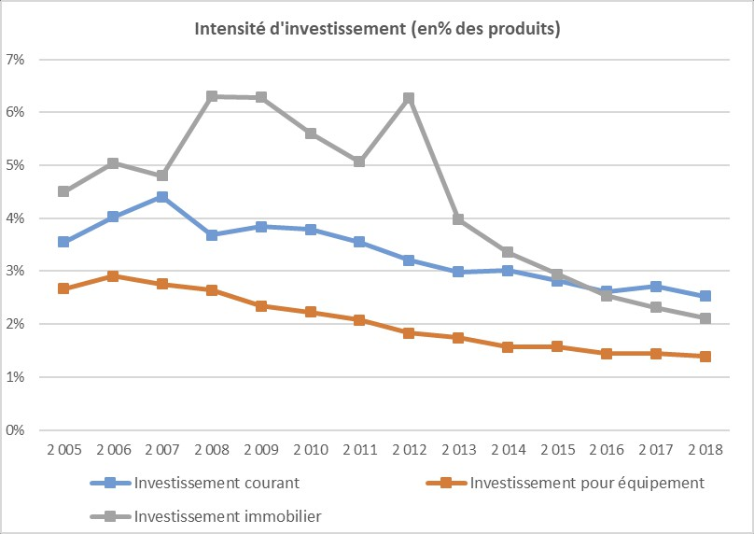
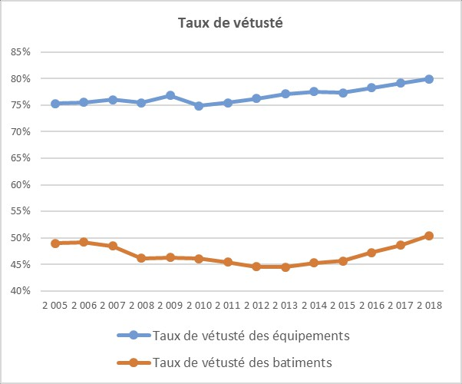

SYNTHESE
DONNER DES MARGES DE MANŒUVRE AUX ACTEURS DE SANTÉ POUR TERRITORIALISER LES NOUVEAUX
INVESTISSEMENTS

La contrainte budgétaire portée depuis 10 ans pour réduire le déficit de la branche Maladie, ajoutée au
poids de l’endettement consécutif aux plans d’investissement massif Hôpital 2007 et Hôpital 2012, ont
considérablement contraint la capacité des acteurs de santé à financer de nouveaux investissements,
jusqu’à un niveau trop faible depuis plusieurs années (en-deçà du seuil de 3 % des produits d’exploitation).

Intensités d’investissement et taux de vétusté pour les établissements de santé (Source : DGOS)

Le secteur médico-social pktit lui aussi d’une carence chronique d’investissement, se traduisant par une vétusté critique des EHPAD, alors même que la problématique du grand âge est croissante.
En ville enfin, l’évolution vers un exercice regroupé et coordonné, voire pluri-professionnel, de même que le décloisonnement ville/hôpital nécessite aussi des investissements.
La santé, dans son ensemble, est un secteur qui a besoin d’investissements réguliers pour fonctionner, mais aussi pour évoluer et se transformer. Il est donc hautement nécessaire de redonner des marges de manœuvres aux acteurs pour poursuivre leur exercice et ses évolutions.
▪ REDONNER DES M RGES DE M NŒUVRE UX CTEURS DE SANTE POUR
FINANCER LES INVESTISSEMENTS.

La contrainte budgétaire tend à privilégier les investissements sur les équipements lourds (scanner, IRM, radiothérapie, etc.), souvent au détriment du renouvellement des équipements courants (moniteurs, pousse-seringue, chariot d’urgence, brancards, etc.).
Lorsque c’est chronique, cela entraîne des dysfonctionnements dans les services de soins, avec une
répercussion immédiate sur les conditions de travail du personnel, voire la qualité de prise en charge du
patient.

103

Il est donc proposé des mesures pour s’assurer du renouvellement des équipements courants
▪ GARANTIR LE RENOUVELLEMENT DES EQUIPEMENTS COURANTS.

S’agissant des projets d’investissements immobiliers, suite aux dérapages conséquents constatés sur
plusieurs projets des plans Hôpital 2007 et Hôpital 2012, a été mis en place un cadrage national des projets
d’investissements visant à améliorer la qualité et la pertinence des projets financés, matérialisé par le comité
pour la performance et la modernisation des établissements de santé (COPERMO). Cette instance valide,
ou non, les plans de redressement financier des établissements de santé, ainsi que les projets
d’investissement, à l’appui d’un certain nombre de critères parfois perçus comme trop stricts.
S’il a montré son intérrt en termes d’organe national de pression pour améliorer la situation financière des établissements et la qualité des projets d’investissement, le COPERMO a aussi directement incarné la contrainte budgétaire et ses conséquences dans les établissements de santé. Une forte évolution est donc attendue pour rapprocher ces choix d’investissement des acteurs de santé et des territoires.
▪ DECONCENTRER LA GESTION DES INVESTISSEMENTS, TERRITORIALISER ET
DECLOISONNER LES PROJETS.

La France présente un retard dans le numérique en santé, notamment par rapport à ses voisins britanniques ou allemands. Celui-ci se traduit par des freins à la coordination entre ville et hôpital, entre professionnels de santé. Les causes ont été identifiées avec précision et la feuille de route détaillée dans Ma Santé 2022. Il est ici proposé d’accélérer le rattrapage de ce retard en faisant du numérique en santé une priorité d’investissement de premier plan.
▪ INVESTIR MASSIVEMENT DANS LE NUMERIQUE EN SANTE

104

REDONNER DES MARGES DE MANŒUVRES POUR FINANCER LES INVESTISSEMENTS

CONTEXTE

L’investissement est nécessaire au fonctionnement quotidien des services de soins, mais aussi à la transformation du système de santé.
La baisse des tarifs hospitaliers, ainsi que le poids de la dette issue des plans massifs d’investissements Hôpital
2007 et Hôpital 2012, ont très fortement contraint les budgets d’investissement des établissements de santé.
Ce sous-investissement chronique a parfois entraîné des fonctionnements en mode dégradé dans les services
de soins, et privé durablement les établissements des marges de manœuvre pour investir et assurer leur
pérennité.

De nouvelles marges de manœuvre financières sont donc nécessaires pour remettre les établissements à un niveau rationnel d’investissement et pouvoir poursuivre la modernisation du système de santé.
Par ailleurs, s’agissant du champ médico-social, les EHPAD sont globalement dans un état de vétusté critique, et il est nécessaire, compte tenu des données démographiques, de créer des places.
S’agissant enfin du numérique, les référentiels techniques socles (interopérabilité, réversibilité, INS, etc.) ne sont toujours pas consolidés, de sorte que la France accuse un retard critique sur dans le domaine des outils numériques en santé.
ACTIONS

● Exploiter la reprise de 13Md€ de dette hospitalière par l’Etat pour permettre d’alléger la pression sur
les investissements dans les établissements endettés dans le cadre du projet de loi relatif à la dette
sociale et à l'autonomie.
● Concevoir un plan d’investissement massif, lissé dans le temps, donnant de nouvelles marges
de manœuvre en ciblant 3 priorités :
o Pour le numérique, afin de rattraper le retard sur le référentiel socle des prérequis techniques,
notamment l’interopérabilité et la réversibilité, les services socles (DMP, MSS, etc.) ;
o Pour le médico-social, en rattrapage des carences chroniques, se traduisant par la rénovation
d’EHPAD et la création de places ;
o Pour le sanitaire, soient l’hôpital, mais aussi la ville, la psychiatrie, en déconcentrant une grande
partie des enveloppes d’investissements pour donner aux ARS des marges de manœuvre
territoriales.
o Ces enveloppes s’ajoutent aux 450M€ d’aides aux investissements de proximité (150M€ en 2020,
puis en 2021, puis en 2022).
• Utiliser les financements FEDER, pour la mise aux normes parasismiques et de sécurité
incendie, notamment dans les DROM.

QUI ?

105

Ministère des Solidarités et de la Santé et ARS.

QUAND ?

● Dès 2021 pour la reprise de dette, le plan d’investissement et l’enveloppe d’investissement de proximité.

CONDITIONS DE REUSSITE

● Adoption d'instructions nationales pour un juste ciblage par les ARS, dans le cadre de leur marge
d’adaptation, des établissements à aider dans le cadre de la reprise de dette, au regard notamment,
outre du désendettement, de la correction des inégalités territoriales en investissement.
● Préparation des acteurs du secteur médico-social et du numérique et structuration du pilotage aux
niveaux national et régional.
● Evolution du dispositif d’accompagnement des investissements et montée en charge des ARS sur les
compétences investissements.

POINTS DE VIGILANCE
● Clarté des instructions nationales pour la reprise de la dette et reporting régional. ● Pilotages national et régional pour le numérique et le médico-social.
● Accompagnement des ARS en amont.

106

GARANTIR LE RENOUVELLEMENT DES EQUIPEMENTS COURANTS

CONTEXTE
Le bon fonctionnement quotidien des services de soins nécessite que le renouvellement des équipements courants (moniteurs, pousse-seringue, chariot d’urgence, brancard, lit, etc.) soit garanti.
La baisse des tarifs hospitaliers, ainsi que le poids de la dette issue des plans massifs d’investissements Hôpital 2007 et Hôpital 2012, ont très fortement contraint les budgets d’investissement des établissements de santé. Ce sous-investissement chronique a pu entraîner, parfois durablement, des fonctionnements en mode dégradé dans les services.
De nouvelles marges de manœuvre financières sont donc nécessaires pour se remettre à un niveau rationnel d’investissement courant.
Deux principes ont néanmoins été rappelés lors des échanges du comité Ségur :

● Maintien du lien entre bonne gestion de l’exploitation et capacité d’investir, a fortiori pour les
investissements courants, à condition de ne pas avoir de baisse durable de tarif ;
● Nécessité de maintenir une sélectivité des investissements, notamment pour éviter l’achat de gros
équipements inutiles ou inappropriés et qui engendrent un renoncement au renouvellement des petits
équipements.

ACTIONS
En termes de marges de manœuvre financières, plusieurs leviers pourraient être mobilisés :

● Faire du retour à un niveau rationnel de renouvellement des équipements courants une
contrepartie de la reprise de la dette des établissements de santé (13Md€, projet de loi en cours
d’adoption). Garantir l’engagement des établissements en ce sens.
● Mobiliser les enveloppes d’investissements de proximité (150M€ en 2020, en 2021 et en 2022).
● Donner aux ARS les moyens permettant de réduire les inégalités territoriales en matière
investissements. Le financement des investissements par l’exploitation génère en effet des inégalités
entre zones denses et sous-denses, compte tenu de la prédominance du financement à l’activité. Il
convient de les corriger par des aides à l’investissement.
● En particulier, s’agissant des départements et régions d’outremer (DROM), prendre en compte
les singularités des besoins de maintenance de certains équipements médicaux
(anatomopathologie, radiothérapie, imagerie etc.) et de certains équipements techniques (climatisation, traitement d’air…) dans les besoins d’aides au renouvellement des équipements.

● En termes de prise de décision et de pratique, le renouvellement des équipements courants peut être
favorisé par :
o Le renforcement de la place des soignants dans la prise de décision sur les
investissements :
• La présence d’un représentant des cadres de santé dans la commission investissement ;
• L’instauration d’un vote de la commission des soins sur le plan pluriannuel d’investissement.
o La vérification par les ARS du niveau suffisant des investissements courants et de la pertinence

107

de leur répartition lors de la validation des états des prévisions des recettes et des dépenses (EPRD) et du plan global de financement pluriannuel (PGFP) (autour de 3 % des produits d’exploitation, variable selon la taille et l’activité de l’établissement).

QUI ?
● Ministère des Solidarités et de la Santé, ARS et établissements de santé.

QUAND ?
● Dès 2021 pour la reprise de dette et pour les enveloppes de proximité.
● Dès 2021 pour le vote du PPI en commission des soins et l’approbation du PGFP.

CONDITIONS DE REUSSITE
● Prise de conscience, au niveau des établissements, de la nécessité de garantir les investissements
courants.
● Renforcement de la place des soignants dans la prise de décision en matière d’investissements.

POINTS DE VIGILANCE
● Clarté des instructions nationales pour la reprise de la dette et reporting régional.
● Capacité à suivre le % des investissements courants rapportés aux produits d’exploitation.

108

DECONCENTRER LA GESTION DES INVESTISSEMENTS,
TERRITORIALISER ET DECLOISONNER LES PROJETS

CONTEXTE
L’évolution des pratiques de la médecine et des pathologies des patients nécessite d’adapter les projets
d’investissement et de les ancrer à la fois territorialement et dans la transversalité ville / hôpital / médico-social.
Le processus de maîtrise des investissements, géré par le COPERMO, a cristallisé le ressentiment des communautés hospitalières des établissements de santé par rapport aux attendus des tutelles en matière de performance, avec une doctrine et des attendus stricts en termes, d’une part, de redressement financier pour les établissements en difficulté, et, d’autre part, de réduction capacitaire et de critères absolus pour les projets d’investissement. Ce dispositif a néanmoins permis d’améliorer la situation financière des établissements suivis et d’accroître fortement la qualité des projets financés.
Conséquence de la Loi de Programmation des Finances Publiques 2012-2017, ce dispositif peut être perçu
comme une sanction quand le rejet ou le report du projet sont prononcés car la décision intervient en toute fin
d’étude préalable à l'investissement, après des années de travail pour les établissements, alors même que la
pertinence des projets peut être évaluée au début de ce processus, à un moment où les marges d’ajustement
sont substantielles.
Par ailleurs et sur le fond des projets, il apparaît nécessaire que le ministère fasse évoluer sa conception architecturale des bktiments de santé en tirant toutes les conséquences de l’évolution de la médecine et des modalités d’organisation des prises en charge.

Enfin, les projets financés à ce jour sont essentiellement hospitaliers, et n’incluent que rarement une appréciation territoriale et décloisonnée de l’offre de soins. D’où une nécessité de considérablement territorialiser et décloisonner l’analyse des besoins de l’offre de soins et de l’organisation des prises en charge, en impliquant les professionnels de santé de tous les secteurs, mais aussi les élus locaux.

ACTIONS

● Déconcentrer, territorialiser et décloisonner :
o Mettre fin au COPERMO dans sa dimension performance et investissement ;
o Déconcentrer auprès des ARS le suivi et la validation des projets d’investissements immobiliers,
ainsi que le suivi de la situation financière des établissements ;
o Associer les élus locaux, au travers d’une Conférence départementale des besoins de santé et
de l’organisation des prises en charge, qui définirait un schéma départemental de l’offre de soins
(cf. recommandation relative aux ARS) ;
o Lorsque les projets sont élaborés, mettre en place une Conférence des financeurs spécifique à
chaque projet, incluant l’ARS et les collectivités territoriales ;
o Encourager les projets décloisonnés ville/hôpital/médico-social.

● Accompagner les projets d’investissement tout au long de leurs études préalables par un haut
niveau de compétences nationales, plutôt qu’une contre-expertise en fin de processus de
conception :

109

o Un expert référent auprès de chaque ARS ;
o Examen régulier des projets en « RCP » d’experts, incluant aussi des médecins ;
o Si tout se passe bien, pas de passage national, sauf quand le montant des projets est supérieur
à 100M€ HT travaux ou qu’il mobilise 100 % d’aides ;
o En cas de problème dans l’élaboration, alors passage devant l’instance nationale ;
o Donner de la souplesse aux critères et rendre transparents les attendus.

● Maintien d’un niveau national pour la validation des projets les plus gros et les plus complexes
(>100M€ HT travaux ou 100 % aidés) :
o Instruction des projets gros et complexes (>100M€ HT travaux ou 100 % aidés) ;
o Examen des projets déconcentrés problématiques (cf. infra) ;
o Répartition des enveloppes entre régions.

● Mise en place d’un « conseil scientifique et technique de l’investissement » auprès du
ministère et assurer la montée en compétences sur l’accompagnement des grands projets :
o Réflexions sur l’évolution des critères vers davantage de réalisme et de qualité de prise en
charge ;
o Réflexions sur l’évolution de la conception des structures de prise en charge en fonction de
l’évolution de la médecine ;
o Lien avec les ARS en fonction de leurs besoins territoriaux.
o Montée en compétences à assurer aux niveau national et des ARS sur la méthodologie de
pilotage des grands projets d’investissement du début à la fin du projet ;

QUI ?
● Ministère des Solidarités et de la Santé, ARS et établissements de santé. ● Elus locaux.
● Contre-experts auprès du SGPI.

QUAND ?
● Dès 2020 pour l’accompagnement des projets par le pool d’experts nationaux.
● Dès 2020 pour la mise en place du conseil scientifique.
● Dès 2021 pour la déconcentration des investissements.

CONDITIONS DE REUSSITE

● Montée en charge des ARS sur les compétences analyse de l’offre de soins et travaux.
● Montée en charge des ARS sur une vision transversale et agrégée ville hôpital médico-social. ● Gestion du pool d’experts nationaux pour les positionner en accompagnement auprès des ARS. ● Mise en place du conseil scientifique et technique.

110

INVESTIR MASSIVEMENT DANS LE NUMERIQUE EN SANTE ET RATTRAPER LE RETARD DE LA FRANCE

CONTEXTE

La transformation du système de santé ne pourra avoir lieu sans un développement massif, éthique et cohérent du numérique en santé en France. Des outils informatiques sécurisés et interopérables sont en effet indispensables pour l’accès de la personne à ses données de santé personnelles et pour leur partage entre professionnels afin qu’ils puissent se coordonner.
Des investissements importants sont nécessaires pour bâtir un parcours de santé outillé par des services
numériques de qualité et reposant sur la circulation des données de santé entre la ville, l’hôpital le social et le
médico-social.

Pour accélérer significativement les usages, les prérequis techniques se doivent d’rtre assurés : sécurité ; interopérabilité des systèmes et opposabilité de cette interopérabilité ; réversibilité pour que les acteurs de santé puissent changer de SI sans l’inquiétude de récupérer leur historique de données. La tkche la plus urgente est donc de rattraper le retard concernant ces référentiels et services socles.
Par ailleurs, l’usage des services socles (messagerie sécurisée santé ; DMP ; outils de coordination ; etc.) par tous les professionnels de santé, mrme lorsqu’ils sont intégrés aux logiciels, est encore loin d’rtre atteint. Ils doivent permettre de façon urgente la transmission fluide au sein de l’équipe de soins des comptes rendus d’hospitalisation et de consultation du patient, du volet de synthèse médicale et des examens de biologie et d’imagerie. Ils doivent aussi préparer au mieux l’arrivée en janvier 2022 de l’Espace Numérique de Santé (ENS), l’outil phare du citoyen pour rtre acteur de sa santé.
En effet, dès lors que les prérequis techniques seront effectifs, et que les services socle seront couramment utilisés, des plateformes numériques pourront être mises en places, à destination des professionnels de santé, mais aussi du patient avec son espace numérique en santé.
ACTIONS

● Investir massivement dans le numérique en santé pour rattraper le retard de la France dans le
domaine. Trois priorités d’investissements sont identifiées :
o Le rattrapage du retard dans l’intégration des fondations numériques pour la modernisation,
l’interopérabilité, la réversibilité et la sécurité des SI de santé, via un soutien à toutes les parties
prenantes (établissements, industriels, plateaux techniques…) ;
o L’évolution des services socles (DMP, messagerie sécurité de santé, outils de coordination) pour
transmettre les données de santé sur les cinq cas d’usage emblématiques (volet de synthèse
médical, compte-rendu d’hospitalisation, données de biologie, traitement médicamenteux et
données d’imagerie) ;
o Le rattrapage du retard en équipements numériques dans le secteur médico-social (infrastructures,
matériels, logiciels) ;
o Le renforcement des équipes numériques des organismes publics pour accompagner les acteurs

111

de santé dans la montée en charge de ces dispositifs.

● Renforcer les équipes numériques des établissements et des GHT et rendre attractif le cadre
d’emploi public pour les compétences informatiques.
● Ouvrir les services socles, notamment le DMP, à tous les professionnels de santé.
● Inciter les acteurs de santé à utiliser les services socles pour transmettre et stocker les données
santé de leurs patients sur les cinq cas d’usage emblématiques susmentionnés.
● Viser la souveraineté de l’hébergement du Health Data Hub, ainsi que pour les développements
ultérieurs, notamment l’Espace Numérique Santé. Faire du mieux disant qualité/prix un objectif de
sélection des prestataires

QUI ?
● Ministère des Solidarités et de la Santé (DNS en pilotage global, toutes les DAC).
● ANS, CNSA, CNAM, ANAP.
● ARS, GRADES.

QUAND ?
● Rattrapage du retard sur le socle : 2021-2023.
● Incitation à l’usage des services socles : 2021-2023.
● Rattrapage du retard dans le médico-social : de 2021 à 2025.

CONDITIONS DE REUSSITE

● Investissement national massif.
● Montée en charge des compétences numériques des organismes publics et des GHT.
● Coordination des actions portée par la DNS, notamment pour veiller à l’alignement avec la doctrine
nationale.
● Clarté et cohérence des pilotages national et régional.
● Mobilisation de tous leviers politiques, législatifs et financiers pour que l’implication des acteurs soit
totale.
● Accompagnement pédagogique, communication proactive et grand public autour des enjeux éthiques et
de protection des données personnelles pour créer la confiance.

POINTS DE VIGILANCE
● Processus long, matière complexe, et nécessitant donc un fort portage politique dans la durée et un suivi
serré des acteurs, leur accompagnement et nécessité de continuité des lignes directrices.

112

113

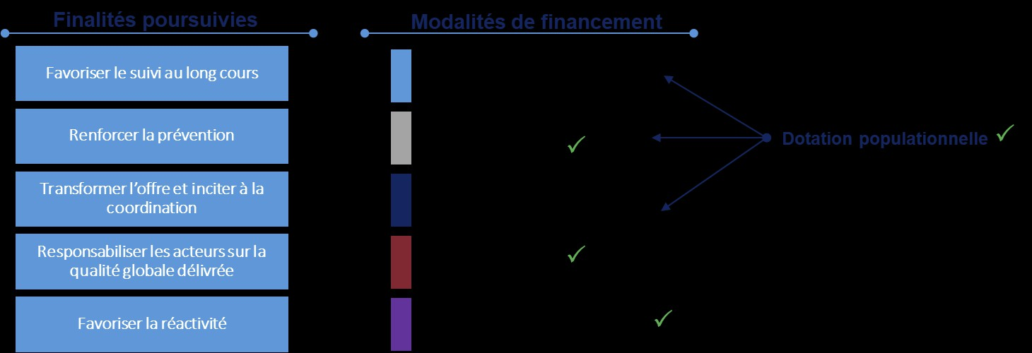

SYNTHESE
DIVERSIFIER, DÉCLOISONNER ET
REDONNER SENS AUX MODÈLES DE FINANCEMENT
Ma Santé 2022, dans son volet relatif aux modes de financement et de régulation, a introduit une évolution majeure des modèles de financement, vers davantage de lisibilité, et en proposant des leviers devant permettre plus d’équité entre offreurs de soins, d’améliorer la qualité et la pertinence des soins ainsi que la prise en charge des patients atteints de pathologies chroniques.
Néanmoins, le système de santé se caractérise toujours par un cloisonnement important des modes de financement: pour chaque catégorie d’opérateurs, et au sein de chaque catégorie, parfois, des règles différentes s’appliquent. Ce cloisonnement est un motif récurrent de plainte des professionnels, constitue parfois un frein aux collaborations et pénalise les patients, en particulier chroniques, dans le suivi de leurs pathologies, avec des résultats insatisfaisants.

Modèles de financement et leviers de transformation (Source : Task Force financement)

Ce constat conduit à proposer que le décloisonnement ville/hôpital tant souhaité se traduise aussi dans les modèles de financement et que chacun des deux systèmes de financement soit structuré avec les trois mêmes objectifs, et donc les trois mêmes types de modèles de financement.
▪ REACTIVITE, QUALITE ET PERTINENCE, SUIVI ET PROTECTION DE LA POPULATION
: TROIS OBJECTIFS A FIXER DANS LES MODELES DE FINANCEMENT VILLE -
HOPITAL.

La prépondérance de la tarification à l’activité (T2A) dans les modèles de financement, conjuguée à une baisse des tarifs rapide et durable, a notamment entraîné une course à l’activité qui, d’une part, a augmenté la productivité des offreurs de soins, parfois excessive, et, d’autre part, a éloigné les leviers managériaux de l’objectif de qualité et de pertinence des prises en charge. Il est donc proposé de tempérer cette T2A en diminuant son importance par l’introduction d’un financement destiné à suivre et protéger la population dans le temps, et en augmentant le financement à la qualité et à la pertinence.
▪ DANS LES ETABLISSEMENTS DE SANTE, METTRE FIN A LA PREPONDERANCE DE LA
T2A EN INTRODUISANT UNE PART DE DOTATION POPULATIONNELLE.

114

En ville, le paiement à l’acte continue de prévaloir mais ne couvre pas la prise en charge des patients
atteints de pathologies chroniques, en termes de prévention, de suivi, de coordination de parcours, avec
pour effet les carences susmentionnées. Le modèle de financement permettant d’avoir un levier sur cet
objectif est le financement populationnel, qui pourrait se traduire pour la ville par un forfait destiné à la prise
en charge de ces patients.
▪ EN VILLE, AMELIORER LA PRISE EN CHARGE DES PATHOLOGIES CHRONIQUES EN
INTRODUISANT UN FINANCEMENT POPULATIONNEL.

Il est impératif de tempérer le financement à l’activité, qui restera important en ville comme à l’hôpital, par
un financement à la qualité pour s’assurer qu’il n’y a pas d’actes inutiles ou inappropriés. Ma Santé 2022 a
introduit les financements à la qualité et prévu leur augmentation. Il est proposé de poursuivre en ce sens,
en continuant à développer les indicateurs et l’accompagnement des établissements pour faire levier sur la
qualité des soins et de structurer l’exploitation des données de santé à des fins d’évaluation.
▪ AUGMENTER LA PLACE DE LA QUALITE ET DE LA PERTINENCE DES SOINS DANS LE
FINANCEMENT.

Enfin, des moyens conséquents sont engagés dans les établissements de santé pour optimiser le codage
de l’activité et sa valorisation. De surcroît, la nomenclature des actes médicaux créée des rentes de situation
ou des incitations à des soins non pertinents et la classification des séjours est devenue trop complexe,
donc trop chronophage et avec une perte de signification pour les cliniciens. Il est donc proposé de réviser
ces nomenclatures et classifications, en mettant cliniciens et usagers au cœur du processus.
▪ REVISER ET SIMPLIFIER LES NOMENCLATURES ET CLASSIFICATIONS, ET ALLEGER
LE COD GE DE L’ CTIVITE WOUR LES SERVICES DE SOINS.

115

REACTIVITE, QUALITE ET PERTINENCE,
SUIVI ET PROTECTION DE LA POPULATION : TROIS OBJECTIFS A
FIXER DANS LES MODELES DE FINANCEMENT VILLE - HÔPITAL

CONTEXTE
Le système de santé se caractérise par un cloisonnement important des modes de financement. Chaque
catégorie d’opérateur et au sein de chaque catégorie, parfois, des règles différentes s’appliquent. Ce
cloisonnement constitue une plainte récurrente des professionnels car il constitue un obstacle, parfois
insurmontable, à la mise en place de suivis coordonnés entre ville et hôpital et à la fluidité des parcours. Par
ailleurs, et surtout, ce cloisonnement pénalise les patients, en particulier chroniques, dans le suivi de leurs
pathologies. La France s’illustre, sur ce sujet, par des résultats en retrait par rapport aux autres pays développés
(taux d’amputation des malades diabétiques, taux de mortalité prématurée pour les patients insuffisants
cardiaques etc.).

Ces constats et les circonstances ayant mené au Ségur ont conduit tous les acteurs de santé, ville et hôpital, à
proposer :
● Un décloisonnement des modèles de financement et que, en ville comme à l’hôpital, l’on retrouve les
mêmes modèles de financement faisant levier sur trois objectifs communs : prendre en charge les
patients aussi tôt que possible ; suivre et protéger dans le temps la population ; garantir la qualité et la
sécurité des soins ;
● La mise en œuvre d’un socle de financement populationnel fondé sur les besoins pour tous les acteurs
du système de santé et particulièrement pour les soins de médecine et de suivi. Il s’agit de protéger,
prévenir et suivre plus efficacement les patients.

Au demeurant, le financement à l’activité, s’il permet une meilleure réactivité de l’offre de soins, nécessite en outre un équilibrage avec un financement à la qualité, faute de quoi le modèle incite à une éventuelle course à l’activité, qui peut se faire au détriment de la qualité des prises en charge.
ACTIONS

● Traduire le décloisonnement ville/hôpital dans les modèles de financement
● Assurer la transversalité ville/hôpital comme objectif des nouveaux modèles de financement à
mettre en place, tout au long du parcours, en les faisant reposer sur :
o Une prise en charge aussi tôt que possible ;
o Le suivi et la protection de la population dans le temps, incluant la prévention, le suivi et la
coordination de la prise en charge des pathologies chroniques ;
o Une garantie de la qualité et de la pertinence des prises en charge.

● Instaurer une mixité dans les nouveaux modèles de financement ville et hôpital, avec les
composantes suivantes :
o Financement à l’activité ;

116

o Financement de suivi populationnel prenant en compte des critères démographiques,
sociologiques, de santé publique sur les territoires et en ayant une approche qui tienne compte
des spécificités des DROM ;
o Financement à la qualité.

● Maintenir une part substantielle de financement à l’activité, notamment pour les activités
programmées à prise en charge standardisée : il a notamment permis d’améliorer la réactivité de l’offre
de soins. Il convient toutefois de veiller à éviter une mise en tension démesurée des activités.
● Créer un observatoire transversal des tarifications (constitué des représentants syndicaux de
chacun des secteurs) pour obtenir un regard croisé ville/hôpital/médico-social sur les
tarifications respectives.
● Poursuivre les expérimentations article 51 pour disposer d’un outil permettant de tester des
innovations organisationnelles et de financements associées à une évaluation rigoureuse.

QUI ?
● Ministère des Solidarités et de la Santé et ARS.
● UNCAM.
● Représentants des acteurs de santé.

QUAND ?
● Pour les établissements de santé, financement populationnel en 2023, et préfiguration dès 2021.
● Pour les établissements de santé, mise en œuvre à partir de 2021 des réformes de la psychiatrie, des
urgences, du SSR et de la médecine pour les hôpitaux de proximité, ainsi que le développement des
forfaits maladies rénales chroniques (cf. mesure suivante).
● Pour la ville, prochain cycle de discussions conventionnelles, en 2022.

CONDITIONS DE REUSSITE

● Mobilisation des acteurs pour la responsabilité populationnelle.
● Mobilisation des acteurs, notamment médicaux, pour la qualité et la pertinence des soins. ● Transversalité des réflexions entre ville et hôpital.

POINTS DE VIGILANCE
● Multiplicité des vecteurs de discussion à articuler entre eux, avec notamment le cadre conventionnel
pour la ville.

117

DANS LES ETABLISSEMENTS DE SANTE, METTRE FIN A LA
PREPONDERANCE DE LA T2A EN INTRODUISANT UNE PART DE DOTATION POPULATIONNELLE

CONTEXTE

Si La T2Aa permis d’introduire davantage d’équité dans le financement, d’améliorer la réactivité de l’offre de soins et de donner des leviers managériaux forts, elle a généré des travers systémiques importants en matière de qualité et de permanence des soins

● Mise en tension productiviste des services de soins, qui a pu aller trop loin dans la mesure où elle a
été conjuguée avec une baisse durable et rapide des tarifs ;
● Course à l’activité.

Par ailleurs, si la T2A est relativement bien adaptée pour des prises en charges standardisées, ponctuelles et simples (chirurgie par exemple, ainsi que certaines prises en charge dans des spécialités médicales), elle n’est guère adaptée à certains séjours longs et complexes (poly pathologies, maladies chroniques etc.).
La T2A nécessite donc d’rtre rééquilibrée par :
● Un financement à la qualité et la pertinence des soins plus important, comme l’a engagé Ma Santé
2022 (cf. recommandation suivante) ;
● Un financement populationnel, visant à assurer le suivi et la protection dans le temps des patients dont
les établissements de santé ont la responsabilité, et prenant en compte des critères démographiques,
sociologiques, de santé publique et leurs spécificités selon les territoires.

Ce financement populationnel permet aussi de réduire les inégalités de santé entre les régions en allouant les
ressources en fonction de besoins de santé de la population, et non sur le niveau d’activité des opérateurs de
santé, incluant les besoins de prévention et de suivi dans le temps des patients. La dotation populationnelle
doit être conçue comme un ensemble de dotations en fonction des pathologies. Cet ensemble de dotations
converge ensuite dans une seule dotation populationnelle. Cela permet d’assurer la lisibilité des financements ;
cela offre aussi les leviers managériaux, au niveau régional et au niveau de chaque opérateur, afin d’adapter
l’offre au niveau des besoins.

ACTIONS

● Faire évoluer la T2A en introduisant une part de financement populationnel ; redonner sens au
métier des soignants, en privilégiant le suivi et la protection des patients dans le temps. La modalité
de mise en œuvre pourrait se faire dans un premier temps par expérimentation, en commençant par
exemple par le champ de la médecine.
o Mettre en place un groupe de travail pour définir le périmètre de mise en œuvre et les modalités
d’expérimentation, les critères pris en compte dans la modélisation nationale, la pondération par
rapport aux autres modes de financement, produire les études d’impacts, les répartitions
régionales et les modes de régulation.

118

o Prévoir un suivi de cette expérimentation par l’IGAS et l’IGF qui seraient chargées d’en présenter
les impacts en termes de santé et de prise en charge des populations concernées, de volume
d’activité, d’organisation et de qualité des soins ainsi que de pertinence des modalités
d’élaboration des dotations
o Mettre en place en 2023 Pour les établissements de santé, une dotation populationnelle pour
permettre de passer en-dessous de 50 % de T2A.

● Poursuivre les réformes de financement engagées dans le cadre de Ma Santé 2022, qui
comprennent et préfigurent une part de financement populationnel :
o Des urgences ;
o De la maternité ;
o De la psychiatrie ;
o Des SSR ;
o Des soins critiques ;
o De la HAD ;
o Des pathologies chroniques (MRC).

QUI ?
● Ministère des Solidarités et de la Santé et ARS.
● CNAM.
● Représentants des acteurs de santé.

QUAND ?

● Dès 2020, mise en place des groupes de travail.
● Dès 2021, mise en place d’une dotation préfiguratrice.
● En 2023, mise en place d’une dotation populationnelle.
● Réformes du financement engagées dans le cadre de Ma Santé 2022 :
o Urgences : fin préparation 2020 pour mise en œuvre 2021 ;
o Maternité : mise en œuvre 2022 d’un premier forfait « accouchement + aval » ;
o Psychiatrie : préparation 2020 pour mise en œuvre 2021 ;
o SSR : préparation 2020 pour mise en œuvre 2021 ;

119

o Soins critiques : préparation 2021, mise en œuvre 2022 (en lien avec la réforme des
autorisations) ;
o HAD ; préparation 2021 pour mise en œuvre 2022 ;
o Maladies rénales chroniques : mise en œuvre du forfait IRC depuis fin 2019 avec objectif de
modulation à partir de 2022 ; mise en œuvre forfait dialyse en 2022.

CONDITIONS DE REUSSITE
● Qualité des travaux du groupe de travail. Notamment, capacité à prendre en compte différentes
spécificités (notamment dans les DROM).
● Implication et concertation des représentants des acteurs de santé.
● Parvenir à des dotations populationnelles qui soient simples, lisibles et équitables.
● Capacité des ARS à accompagner la mise en œuvre de ces nouveaux modes de financement dans
les territoires et à animer la prise de décision associée.

POINTS DE VIGILANCE

● Etudes d’impact à fournir pour donner de la visibilité aux établissements.

120

EN VILLE, AMELIORER LA PRISE EN CHARGE DES PATHOLOGIES CHRONIQUES EN INTRODUISANT UN FINANCEMENT
POPULATIONNEL

CONTEXTE

La bonne prise en charge des patients atteints de maladies chroniques demande aux professionnels de santé
de prendre du temps de prévention, de suivi et de coordination, que le paiement à l’acte n’incite pas à prendre.
Compte tenu de l’impact des maladies chroniques sur la population et sur les dépenses d’assurance maladie,
il est impératif de mettre en place les modes de financements correspondant à ces bonnes pratiques.

La prise en charge des pathologies chroniques, qui représentent 60 % des dépenses d’assurance maladie,
n’est pas satisfaisante. Par exemple : chaque année de l’ordre de 9000 personnes diabétiques sont amputées
d’un membre en France ; 30 % de patients hospitalisés pour insuffisance cardiaque décèdent dans l’année.
Par ailleurs, les parcours des patients chroniques, qui relèvent essentiellement de la ville, nécessitent une
coordination importante des différents professionnels de santé participant à la prise en charge du patient.
Or, en France, le paiement quasi exclusif à l’acte, conjugué à une relative stabilité du tarif de la consultation, peut entraîner une éviction des tâches longues dans le cadre des prises en charge, notamment la prévention, le suivi et la coordination des parcours de prise en charge.

¬ l’étranger, pour faire face au défi des maladies chroniques qui nécessitent davantage de coordination dans
les parcours de soins, de nombreux pays expérimentent et généralisent avec succès des forfaits pour la prise
en charge de patients chroniques en ville, notamment en Allemagne, Australie, Royaume-Uni, et aux Etats-
Unis.

La pleine obtention du forfait est généralement conditionnée à la réalisation de services prédéfinis ou à la
qualité des soins offerts. La plupart des cas soumettent l’obtention du forfait à une condition de réalisation d’un
protocole de soins prédéfini (par ex. Disease Management Programs en Allemagne), sous la forme d’un bonus
only pour garantir l’adhésion. Certains modèles incluent également des incitations plus larges sur l’organisation
des soins.
ACTIONS
Dans les prochains cycles conventionnels, introduire en complément du paiement à l’acte une part
forfaitaire dans la rémunération des professionnels de santé de ville pour la prise en charge des
pathologies chroniques, par exemple sur la base de protocoles ou de référentiels de prise en charge élaborés
par les conseils nationaux professionnels ou la HAS, ainsi que pour la coordination de leur parcours.
Il est proposé d’éviter les financements globaux entre professionnels de santé, l’expérience montrant les difficultés d’un tel fonctionnement car seules les structures en SISA sont à même de le gérer.

Enfin, les expérimentations réalisées au titre de l’article 51 de la loi de modernisation du système de santé
testent différents modèles intéressants sur la prise en charge des pathologies chroniques (PEPS, IPEPS).
Après leur évaluation et en fonction des résultats, des amendements pourront être apportés aux modèles de
financement.

121

QUI ?
● Ministère des Solidarités et de la Santé.
● UNCAM.
● Représentants des acteurs de santé. ● CNP, HAS.

QUAND ?

● 2022, au redémarrage des cycles conventionnels.

CONDITIONS DE REUSSITE

● Protocole de prise en charge à élaborer par les CNP.
● Part significative du paiement au forfait, même si le paiement à l’acte restera largement prépondérant.

POINTS DE VIGILANCE

● Temps nécessaire pour développer des indicateurs satisfaisants, conditionnant nécessairement la
montée en charge du financement à la qualité.

122

AUGMENTER LA PLACE DE LA QUALITE ET DE LA PERTINENCE DES SOINS DANS LES FINANCEMENTS
CONTEXTE

Parce qu’elles sont au cœur des prises en charge, et pour redonner de la pertinence aux modèles de financement par rapport au métier des professionnels de santé, il est impératif d’augmenter la place de la qualité et la pertinence des soins dans les modèles de financement.
S’agissant des établissements de santé, Ma Santé 2022 a d’ores et déjà introduit une part de financement à la
qualité, via 12 indicateurs dits IFAQ, et prévu une augmentation substantielle de cette enveloppe, atteignant
2Md€ en 2022. Ma Santé 2022 a prévu d’enrichir le dispositif actuel, en introduisant de nouveaux indicateurs
(ré-hospitalisation, vaccination, antibiorésistance, QVT, etc.) et en l’étendant à la psychiatrie. L’augmentation
effective de l’enveloppe consacrée aux IFAQ a de facto introduit la qualité au cœur des priorités managériales.
Le comité Ségur propose d’améliorer le dispositif actuel. Si l’introduction du paiement à la qualité a été discutée,
dans la littérature comme au sein du comité, dans la mesure où le pay for performance a pu générer un pilotage
centré sur les seuls indicateurs, il a paru important au Comité Ségur d’affirmer des évolutions fortes qui doivent
permettre de renforcer les leviers pour améliorer effectivement la qualité dans chaque établissement :
● Introduire le principe d’une amélioration intrinsèque de la qualité au sein de chaque établissement, non
par comparaison aux autres établissements, mais par un suivi temporel dynamique au niveau des
spécialités
● Introduire, avec un bon équilibre des indicateurs, en introduisant notamment des indicateurs de
résultats et de satisfaction patients
● Exploiter les bases de données existantes (SNDS, etc.) pour élaborer des indicateurs, les produire et
les diffuser, et au-delà structurer au niveau national et local l’exploitation des bases de données vers
une évaluation qualité, pertinence et parcours.

ACTIONS
● Augmenter la part de la qualité dans le financement pour qu’elle soit au cœur des pratiques et
des priorités managériales, en ville, à l’hôpital et dans le médico-social, sur la base
d’indicateurs fiables et faisant sens.

● Poursuivre l’évolution engagée avec Ma Santé 2022 avec les inflexions suivantes, à approfondir
dans le cadre d’une mission IGAS :
o Équilibrer les indicateurs structure/processus/résultat, en développant notamment des
indicateurs de résultats fiables, lisibles, simples et qui aient du sens pour les
soignants ;
o Augmenter la place des patients dans l’évaluation de la qualité et développer les
indicateurs PREMS et PROMS, en instaurant un retour continu de ces évaluations au niveau
des services et des établissements, et un suivi national ;
o Développer l’utilisation des bases des données de santé, plutôt que d’un recueil dossier
patients, pour produire ces indicateurs et les évaluer ;

123

● Faire évoluer les dispositifs national et local vers une meilleure exploitation des bases de données,
une meilleure production des indicateurs, et un accompagnement régulier des acteurs :
o Mettre en place un dispositif fonction de l’amélioration intrinsèque d’un établissement
par rapport à lui-même, au sein de ses différentes spécialités, et non nécessairement par
rapport aux autres établissements de santé ;
o Prévoir pour le dispositif national : processus de production, validation, diffusion des
indicateurs, évaluation médicale. Étudier l’opportunité de la mise en place d’une structure à
l’instar du Canadian Institute for health Information (CIHI) ;
o Prévoir pour le dispositif local : dispositif d’accompagnement des établissements et de leurs
spécialités dans la mise en œuvre du suivi qualité et dans la structuration des données ;
● Intégrer la qualité dans les modèles de financement :
o Baser le modèle sur une amélioration intrinsèque des établissements, et leur
accompagnement au niveau des spécialités ;
o Le poids dans le financement global des acteurs de santé, qui a vocation à augmenter mais à
situer dans une fourchette allant de 2% à 5% pour l’hôpital ;

● Éviter les actes inutiles ou inappropriés et équilibrer le financement à l’activité avec un
dispositif de rationalisation des pratiques non pertinentes par un mécanisme de modulation
tarifaire.
o Faire évoluer le dispositif prévu dans Ma Santé 2022 (mesure 1 du rapport modes de
financement et de régulation) pour le rendre obligatoire dans toutes les régions, sur la base de
protocoles de prise en charge établis avec les CNP et d’un atlas des variations de pratiques ;
en raccourcir le mécanisme actuel, en confirmant le rôle de dialogue évaluatif avec les
praticiens et en impliquant les praticiens libéraux ;
o Définir les prises en charge pour lesquels sont constatées les plus grandes déviances par
rapport à la pertinence des soins et solliciter les CNP pour établir des protocoles de prise en
charge ;
o Intégrer la pertinence des soins comme objectif de la révision des nomenclatures et de la
classification des séjours.

QUI ?
• Ministère de la Santé, IGAS, ATIH, HAS,
• CNP
• UNCAM
• Représentants des acteurs de santé

QUAND ?
• Mission IGAS : démarrage septembre 2020, rendu début 2021
• Dès 2021, au redémarrage des cycles conventionnels

124

CONDITIONS DE REUSSITE

● Développer des indicateurs équilibrés entre natures (structure/processus/résultat) ;
● Bien resituer l’exploitation des bases de données de santé pour élaborer, produire et diffuser les
indicateurs qualité ;
● Repenser les dispositifs nationaux et locaux ;
● Mobiliser les acteurs sur la qualité et la pertinence des soins.

POINTS DE VIGILANCE

● Temps nécessaire pour développer des indicateurs satisfaisants, conditionnant nécessairement la
montée en charge du financement à la qualité.

125

REVISER ET SIMPLIFIER LES NOMENCLATURES ET LA CLASSIFICATION DES SÉJOURS

CONTEXTE
La classification de l’activité et son codage se sont progressivement complexifiés à mesure que l’on souhaitait prendre en compte davantage de spécificités et de précisions, jusqu’à atteindre un niveau tel qu’elle ne revrt aujourd’hui plus grand sens pour les cliniciens et que des équipes désormais importantes et spécialisées sont nécessaires pour produire cette information à des fins de tarification.
Par ailleurs, la non-actualisation d’un certain nombre de tarifs génèrent des rentes artificielles qui distordent
l’offre, ce qui pose question vu la rareté des moyens (par ex. tarif de la cataracte). Autre conséquence : les
pratiques individuelles ne sont pas nécessairement alignées sur les meilleures pratiques validées par les
sociétés savantes.
Enfin, l’information médicale est produite à des fins de valorisation, mais au détriment d’une évaluation de la qualité, de l’analyse épidémiologique ou des parcours, qui sont pourtant qualitativement plus intéressantes pour notre système de santé.
Le comité Ségur souhaite donc engager les évolutions suivantes :
● Simplifier la classification des séjours (cf. mesure simplification) ;
● Réviser les nomenclatures, notamment la nomenclature des actes médicaux ;
● Réviser la classification des séjours, en s’appuyant sur le même processus ;
● De faire évoluer l’utilisation de l’information médicale moins vers une fonction de valorisation de
l’activité que vers une fonction d’évaluation médicale en qualité, en épidémiologie et sur les parcours.

ACTIONS
● Réviser totalement les classifications et nomenclatures dans le sens d’une simplification et
d’une actualisation économique en mettant cliniciens et usagers au cœur du processus de
révision :
o Lancer rapidement le haut conseil pour la révision de la nomenclature sur la CCAM, instauré par
la LFSS 2020 ;
o Etendre la même démarche à la classification des séjours hospitaliers (issus du PMSI) et à la
NABM, pour les simplifier, les actualiser, en termes de description, de regroupement par
pathologie et au niveau tarifaire pour corriger les distorsions les plus importantes ;
o Mettre les praticiens et les usagers au cœur du processus médical et économique de révision.

● Simplifier la classification :
o Poursuivre les travaux exploratoires du groupe de travail ATIH sur les sévérités en
médecine, pour dégager des pistes de simplification de la classification et du codage.

126

● Faire évoluer la production et l’usage de l’information médicale vers l’évaluation de la qualité,
l’épidémiologie, les parcours et la recherche (cf. dispositifs national et local de la recommandation
relative à la qualité et la pertinence des soins).

QUI ?
● Ministère des Solidarités et de la Santé, ATIH.
● UNCAM.
● Représentants des acteurs de santé.

QUAND ?
● Lancement de la révision de la nomenclature en septembre 2020.
● Groupe de travail ATIH dès septembre 2020.

CONDITIONS DE REUSSITE

● Place des cliniciens et des usagers dans l’actualisation de la description et des tarifs.

POINTS DE VIGILANCE

● Processus très long (5 ans), donc nécessité de continuité de ligne directrice.

127

STRUCTURER LA RECHERCHE VERS L’EXCELLENCE ET DANS LES TERRITOIRES
CONTEXTE
La recherche en santé tire la qualité des soins, la disponibilité des techniques innovantes et de pointe. Il est donc impératif de garder une recherche d’excellence en France.

Le modèle de financement de la recherche en santé n’a guère évolué, son périmètre s’est en revanche ouvert, avec parfois un certain dévoiement ne correspondant pas à une structuration de la recherche.
En revanche, la compétition mondiale qui règne en recherche médicale et l’évolution très rapide sur la structuration et l’exploitation des données, obligent la recherche en santé française à :
● Créer des masses critiques sur les secteurs stratégiques pour l’avenir de la recherche médicale ; ● Accélérer la structuration d’équipes d’excellence ;
● Accélérer la structuration et l’exploitation des données de santé ;
● Accélérer la structuration des cohortes, avec une politique d’inclusion plus large au niveau du territoire ; ● Adapter les conditions d’accueil pour les compétences stratégiques et rares ;
● Développer la recherche en psychiatrie, en soins primaires et en médico-social.

ACTIONS

Structurer des priorités stratégiques pour la recherche médicale française
● Créer auprès du ministre de la Santé, de la ministre de l’enseignement supérieur et de la
recherche, en lien avec l’ANR, un conseil scientifique stratégique de recherche en santé,
composé de scientifiques français et étrangers d’envergure mondiale, qui définirait les secteurs
stratégiques (thérapies géniques, immunothérapies, etc.) de la recherche en santé à 10 ans, croisés
avec une évaluation des points forts de la recherche en santé française. Réévaluation tous les 5 ans,
à la fois des axes stratégiques et des forces françaises.
● Réaliser des appels d’offre sur ces secteurs stratégiques pour financer quelques structures
pouvant porter des projets d’envergure internationale sur ces secteurs.

Financement de la recherche et de l’innovation
● Faire évoluer les règles de répartition de l’enveloppe MERRI pour financer l’excellence de la
recherche clinique. En l’espèce, il s’agit de donner suite aux conclusions du groupe de travail sur
l’évolution de l’enveloppe MERRI. L’objectif est également d’Inciter à l’association d’équipes de
recherche, voire au regroupement, pour obtenir des tailles optimisées et diminuer la redondance des
thématiques traitées ; organiser la complémentarité des équipes.
● Améliorer le niveau de financement des actes innovants (biologie médicale et
anatomopathologie notamment).

129

Territorialisation de la recherche
• Créer un système de prise de décision territoriale de la recherche avec des centres territoriaux
de recherche, pour ancrer la recherche dans les territoires, augmenter les inclusions et impliquer
davantage de structures dans la recherche en santé. Cette mesure est en cohérence avec l’article 23
du projet de loi de programmation pour la recherche étendant les missions et la composition du CRBSP
aux territoires.
• Autoriser le regroupement d’établissements volontaires sous forme de « territoire de
recherche », qui pourrait être une structure admise à signer un contrat unique.

Structuration et exploitations des données de santé à des fins de recherche
● Développer la structuration des données de santé et leur exploitation à des fins de recherche :
o Financement des entrepôts de données de santé, via par exemple les GIRCI ;
o Structuration territoriale des données de santé (HDH territoriaux).
● Structurer un modèle économique de valorisation des données de santé.

Évolution des métiers de la recherche
● Accompagner l’évolution des métiers de la recherche dans les possibilités de recrutement pour
fidéliser ces compétences rares. Il s’agit notamment des ARC moniteurs, data managers, data
scientists, statisticiens, etc.
● Sortir les effectifs des projets de recherche de la contrainte du TPER dès lors qu’il s’agit de
projets financés.
● Créer de nouveaux profils interdisciplinaires notamment dans les domaines suivants : data-science,
bio-ingénierie, pharmacie clinique, numérique, bio-informatique, intelligence artificielle,
mathématiques, physique, droit et éthique.
● Développer, via les PHRC, la recherche en psychiatrie, en soins primaires et dans le secteur
médico-social.

QUI ?
● Ministère des Solidarités et de la Santé, MESRI, ANR.
● CHU.

QUAND ?
● Début 2021

CONDITIONS DE REUSSITE
● Définir les secteurs stratégiques à 10 ans en recherche médicale. ● Concentrer les moyens sur les équipes d’excellence.
● Rester sélectif dans la recherche.

POINTS DE VIGILANCE
● Processus très long, donc nécessité de continuité des lignes directrices.

130

REDUIRE L’EMPREINTE ENVIRONNEMENTALE
DES ETABLISSEMENTS SANITAIRES ET SOCIAUX
CONTEXTE

Le développement durable est l’affaire de tous et le Ségur de la Santé doit rtre l’occasion d’engager un plan
d’action ambitieux pour réduire l’empreinte environnementale des établissements de santé et des établissements
médico-sociaux.

Cela suppose de revisiter l’ensemble des processus à la lumière de ce nouvel objectif, et peut permettre des gains en exploitation, y compris à court terme (exemple des déchets).
S’agissant des projets d’investissements immobiliers, la contrainte budgétaire a souvent amené à ne pas prioriser la dimension de développement durable ;

Il est donc important désormais de faire du respect des normes de développement durable et de la réduction
des externalités environnementales négatives un objectif incontournable. Celui-ci doit s’accompagner d’une plus
grande lisibilité dans les établissements des différents guichets d’aides au financement des investissements
requis.

ACTIONS
● Faire reconnaître la spécificité des établissements de santé au regard de la réglementation
développement durable. Il s’agit notamment de faire reconnaître que des plateaux techniques, avec
parfois de gros équipements, des traitements d’air spécifiques, comme les unités d’hospitalisation
complètes qui fonctionnent 7j/7 24h/24 ne relèvent pas des normes de performance énergétiques du
secteur tertiaire.
● Clarifier les leviers d’aide au financement pouvant rtre mobilisés par les établissements pour
financer les investissements verts de mise en conformité avec la certification HQE.
● Intégrer le développement durable dans l’ensemble de processus des établissements de santé
et médico-sociaux (achats, circuits logistiques, gestion des déchets, gestion des fluides et de l’énergie, restauration, etc.).
o Lancement groupé d’audits ressources sur l’ensemble des établissements de santé, avec
participation au financement de l’ADEME ;
o Optimiser la gestion des déchets à risque infectieux. Il s’agit notamment de réaliser un
prétraitement des déchets d’activités de soins à risques infectieux et assimilés (DASRI) à l’aide de
banaliseurs pour pouvoir les traiter comme des déchets ménagers classiques ;
o Expérimenter des projets pilotes sur la fin du plastique à usage unique dans la restauration,
avec participation au financement de l’ADEME sur ces projets pilotes.

● Rénovation thermique des EHPAD et des établissements de santé, intégrant le confort thermique
hivernal et estival, ainsi que le pilotage des consommations, en s’appuyant notamment sur les financements issus du plan de relance de l’union européenne.

131

● Intégrer dès le départ de tout nouveau projet d’investissement la dimension développement
durable.

QUI ?
● Ministère des Solidarités et de la Santé, ARS, établissements de santé, EHPAD.
● Ministère de la Transition écologique et Solidaire.
● ADEME.
● Conseils régionaux.

QUAND ?
● -début 2021

CONDITIONS DE REUSSITE
● Volonté et conditionnalité des aides
● Lisibilité des leviers de financement.
● Investissement du Ministère des Solidarités et de la Santé sur cette compétence.

POINTS DE VIGILANCE
● Processus long et coûteux, donc nécessité de continuité des lignes directrices.

132

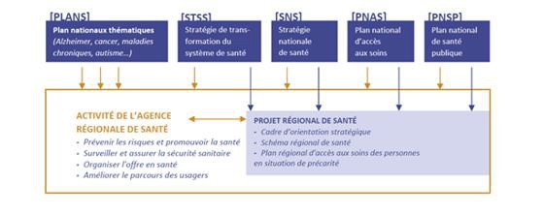

REPOSITIONNER LES AGENCES REGIONALES DE SANTE
CONTEXTE

Lors de leur création, les ARS se sont vues confiées de nombreuses missions autonomes mais aussi en relai des politiques de santé de l’Etat.

Il y a un an, dans le cadre du Grand Débat, les critiques sur les ARS étaient nombreuses : une approche jugée trop centralisée, technocratique et déconnectée des acteurs des territoires et des politiques de santé qui y sont appliquées. C’est pour répondre à ces critiques que différentes mesures avaient été prises l’année passée, mesures que la crise COVID n’a pas permis de totalement mettre en œuvre. La crise a également mis en relief l’engagement des personnels des ARS et leur capacité à coordonner l’ensemble des acteurs de la santé dans une situation exceptionnelle. Dans un contexte où elles ont dû faire preuve de fortes capacités de réaction, souvent en dehors de leurs missions d’origine et en pleine autonomie, est apparue la nécessité de faire évoluer certaines de leurs compétences pour répondre à la demande de responsabilisation et d’accompagnement qui ressort très fortement des prises de position de nombreux acteurs.
L’enjeu est de faire évoluer les relations entre les directions d’administration centrale du ministère de la santé, les ARS, les agences sanitaires (ex : Santé Publique France) et les collectivités territoriales afin que la santé s’inscrive plus fortement au cœur du projet des territoires.
La promotion de la santé intégrant une dimension systémique, territoriale, transversale et
pluri professionnelle, qui va de la prévention, aux soins et à l’accompagnement en intégrant
la veille et la sécurité sanitaire et la santé environnementale doit être au cœur des actions des
ARS.

133

ACTIONS
FLUIDIFIER LES RELATIONS DES ARS AVEC LEUR MINISTERE DE TUTELLE

• Mieux définir leur périmètre d’action en réexaminant, à intervalle régulier, leurs champs de
compétences et en le concentrant sur l’animation territoriale ;
• Permettre une adaptation du cadre national au plan local afin de mieux prendre en compte
les particularités de chaque territoire ;

• Déléguer le recrutement et la gestion des fonctionnaires de l’Etat aux directeurs généraux
afin de leur redonner des marges de manœuvre en matière gestion de leurs ressources
humaines ;

• Donner plus de marges de manœuvre aux ARS ultramarines (augmentation des effectifs et
montée en compétence sur des missions d’expertise qui pourraient rtre partagées en fonction
des territoires, augmentation du FIR pour des actions épidémiologiques et des spécificités de
la morbidité des populations concernées par exemple) et des marges de manœuvre adaptées
compte tenu de la configuration géographique.

RENFORCER LES LIENS AVEC LES ELUS LOCAUX

• Simplifier les modalités de la contractualisation avec les collectivités territoriales en offrant
aux ARS des possibilités d’adaptation aux enjeux locaux tout en préservant un cadre national,
garant de l’égalité de traitement sur l’ensemble du territoire ;

• Renforcer le volet sanitaire des Contrats de Plan Etat Régions (CPER) pour l’inscrire dans
les projets transversaux de territoire ;

• Mettre en place et animer les comités de concertation des élus et les commissions de
coordination des politiques publiques pour les domaines des PPS, médico-sociaux et
l’organisation territoriale des soins. Renforcer le dialogue, la pédagogie et la co-construction
avec les élus locaux, les représentants des usagers, toutes les composantes du sanitaire,
médico-social et social dans des CRSA et CTS revus en faisant évoluer l’action des ARS vers
l’accompagnement des projets plutôt que leur contrôle ;

• Privilégier le contrôle a posteriori ;

• Faire évoluer la gouvernance des ARS en transformant le conseil de surveillance en conseil
d’administration et permettre ainsi d’y faire participer tous les acteurs (dont le président du
conseil régional et les présidents des conseils départementaux) en passant d’une instance
consultative à une instance décisionnelle.

134

RENFORCER LE NIVEAU DEPARTEMENTAL DES ARS
Le rapprochement des ARS des territoires doit se faire en renforçant les délégations départementales en dotant le directeur départemental d’un pouvoir de décision délégué. Il faudra prévoir notamment des animateurs-facilitateurs de projet auprès des professionnels dans ces directions et donc un renfort de moyens RH.
Ces délégations s’inscrivent dans les orientations les plus structurantes des ARS comme:

• Accompagner les initiatives des professionnels et aider la mise en place de l’exercice
coordonné ;

• Décloisonner la ville et l’hôpital, mais aussi le sanitaire, le médico-social et le social ;

• Dialoguer en permanence avec les professionnels de santé libéraux et les acteurs publics de
la santé ;
• Impulser des politiques de santé environnementale ;
• Relayer les actions de veille et de sécurité sanitaire ;
• Engager des actions ciblées en direction de populations spécifiques sur des territoires
cumulant le plus de risques, dans une logique d’« aller vers ».

Ces délégations pourraient construire, conformément au Plan Régional de Santé (PRS), un Schéma Départemental de Santé (SDS) qui remplacerait tous les plans superposés à ce jour : PTS, CLS… Le SDS contiendrait des mesures aussi de prévention et de lutte contre les inégalités.
Les collectivités territoriales doivent pouvoir participer financièrement dans les projets qu’elles auront co-construits avec les délégations départementales.

CONDITIONS DE REUSSITE

• Adhésion des acteurs territoriaux aux évolutions ;

• Développement du rôle d’animateur-facilitateur des ARS ;

• Capacité des administrations de tutelle à modifier leurs modes de fonctionnement ;

• Capacité des professionnels de santé à accepter le rôle accru des directions
départementales.
La question d’une décentralisation des compétences des ARS a également été évoquée. Compte tenu de l’ampleur de cette question et du délais imparti à la mission pour rendre ses conclusions, cette possible réforme n’a pu rtre examinée, une mission ad hoc étant plus justifiée.

135

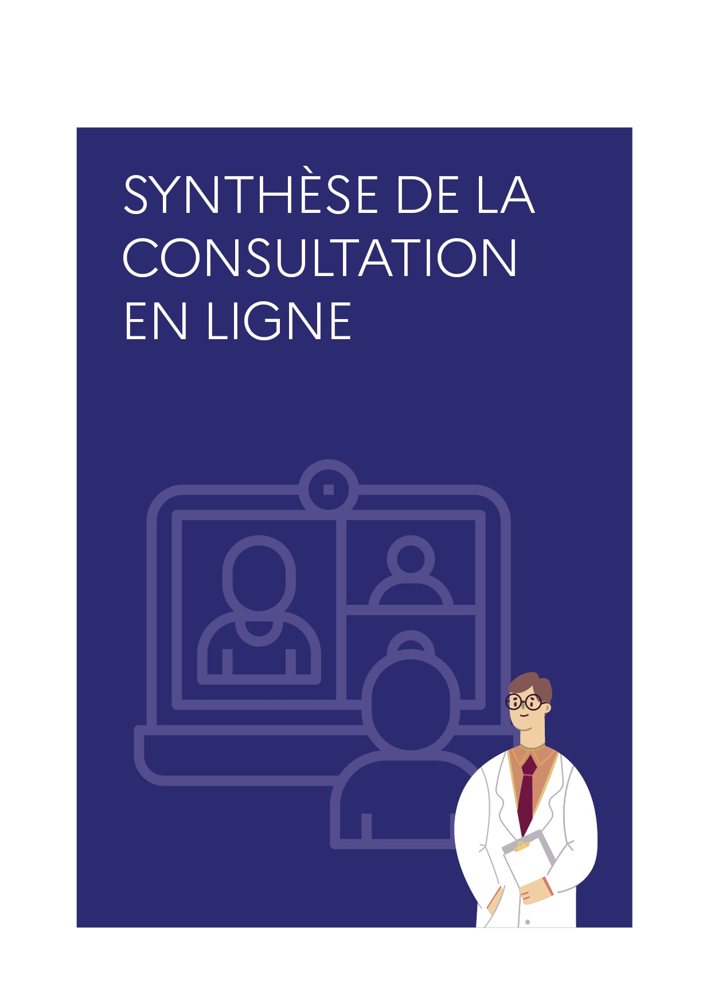

Consultation en ligne des professionnels dans le cadre du Ségur de la santé

Principaux résultats

La consultation des professionnels réalisée dans le cadre du Ségur de la santé a été mise en ligne sur le
site du ministère solidarites-sante.gouv.fr du 8 au 22 juin. Relayée par les membres du comité Ségur
national, elle était ouverte à l’ensemble des soignants, des personnels des établissements sanitaires et médico-sociaux et des professionnels exerçant en médecine de ville.

En deux semaines seulement, elle a réussi à attirer 118 407 participants qui ont souhaité s’exprimer dans le cadre de ce dispositif, avec des profils variés :

- En termes d’kge : 44 % des répondants ont moins de 40 ans, 27% ont entre 40 et 49 ans et
27% ont 50 ans et plus. Une mobilisation de tous les âges, et tout particulièrement des plus jeunes,
qu’il convient de souligner dans le cadre d’une consultation interrogeant l’avenir du système de
santé.
- En termes de structures : si une majorité de participants (56%) travaillent à l’hôpital public, ils sont aussi 15% à travailler dans une structure médico-sociale, 14% dans un établissement privé, 19% en médecine de ville et 15% dans le cadre d’interventions à domicile².
- Enfin, si les métiers comptant le plus d’effectifs sont logiquement les plus représentés - 31% d’infirmiers, 10% de médecins, 8% d’aides-soignants, 7% de masseurs-kinésithérapeutes et 6% de cadres de santé notamment - toutes les professions médicales et paramédicales, ainsi que les agents de services, agents techniques ou agents administratifs se sont très largement mobilisés pour répondre à la consultation.

Ces nombreux témoignages et retours d’expérience dressent un portrait en trois temps de l’état d’esprit actuel des professionnels : leur retour d’expérience contrasté sur la crise sanitaire, des attentes immédiates (au premier rang desquelles l’enjeu des salaires), et enfin des suggestions pour améliorer le système de santé dans les années à venir.

² Plusieurs réponses possibles, total supérieur à 100%.
137

● Une crise révélatrice de certaines limites du système de santé mais aussi d’une forte solidarité
et mobilisation générale

Le retour d’expérience auquel se sont livrés les professionnels dans le cadre de cette consultation met en avant certaines limites du système de santé révélées selon eux par la crise : les moyens matériels (51%), en particulier le manque de moyens de protection (masques, blouses), de lits, de médicaments ou des tests, les moyens humains également (49%), et dans une moindre mesure les difficultés d’adaptation du système de santé face à une crise sanitaire d’une ampleur inégalée (préparation face à l’urgence sanitaire, organisation globale du système de santé, conditions de travail pendant la crise).

A l’inverse, ils retiennent un grand nombre d’éléments qui ont bien fonctionné pendant cette période et qui ont permis au système de santé de faire face. Le premier d’entre eux est lié à la mobilisation des professionnels eux-mêmes : la solidarité et l’entraide qui ont prévalu pendant la crise, l’esprit d’équipe, la réactivité, le dévouement et le professionnalisme de tous les acteurs doivent ainsi rtre soulignés pour une très large majorité d’entre eux (65% de citations spontanées).

L’autre grand enseignement positif à tirer de cette période est en partie lié au premier, puisqu’il s’agit de la
capacité d’adaptation du système de santé (38%), qui a su en quelques jours ou en quelques semaines
réinventer son fonctionnement quotidien : déploiement de la réserve sanitaire, structures de soins dédiées
à la Covid, nouvelles équipes pluridisciplinaires, téléconsultations, nouvelles collaborations entre
établissements et entre soignants, augmentation des lits en réanimation, transferts de patients, etc.

Enfin, les actions des pouvoirs publics sont citées par 36% des participants, qui saluent notamment la mise en place du confinement, les consignes de protection, la mise en place des cellules de crise et des aides de l’Etat, ou encore la communication régulière des pouvoirs publics (exécutif notamment).

● Les rémunérations, l’évolution des priorités de financement au cœur des attentes des soignants

Dans ce cadre du Ségur de la santé, les attentes des professionnels sont multiples, mrme si l’enjeu de la rémunération est de loin leur première revendication, citée par 84% des professionnels, devant la possibilité de passer plus de temps auprès des patients (50%).

L’évolution du modèle de financement (suppression ou diminution de la tarification à l’acte ou à l’activité) est également souhaitée par 73% des répondants.

Pour autant, les enjeux financiers, qu’ils soient personnels ou collectifs, sont loin d’rtre les seuls évoqués.

Ainsi, près d’un professionnel sur deux (49%) cite la qualité des soins parmi les critères à mieux
prendre en compte dans le modèle de financement. Ils sont également plus d’un tiers à citer le travail
de prévention (36%) ou encore leur relation aux patients et la dimension humaine de leur métier (35%).

En termes d’investissements prioritaires, les recrutements et plus généralement l’augmentation des
moyens humains sont cités par une large majorité d’entre eux (58%), devant les besoins matériels
(37%).

138

Enfin, leurs priorités pour simplifier leur travail au quotidien sont principalement liées à l’organisation du travail (46%), avec moins de glissement de tkches et plus d’autonomie ainsi que l’allègement des tâches administratives (43%).

● Le système de santé de demain : de nombreuses suggestions et idées pour développer la
télémédecine et améliorer la coopération entre ville, hôpital et secteur médico-social

La période récente aura permis aux professionnels d’expérimenter ou de d’accélérer très rapidement
l’usage de nouveaux process de travail rendus impératifs par la crise sanitaire, qu’il s’agisse de la
coopération entre ville, hôpital et médico-social, ou le développement accéléré de la télémédecine.

Sur le premier point, beaucoup de suggestions sont faites pour améliorer voire systématiser le partage d’information, soit par de nouveaux outils à développer, soit par des outils existants à déployer davantage (DMP, carte vitale) pour optimiser le suivi du patient tout au long du parcours de soin.

Pour autant, la volonté de créer de nouvelles passerelles entre ville, hôpital et médico-social ne sauraient passer uniquement par des outils numériques : un grand nombre de répondants expriment aussi le souhait de multiplier les possibilités de rencontre et d’échange (rencontres, immersion, exercices mixtes…) pour rapprocher des mondes professionnels parfois éloignés alors mrme qu’ils partagent de nombreux objectifs communs (fluidifier le parcours de soin, améliorer la prise en charge).

Concernant la télémédecine, près d’un professionnel sur deux (48%) souhaiterait dès aujourd’hui « accélérer » son développement (à l’inverse, seuls 36% ne le souhaitent pas).

Concrètement, cette accélération passerait essentiellement par un élargissement de son usage (62 %) :
suivi des patients, renouvellement des ordonnances, éducation thérapeutique, orientation des patients -
notamment pour désengorger les urgences - mais aussi pour certaines professions paramédicales, pour
les infirmiers libéraux ou encore pour certaines spécialités rares qui ne sont pas accessibles partout.

Plusieurs conditions sont toutefois mentionnées pour permettre ce déploiement à grande échelle : fournir les professionnels - et parfois les patients - en matériel adéquat, optimiser la couverture réseau au niveau national (zones blanches) mais aussi former les professionnels et convaincre le grand public.

139

Directions d'administration centrale et agences rattachées
Secrétariat général des ministères chargés des affaires sociales Direction générale de l'offre de soins (DGOS).
Direction générale de la cohésion sociale (DGCS). Direction de la sécurité sociale (DSS).
ATIH (Agence technique de l'information sur l'hospitalisation). Agence Nationale d’appui à la performance (ANAP)
Délégation interministérielle à la prévention et à la lutte contre la pauvreté Délégation ministérielle pour la santé mentale et la psychiatrie.
Délégation numérique Santé.

Enseignement Supérieur
Direction générale de l'enseignement supérieur et de l'insertion professionnelle (DGESIP). Conférence des présidents d'université (CPU).
Conférence des doyens de médecine.
Conférence des doyens de pharmacie.

ARS
Île-de-France
Auvergne-Rhône-Alpes.
Bourgogne-Franche-Comté

Institutionnels hors ministère des Solidarités et de la Santé
Union nationale des caisses d'assurance maladie (Uncam). Caisse nationale de solidarité pour l'autonomie (CNSA). Centre National de Gestion (CNG).
Agence nationale pour l'amélioration des conditions de travail (ANACT).

Ordres
Conseil national de l'Ordre des médecins (CNOM).
Conseil national de l'Ordre des infirmiers (CNOI).
Conseil national de l'Ordre des masseurs-kinésithérapeutes (CNOMK). Conseil national de l'Ordre des pharmaciens (CNOP).

141

Conseil national de l’Ordre des sages-femmes (CNOSF).
Conseil national de l'Ordre des pédicures-podologues (CNOPP). Ordre national des chirurgiens-dentistes (ONCD).

Patients
France Assos Santé.

Associations d’élus
Association des Maires de France (AMF).
Assemblée des départements de France (ADF).
Association des Régions de France (ARF).

Hospitaliers
Association Française des Directeurs des Soins (AFDS).
Association des médecins urgentistes de France (AMUF).
Association nationale française des infirmiers et infirmières (ANFIIDE). Action Praticiens Hôpital (APH).
Académie Sciences Infirmières (ASI). Avenir Hospitalier.
Centre Hospitalier Universitaire de Dijon.
Coordination Médicale Hospitalière (CMH).
Conférence nationale des directeurs de centres hospitaliers (CNDCH).
Conférence des directeurs généraux de centres hospitaliers universitaires (CNDGCHU). Collèges de gériatrie.
Conférence Nationale des Présidents de Commissions Médicales de Centres Hospitaliers.
Conférence nationale des présidents de Commissions Médicales d’Établissements de Centres Hospitaliers Spécialisés.
Conférence Nationale des Présidents de Commissions Médicales d'Etablissements de Centres Hospitaliers Universitaires.
Confédération des Praticiens des hôpitaux (CPH).
Département d'information Médicale de Centres Hospitaliers Universitaires. Équipe St Joseph.
Fédération des Établissements Hospitaliers et d’Aide à la Personne privés solidaires (FEHAP). Fédération Hospitalière de France (FHF).
Fédération de l'Hospitalisation Privée (FHP).
Fédération Nationale des Etablissements d'Hospitalisation à Domicile (FNEHAD).

142

Fédération des Personnels des Services Publics et des Services de Santé Force Ouvrière (FO). Fédération Santé Action sociale de la Confédération Générale du Travail (CGT).
Fédération des services de santé et des services sociaux de la Confédération Française
Démocratique du Travail (CFDT).
Fédération Sud Santé sociaux.
Intersyndicat National des Praticiens Hospitaliers (INPH). Jeunes Médecins
Syndicat National des Médecins des Hôpitaux Publics (SNAM-HP). UNICANCER.
Union Nationale des Syndicats Autonomes Santé et Sociaux Public et Privé.

Libéraux
AvecSanté.
Avenir Spécialité FMF.
Chirurgiens-dentistes de France (CDF). Convergence Infirmière (CI).
Confédération des Syndicats Médicaux Français (CSMF).
Fédération des Communautés Professionnelles Territoriales de Santé (FCPTS). Fédération Française des Masseurs Kinésithérapeutes (FFMKR).
Fédération des Médecins de France (FMF).
Fédération Nationale des Infirmiers (FNI).
Fédération Nationale des Ortophonistes (FNO).
Fédération Nationale des Podologues (FNP).
Fédération des Syndicats Dentaires Libéraux (FSDL).
Fédération des Syndicats Pharmaceutiques de France (FSPF).
Fédération Française des Médecins Généralistes - MG France (MG France). Fédération du soutien à domicile (ADEDOM).
Organisation Nationale Syndicale des Sages-Femmes (ONSSF). Syndicat des Médecins Libéraux (SML).
Syndicat National Autonome des Orthoptistes (SNAO).
Syndicat National des Infirmières et Infirmiers Libéraux (SNIIL).
Syndicat National des Masseurs Kinésithérapeutes Rééducateurs (SNMKR). Union Dentaire (UD).
Syndicat national des audioprothésistes (UNSAF).
Union Nationale et Syndicale des Sages-Femmes (UNSSF).
Union des Syndicats des Pharmaciens d'Officine (USPO).

143

Etudiants - Jeunes

Association nationale des étudiants en médecine de France (ANEMF).
Fédération des Associations Générales Etudiantes (FAGE).
Fédération nationale des étudiants en soins infirmiers (FNESI).
InterSyndicale Nationale Autonome Représentative des Internes de Médecine Générale (ISNAR-
IMG).
InterSyndicale Nationale des Internes (ISNI).
ReAGJIR.

Médico-social
Aide à Domicile en Milieu Rural (ADMR).
Association des Directeurs au service des Personnes Agées (AD-PA). Fédération des EHPAD (FNADEPA)
Fédération des Particuliers Employeurs.
Fédération des Services à la Personne et de Proximité (FEDESAP).
Fédération Nationale des Associations de l'Aide Familiale Populaire (FNAAFP).
Fédération nationale des associations de directeurs d'établissements pour personnes âgées (FNADEPA).
Fédération Nationale Avenir et Qualité de vie des Personnes Agées (FNAQPA).
NEXEM.
Syndicat National des Établissements et Résidences Privés pour Personnes Âgées (SYNERPA).

Collectif
Collectif « Inter-hôpitaux » (CIH).

Divers
Le groupe La Poste.
Fédération Nationale la Mutualité Française.
).

144

145

146

Équipe d’animation du Ségur de la Santé

Nicole NOTAT

Bertrand FENOLL
Membre de l’Inspection Générale des Affaires Sociales
Sophie LEBRET
Administratrice civile du Ministère des Solidarités et de la Santé
Benjamin MAURICE
Membre de l’Inspection Générale des Affaires Sociales

Angel PIQUEMAL
Membre de l’Inspection Générale des Affaires Sociales
Arnaud VANNESTE
Directeur Général Adjoint de l’AP-HM
Jocelyne WITTEVRONGEL
Présidente de l’Union Nationale des Professionnels de Santé

Darya ANSARI
Assistante

147

